Міністерство освіти і науки України
Одеський національний технологічний університет
Кафедра комп’ютерної інженерії



ПОЯСНЮВАЛЬНА ЗАПИСКА
ДО КВАЛІФІКАЦІЙНОЇ РОБОТИ

на тему | Проєктування та розробка програмного комплексу
на тему | (назва кваліфікаційної роботи згідно наказу ОНТУ)
на тему | розрахунку обсягів будівельних матеріалів

Здобувача | Каменєв В. А.
 | (прізвище, ініціали)
4 | курсу | 542 | групи
Керівники: | доц. Шестопалов С.В.
 | (посада, прізвище та ініціали)
 | ст. викл. Жуковецька С.Л.
 | (посада, прізвище та ініціали)
Консультанти:
 | (посада, прізвище та ініціали)
к.е.н. Спаський І.Д.
 | (посада, прізвище та ініціали)

Кваліфікаційна робота допускається до захисту
Рішення кафедри від |  | 05.06 |  | 2025 р., протокол № |  | 7
Завідувач кафедри | комп. інженерії |  |  |  | Сергій АРТЕМЕНКО
(назва кафедри) (підпис) (Ім’я ПРІЗВИЩЕ)

Одеса – 2026 рік
ОДЕСЬКИЙ НАЦІОНАЛЬНИЙ ТЕХНОЛОГІЧНИЙ УНІВЕРСИТЕТ

Інститут | навчально-науковий інститут комп`ютерної інженерії,
Інститут | автоматизації, робототехніки та програмування ім. П.М. Платонова
Кафедра | комп’ютерної інженерії
Ступінь вищої освіти |  | бакалавр
Спеціальність |  | 123 «Комп’ютерна інженерія»
Освітня програма |  | Розробка ігор та інтерактивних медіа у віртуальній
 |  | реальності

ЗАТВЕРДЖУЮ
Зав. кафедри |  |  |  | комп’ютерної інженерії
 |  |  |  |  | Сергій АРТЕМЕНКО
« | 22 | » | грудня |  |  | 2025 року

ЗАВДАННЯ
НА КВАЛІФІКАЦІЙНУ РОБОТУ ЗДОБУВАЧА
1. Тема роботи
Затверджена наказом університету від « |  | 22 | » | грудня | 2025 р., | наказ № | 711-03
2 Термін здачі здобувачем закінченої роботи |  |  |  | 1 червня 2026 р.
3. Вихідні дані роботи
4. Перелік питань, які потрібно розробити
5. Перелік графічного матеріалу (з точним зазначенням обов’язкових креслень)
6. Консультанти по роботі, із зазначенням розділів роботи, що стосуються їх
Розділ | Консультант | Підпис, дата
Розділ | Консультант | Завдання видав | Завдання прийняв
Економіка | к.е.н., доц. Спаський І.Д.
Охорона праці | ст. викл. Жуковецька С.Л.
Нормоконтроль | ст. викл. Жуковецька С.Л.

7. Дата видачі завдання | 22.12.2025 р.

Керівники |  | Сергій ШЕСТОПАЛОВ
 |  | Світлана ЖУКОВЕЦЬКА
Завдання прийняв до виконання |  | Володимир КАМЕНЄВ

КАЛЕНДАРНИЙ ПЛАН
№ | Назва етапів кваліфікаційної роботи | Термін виконання етапів роботи | Примітка
1.
2.
3.
4.
5.
6.
7.
8.
9.
10.

Здобувач-дипломник _______________ Володимир КАМЕНЄВ

Керівники роботи _______________ Сергій ШЕСТОПАЛОВ

_______________ Світлана ЖУКОВЕЦЬКА

Несу відповідальність за ідентичність електронного та друкованого варіантів кваліфікаційної роботи, даю згоду на обробку персональних даних та не заперечую проти розміщення кваліфікаційної роботи на офіційних web-ресурсах ОНТУ.
Підтверджую, що в кваліфікаційній роботі відсутні порушення норм академічної доброчесності.

Здобувач-дипломник Володимир КАМЄНЄВ _______________

АНОТАЦІЯ
Кваліфікаційну роботу присвячено проєктуванню та розробці програмного комплексу розрахунку обсягів будівельних матеріалів. У роботі розглядається задача автоматизації формування розкладки облицювальних панелей на фасаді будівлі з використанням методів обчислювальної геометрії.
У першому розділі досліджено функціональні можливості програмного забезпечення для розрахунку обсягів будівельних матеріалів, розглянуто основні поняття предметної області та алгоритми визначення витрат матеріалів.
У другому розділі виконано постановку задачі та проєктування системи: визначено функціональні вимоги, сценарії роботи, об’єктно-орієнтовану структуру й архітектуру програмного комплексу. Також проведено аналіз алгоритмів відсікання та розглянуто особливості алгоритму Вейлера-Азертона.
У третьому розділі описано реалізацію основних компонентів системи, зокрема геометричної моделі, елементів інтерфейсу та редакторів. Наведено реалізацію алгоритмів визначення перетину фігур, формування розкрою та розрахунку матеріалів.
У четвертому розділі проведено оцінку ефективності проєктування, на основі економічних розрахунків. Обґрунтовано бізнес-план монетизації.
У п'ятому розділі розглянуто питання охорони праці на робочому місці розробника відповідно до чинних нормативів України.
Практичним результатом роботи є програмний комплекс для генерації варіантів покриття фасадів будівель і точного розрахунку облицювальних матеріалів, орієнтований на використання працівниками будівельних компаній та підприємств з продажу будівельних матеріалів.

Ключові слова: розрахунок обсягів будівельних матеріалів, покриття, технологія WinForms, алгоритм Вейлера-Азертона.

ABSTRACT
The qualification work is devoted to the design and development of a software complex for calculating the volumes of construction materials. The paper considers the problem of automating the generation of cladding panel layouts on building facades using computational geometry methods.
The first chapter examines the functionality of software for calculating construction material volumes, as well as the basic concepts of the subject area and algorithms for determining material consumption.
The second chapter presents the problem statement and system design, including functional requirements, operating scenarios, object-oriented structure, and software architecture. An analysis of clipping algorithms was also carried out, with particular attention paid to the Weiler–Atherton algorithm.
The third chapter describes the implementation of the main system components, including the geometric model, interface elements, and editors. The implementation of algorithms for determining figure intersections, generating cutting layouts, and calculating material quantities is presented.
The fourth chapter evaluates the efficiency of the design based on economic calculations and substantiates the monetization business plan.
The fifth chapter addresses occupational safety issues at the developer’s workplace in accordance with current Ukrainian regulations.
The practical result of the work is a software complex for generating facade covering options and accurately calculating cladding materials, intended for use by employees of construction companies and building material supply enterprises.

Keywords: calculation of construction material volumes, covering, WinForms technology, Weiler-Atherton algorithm.
Змн.
Арк.
№ докум.
Підпис
Дата
Арк.
КРБ.КІ.1. 711-03.1.12
Розробив
Володимир КАМЄНЄВ
Перевірив
Світлана ЖУКОВЕЦЬКА
Рецензент
Денис СНІГУР
Нормоконтроль
Світлана ЖУКОВЕЦЬКА
Затвердив
Сергій АРТЕМЕНКО
Проєктування та розробка програмного комплексу розрахунку обсягів будівельних матеріалів
Літ.
Акрушів
гр. 542, ОНТУ

ЗМІСТ
стор.
ВСТУП 9
РОЗДІЛ 1 АНАЛІЗ ПРЕДМЕТНОЇ ОБЛАСТІ ТА ДОСЛІДЖЕННЯ ІСНУЮЧИХ АНАЛОГІВ 11
1.1 Призначення програмного забезпечення розрахунків обсягів будівельних матеріалів 11
1.2 Дослідження основних понять 12
1.2.1 Поняття фасаду 12
1.2.2 Навісні вентильовані фасади 14
1.2.3 Сайдинг 15
1.2.4 Фасадні касети 18
1.2.5 Профнастил (профлист) 19
1.3 Розрахунок витрат матеріалів 20
1.4 Аналіз існуючих рішень 23
1.4.1 Базові інженерні програмні засоби (KladEra) 23
1.4.2 BIM-орієнтовані системи (Bocad Roof & Wall) 25
1.4.3 Кастомні системи 26
1.4.4 Висновки про існуючі рішення 30
Висновок до першого розділу 31
РОЗДІЛ 2 ПРОЕКТУВАННЯ СИСТЕМИ ТА ДОСЛІДЖЕННЯ АЛГОРИТМІВ 32
2.1 Постановка завдання 32
2.2 Проектування системи 33
2.2.1 Визначення функціональних можливостей системи 33
2.2.2 Визначення сценарію роботи системи 35
2.2.3 Визначення структури системи 35
2.2.4 Визначення архітектури системи 36

6 159
2.3 Аналіз алгоритмів відсікання 39
2.3.1 Загальні відомості про задачі відсікання 39
2.3.2 Алгоритм Кіруса-Бека 40
2.3.3 Алгоритм Сазерленда-Ходжмана 43
2.3.4 Алгоритм Вейлера-Азертона 45
2.3.5 Порівняння алгоритмів відсікання 48
Висновок до другого розділу 50
РОЗДІЛ 3 РОЗРОБКА ПРОГРАМНОГО КОМПЛЕКСУ 51
3.1 Реалізація класів геометричної моделі 51
3.1.1 Клас Figure 51
3.1.2 Клас Block 53
3.1.3 Клас House 54
3.2 Реалізація елементів інтерфейсу 55
3.2.1 Головна форма 55
3.2.2 Форма налаштувань системи 57
3.2.3 Навігаційне поле 59
3.3 Реалізація редакторів 60
3.3.1 Редактор фігур 60
3.3.2 Редактор будинків 62
3.3.3 Редактор блоків 62
3.3.4 Редактор мультиблоків 65
3.3.5 Редактор Покриття 67
3.3.6 Редактор замовлень 68
3.4 Реалізація основної бізнес-логіки 70
3.4.1 Реалізація алгоритму перетинання фігур 70
3.4.2 Реалізація алгоритму формування розкрою 77
3.4.3 Реалізація алгоритму розрахунку матеріалів 78
Висновок до третього розділу 81
РОЗДІЛ 4 ТЕХНІКО-ЕКОНОМІЧНА ЧАСТИНА 82
4.1 Організаційно-економічне обґрунтування проекту 82
4.1.1 Організаційне обґрунтування 87
4.2 Економічні розрахунки проекту 90
4.2.1 Визначення трудомісткості розробки мережевим плануванням 90
4.2.2 Визначення трудомісткості розробки програмного продукту (ПП) 91
4.2.3 Розрахунок ціни розробки ПП 95
4.3 Бізнес-план 98
Висновок до четвертого розділу 102
РОЗДІЛ 5 ОХОРОНА ПРАЦІ 103
5.1 Вимоги до особистого робочого місця 103
5.2 Правила пожежної безпеки 104
5.3 Правила електричної безпеки 105
5.4 Вимоги до робочого приміщення 106
5.6 Безпека під час повітряної тривоги 108
Висновок до п’ятого розділу 109
ЗАГАЛЬНІ ВИСНОВКИ 110
СПИСОК ВИКОРИСТАНИХ ДЖЕРЕЛ 112
ДОДАТКИ 115
Додаток А Проектування системи 115
Додаток Б Програмний код 118
Додаток В Графічний матеріал 155

ВСТУП
Проєктування та розробка програмного комплексу для розрахунку обсягів будівельних матеріалів є актуальною задачею на перетині інформаційних технологій і будівництва, оскільки спрямована на автоматизацію інженерних розрахунків та підвищення точності визначення ресурсів.
У сучасній будівельній практиці значна частина помилок і перевитрат виникає через складність ручних розрахунків, особливо при роботі зі складною геометрією об’єктів, великою кількістю матеріалів та необхідністю врахування технологічних втрат. Основною проблемою є точний облік матеріальних ресурсів, який включає визначення площ, об’ємів та кількості матеріалів з урахуванням прорізів, особливостей конструкцій і змін у проєктних рішеннях. Додаткові труднощі створює використання усереднених норм і ручних методів обчислення, що підвищує ризик похибок і розбіжностей у кошторисній документації.
Застосування спеціалізованого програмного комплексу дозволяє автоматизувати процес розрахунків, скоротити час підготовки проєктної документації та зменшити вплив людського фактору. У результаті підвищується точність визначення обсягів матеріалів, оптимізується використання ресурсів і зростає загальна ефективність управління будівельними проєктами.
Метою роботи є спроектувати та розробити програмний комплекс розрахунку обсягів будівельних матеріалів.
Об’єктом дослідження є процес проектування та розробки програмного комплексу розрахунку обсягів будівельних матеріалів.
Предметом дослідження є методи реалізації програмного комплексу розрахунку обсягів будівельних матеріалів.
Для досягнення поставленої мети необхідно вирішити такі задачі:
- Дослідити предметну область.
- Визначити функціональні вимоги до системи.
- Спроєктувати архітектуру програмного комплексу.
- Розробити алгоритм розрахунків.
- Реалізувати програмний продукт.
- Провести економічні розрахунки.
- Розробити рекомендації стосовно вимог охорони праці.
Методи розробки (дослідження). У процесі реалізації були використані алгоритмічні та математичні методи, зокрема алгоритм Вейлера-Азертона, який є одним із найбільш універсальних методів обчислення булевих операцій над багатокутниками.
Наукова новизна полягає у розробці методики застосування алгоритму Вейлера-Азертона для формування покриття фасаду, що спрямована на мінімізацію відходів при розкрої будівельних панелей.
Практичне значення одержаних результатів полягає у створенні програмного застосування для проєктування варіантів покриття фасадів будівель та розрахунку облицювальних матеріалів із високою точністю.
Апробація результатів і публікація.
Камєнєв В.А. Автоматизація формування розкладки покриття фасаду будівлі з використанням алгоритму Вейлера-Азертона. Ключові та додаткові елементи та механіки ігор жанру «Tower Defense» / В.А. Камєнєв, С.Л. Жуковецька // Матеріали XXV Всеукраїнської науково-технічної конференції молодих вчених, аспірантів та студентів «Стан, досягнення та перспективи інформаційних систем і технологій». Одеса, 16-17 квітня 2026р. – Одеса, Видавництво ОНТУ, 2026 р. – С. 37-38.

РОЗДІЛ 1
АНАЛІЗ ПРЕДМЕТНОЇ ОБЛАСТІ ТА

ДОСЛІДЖЕННЯ ІСНУЮЧИХ АНАЛОГІВ

1.1 Призначення програмного забезпечення розрахунків обсягів будівельних матеріалів
Програмні комплекси для розрахунку обсягів матеріалів – це спеціалізоване програмне забезпечення, яке використовується для автоматичного визначення кількості будівельних матеріалів (бетону, цегли, арматури, оздоблювальних матеріалів тощо) на основі креслень, проєктної документації або інформаційних моделей будівель.
Основою роботи подібних програм є детальний аналіз геометричних параметрів об’єкта будівництва, який виступає ключовим етапом у процесі розрахунку обсягів матеріалів. Геометричні параметри включають лінійні розміри (довжину, ширину, висоту), площі поверхонь, об’єми конструкцій, кути нахилу, товщини елементів, а також їх просторове розташування та взаємне розміщення у будівлі. Саме точність визначення цих характеристик безпосередньо впливає на достовірність подальших розрахунків матеріалів.
Програмні комплекси здійснюють аналіз геометрії шляхом обробки цифрових креслень або інформаційних моделей, у яких кожен елемент (стіна, перекриття, колона, фундамент тощо) має чітко задані параметри. За допомогою вбудованих алгоритмів система автоматично ідентифікує конструктивні елементи, визначає їх геометричні характеристики та обчислює відповідні показники – площі, об’єми та довжини. При цьому враховується складна форма елементів, наявність отворів (вікон, дверей), перетинів і стиків конструкцій.
До основних функцій програмних комплексів належать:
- Введення та обробка даних. Забезпечення введення геометричних параметрів об’єкта (довжина, ширина, висота, площа), а також редагування та збереження цих даних.
- Імпорт проєктної документації. Можливість завантаження креслень або моделей (CAD/BIM) для подальшого аналізу.
- Автоматизований розрахунок параметрів. Обчислення площ, об’ємів, довжин конструкцій на основі введених або імпортованих даних.
- Розрахунок кількості матеріалів. Визначення необхідної кількості будівельних матеріалів (бетон, цегла, фарба тощо) з урахуванням норм витрат і коефіцієнтів запасу.
- Формування звітів. Автоматичне створення звітної документації, кошторисів та відомостей матеріалів.
- Збереження та управління проєктами. Зберігання даних про різні об’єкти, можливість їх редагування та повторного використання.
- Візуалізація результатів. Графічне представлення результатів розрахунків (схеми, діаграми, моделі).
- Перевірка коректності даних. Контроль введених параметрів і попередження про можливі помилки.

Використання програмних комплексів має ряд переваг:
- значне скорочення часу розрахунків;
- підвищення точності визначення обсягів;
- зменшення помилок, пов’язаних із ручними підрахунками;
- можливість швидкого внесення змін до проєкту;
- підвищення ефективності управління будівельними ресурсами.

1.2 Дослідження основних понять

1.2.1 Поняття фасаду
Насамперед, необхідно зрозуміти що таке фасад споруди.
Фасад – зовнішня, лицьова сторона споруди. Також фасадом називають креслення ортогональної проекції будинку на вертикальну площину.
Форми, пропорції, декор фасаду визначаються призначенням архітектурного спорудження, його конструктивними особливостями, стилістичним розв'язком його архітектурного образа.
Розрізняють фасади:
- головний;
- бічний;
- задній;
- вуличний;
- двірський.
По конструкціях фасади можуть бути:
- цегельні, кам'яні;
- монолітні – бетонні;
- навісні, як правило, металеві;
- світлопрозорі – засклені;
- вентильовані;
- навісні вентильовані фасади с облицюванням керамогранітом и алюмінієвими композитними панелями;
- навісні вентильовані фасади с облицюванням металокасетами.

Для даного проекту, буде розглядатися, в основному, навісні вентильовані фасади с облицюванням металокасетами, тому що тут необхідні самі трудомісткі обчислення.
Важливою складовою є поставка матеріалів для фасаду. З використовуваних у даних момент на ринку будуть задіяні наступні технології:
- еврофасад;
- сайдинг;
- касети;
- профнастил;
- і інше.
Кожна технологія має свої специфічні властивості. Усі ці тонкощі необхідно враховувати при проектуванні фасаду будинку. Отже, програмний комплекс повинен ураховувати властивості технологій. Для створення уяви про технології розглянемо кожну з них окремо.

1.2.2 Навісні вентильовані фасади
Навісний вентильований фасад – це сучасна багатошарова система зовнішнього облицювання будівлі. Основною особливістю таких фасадів є циркуляція повітря у вентиляційному прошарку, що забезпечує виведення вологи та запобігає утворенню конденсату. Це сприяє підвищенню теплоізоляційних властивостей будівлі та подовженню терміну служби конструкцій (рис. 1.1).

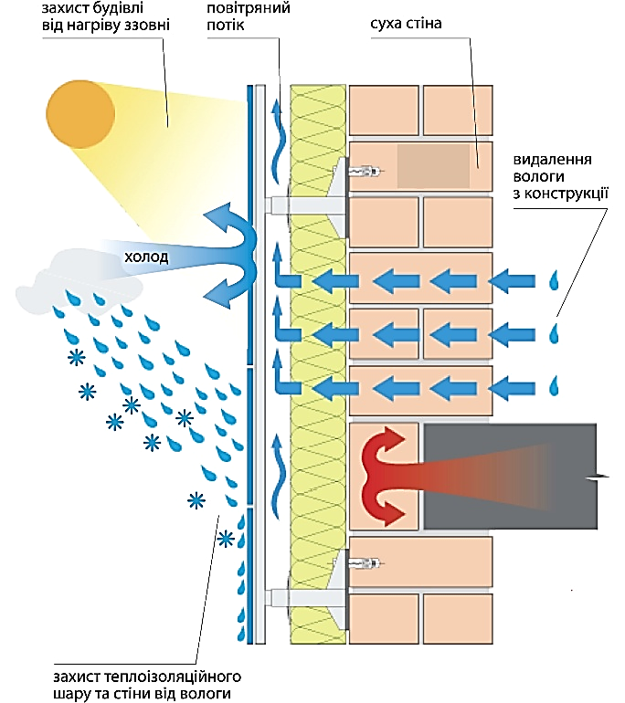
Рис. 1.1 – Переваги вентильованого фасаду

Профільна система навісних вентильованих фасадів дозволяє використовувати для облицювання стін будинків різні панелі або листові матеріали. Розміри й форма панелей можуть бути різними, залежно від вимог, пропонованих до фасаду.
Конструкція навісного вентильованого фасаду зазвичай включає (рис. 1.2):
- несучу стіну будівлі;
- теплоізоляційний шар;
- підконструкцію (металевий або алюмінієвий каркас);
- вентиляційний зазор;
- зовнішнє облицювання (керамограніт, металеві панелі, композитні матеріали тощо).

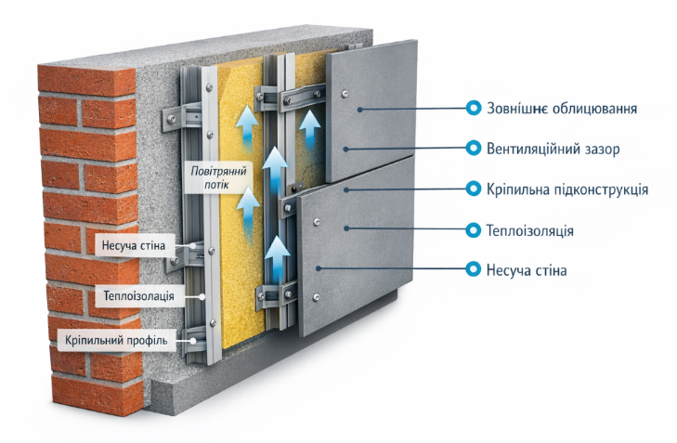
Рис 1.2 – Схема навісного вентильованого фасаду

До основних переваг навісних вентильованих фасадів належать:
- ефективне відведення вологи;
- покращення тепло- та звукоізоляції;
- захист несучих конструкцій від атмосферних впливів;
- довговічність та надійність;
- естетичний зовнішній вигляд будівлі;
- можливість монтажу в будь-яку пору року.

1.2.3 Сайдинг
Сайдинг є одним із найпоширеніших матеріалів для облицювання навісних вентильованих фасадів. Він являє собою панельний матеріал, що монтується на каркасну підсистему і виконує як захисну, так і декоративну функцію.
Сайдинг широко використовується завдяки простоті монтажу, доступній вартості та різноманітності зовнішнього вигляду. Його застосовують як у приватному житловому будівництві, так і в комерційних об’єктах.
На рисунку 1.3 показано основні елементи конструкції:
- несуча стіна;
- теплоізоляційний шар;
- підконструкція (каркас);
- вентиляційний зазор;
- зовнішнє облицювання (сайдинг).

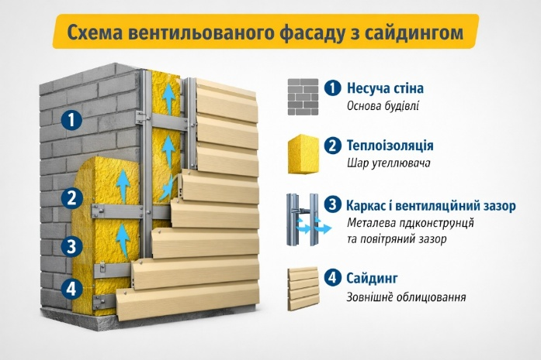
Рис 1.3 – Схема навісного вентильованого фасаду з сайдингом

Сайдинг по типу встановлення й кріпленню рядових панелей, ділиться на два види: вертикальний і горизонтальний.
Вертикальний має наступні особливості: симетричний форм-фактор панелей, вертикальна установка панелей. Подібний тип панелей розповсюджений мало й використовується в основному для обробки нежитлових приміщень (кафе, автомийки, торговельні павільйони).
Горизонтальний сайдинг: панелі, імітують два основні види дерев'яної обшивки: «корабельна дошка» і «ялинка».
Матеріал сайдингу повинен відповідати таким вимогам:
- міцність і стійкість до механічних пошкоджень;
- волого- та морозостійкість;
- пожежна безпека;
- стійкість до ультрафіолетового випромінювання;
- довговічність та екологічність.
Можливі наступні варіанти матеріалу сайдингу:
- Сталевий сайдинг. Сталевий сайдинг переважно використовується при будівництві промислових будинків, складів, цехів та ін. Матеріал дуже різноманітний по колірній гамі. Найбільший недолік сталевого сайдинга в тому, що він має досить велику масу, що підвищує навантаження будинку на фундамент. Ще один недолік – сталь не відновлюється після випадкових ушкоджень, тобто вм'ятини залишаються на фасаді назавжди. Ще цей сайдинг має досить високу вартість. Будинки, облицьовані сталевим сайдингом, здобувають урбанизированный промисловий вид.
- Дерев'яний сайдинг. Дерев'яний сайдинг (клеєна вагонка) виготовляється з деревних волокон, пресованих під високими тиском і температурою, з добавками спеціальних смол. Покривають матеріал декількома шарами фарби або лаку – це є надійним захистом від агресивних впливів зовнішнього середовища. Облицювання виглядає як справжнє дерево. Тому його часто застосовують усередині приміщень. Є у даного матеріалу кілька істотних недоліків, головний з яких – його дорожнеча й невеликий термін служби. Для того, щоб він служив довго, необхідно постійно його підфарбовувати, просочувати і так далі. Крім того, дерев'яний сайдинг убирає вологу й легко запалюється. Саме у зв'язку із цим він втрачає колишню популярність.
- Цементний сайдинг. Цементний сайдинг роблять із цементу й целюлозного волокна. Головна перевага цього оздоблювального матеріалу полягає в тому, що він не горить, а, отже, його можна використовувати при ремонтних роботах на об'єктах, до яких пожежні служби висувають підвищені вимоги. Недоліки цементного сайдинга: дорожнеча; велика вага, що вимагає потужного монтажного решетування; складність і незручність при обробці – при його нарізці утворюється кремнієвий пил, від якого необхідно захищатися масками й респіраторами. При облицюванні житлових будинків цементний сайдинг застосовується досить рідко.
- Вініловий сайдинг. Може використовуватися при обробці будь-якого фасаду. Сайдинг зовні виглядає як сама звичайна дошка для обшивки фасаду, але він не втрачає свого зовнішнього вигляду й через 20 років: він буде виглядати так само добре, як тільки облицьований фасад, навіть після різких сезонних перепадів температури, сильних злив і тріскучих морозів. Крім того, матеріал, з якого виготовлений сайдинг, відмінно миється, до нього практично не пристає бруд, так що догляду за ним потрібно мінімум хіба що змити пил із садового шланга.
- Металевий сайдинг. Основні переваги вентильованого фасаду з облицюванням металевим сайдингом:
- невелика вага системи;
- високі прочностны характеристики;
- тривалий термін служби (не менш 30 років);
- пожежобезпечний;
- не вигорає на сонце;
- найширший вибір квітів і покриттів, у т.ч. «металлик» і «хамелеон»;
- індивідуальний розкрій, минимизирующий відходи;
- повна комплектація системи;
- знижує електромагнітний вплив;
- економічність.

1.2.4 Фасадні касети
Фасадні касети ідеально підходять для встановлення навісних вентильованих фасадів. Це пов’язано з кількома ключовими особливостями касет:
- Легкість монтажу та демонтажу – касети кріпляться на спеціальний каркас, що дозволяє швидко встановлювати та замінювати окремі елементи без руйнування основної конструкції.
- Довговічність і стійкість до погодних умов – матеріали, з яких виготовляють касети (алюміній, оцинкована сталь, композитні матеріали), добре витримують вплив сонця, дощу, вітру та перепадів температур.
- Естетика і різноманітність дизайнів – касети можуть бути різних форм, розмірів і кольорів, що дозволяє створювати сучасний зовнішній вигляд будівлі.
- Вентиляція та теплоізоляція – між касетами та стіною залишається повітряний прошарок, який забезпечує природну вентиляцію фасаду та запобігає накопиченню вологи, а також покращує енергоефективність будівлі.
- Сумісність з іншими матеріалами – касети можна комбінувати з іншими облицювальними матеріалами, наприклад, з сайдингом або панелями HPL.
Фасадні касети призначені для обробки адміністративних, суспільних, промислових і торгівельних об'єктів. Касети переважно використовуються на фасадних стінах (рис. 1.4).

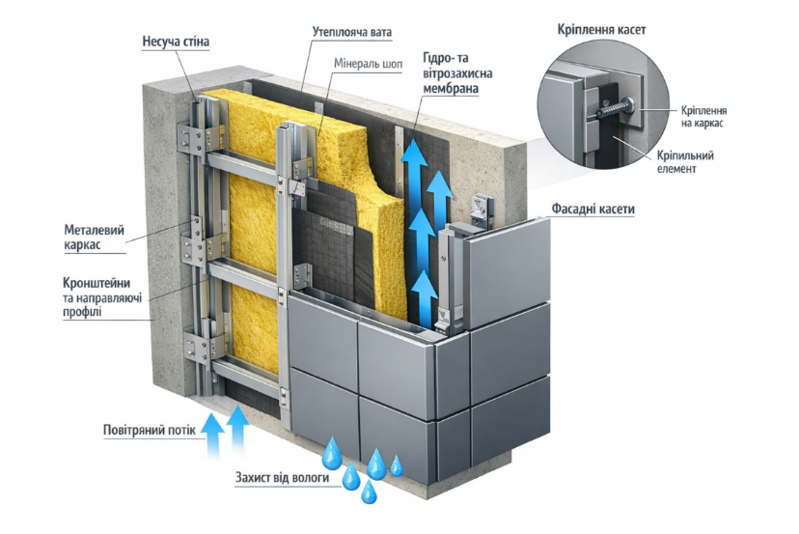
Рис 1.4 – Схема навісного вентильованого фасаду з касетами

Типова форма касет прямокутна або квадратна. В особливих випадках виготовляють скошені краї касет (якщо дозволяє встаткування). З високими касетами легше працювати, ніж із широкими, тому що, наприклад, зміни форми внаслідок теплового розширення легше брати до уваги при закріпленні. Коли касети досить широкі, то звичайно при кріпленні використовують проміжні планки (стійки). При цьому надзвичайно важлива рівність підстави, щоб кріплення касети не викликали деформації поверхні касети.

1.2.5 Профнастил (профлист)
Профнастил (профільований лист) – це сталевий лист, що профілюється в трапецієподібні або хвилеподібні форми для підвищення жорсткості. Він виготовляється з оцинкованої сталі з полімерним або антикорозійним покриттям. Профнастил не вимагає особливого підходу, економічний, міцний.
Профнастил конструкції НВФ він використовується як зовнішній облицювальний матеріал, що кріпиться на металеву підконструкцію з повітряним (вентильованим) зазором між утепленням і листом профнастилу (рис. 1.5).
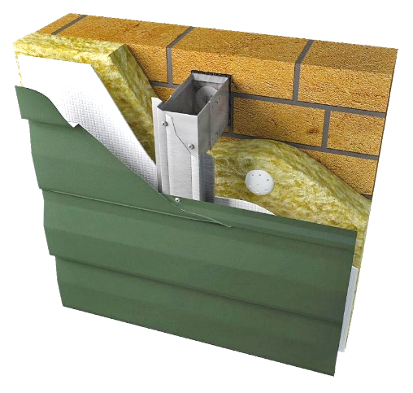
Рис 1.5 – Схема навісного вентильованого фасаду з профнастилом

Профілі можуть бути високі або низькі, з трапецієподібною, синусоподібною або закругленою формою. Вони можуть монтуватися як горизонтально, так і вертикально й використовуватися як для внутрішнього, так і для зовнішнього оформлення будинків.
Як профнастил, так і сендвіч-панелі широко застосовуються в навісних вентильованих фасадів. Профлист – більш дешеве рішення, однак воно вимагає обов'язкового додаткового утеплення, що в певній мірі нівелює різницю в ціні. Сендвіч-панелі спочатку відрізняються відмінними теплоізоляційними властивостями, проте більш примхливі в монтажі, зокрема – при герметизації стиків. Обидва матеріали при правильному облаштуванні фасаду забезпечують багаторічну експлуатацію будівель без ремонтів.

1.3 Розрахунок витрат матеріалів
Для створення звітів, а також для переведення в електронний вигляд реальних або передбачуваних фасадів, необхідно систематизувати й задати методи розрахунків фасаду. Тобто те як будуть представлятися розрахунки фасаду в програмі.
Необхідно, загалом, охарактеризувати всі блоки, за допомогою яких створюється фасад. Розглянемо властивості блоків:
1. Вибір одиниці виміру. Одиниця виміру можуть бути наступними: штуки; метри квадратні; метри погонні. Від вибору одиниці виміру залежить те, яким чином буде складатися ціна кінцевої продукції. Різні види матеріалу мають різні одиниці виміру:
- сайдинг і еврофасад виміряється в метрах погонних;
- профнастил – у метрах квадратних;
- касети рахуються поштучно.

2. Вибір матеріалу. Усі блоки виготовляються з певного матеріалу. Матеріал вибирається з доступних на складі. Вибір матеріалу – це основна складова ціни блоку. Для кожного з матеріалів є доступний список розфарбувань даного матеріалу, тобто колір, у якім буде створений блок. Це може бути як суцільний колір, так і текстурований. Кодування кольорів здійснюється по системі SPARC.

3. Визначення ціни. Кожний блок має ціну за одиницю виміру. Розрахунок ціни одного блоку відбувається по формулі 1.1.

Ц_{блоку} = К * Ц_{мат} + Р, (1.1)

де
Ц_{блоку} – ціна одного блоку;
К – кількість необхідного для створення блоку матеріалу
Ц_{мат} – ціну матеріалу;
Р – вартість робіт для виробництва даного типу блоків.

Вартість робіт залежить від складності виробництва блоків.

4. Створення проекту.
На відміну від оштукатурених фасадів, де облицювальний шар наноситься безпосередньо на поверхню стіни, вентильовані фасади складаються з каркасу, ізоляційного шару та облицювальних панелей. Через це неможливо виконати фасад «на око» — необхідна точна розкладка елементів.
Проект має містити розкладку облицювальних елементів (рис. 1.6).
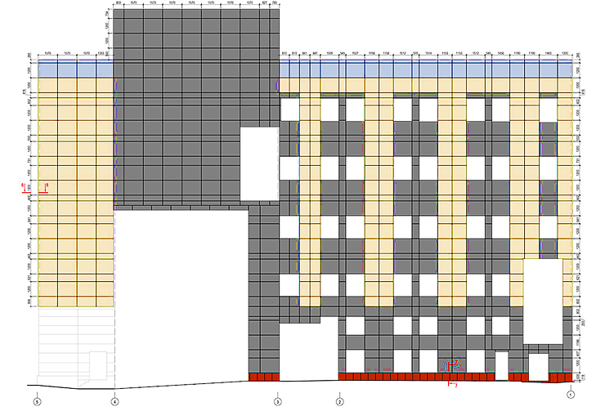
Рис. 1.6 – Приклад проєкту розкладки облицювальних елементів

Правильна розкладка мінімізує відходи матеріалу і спрощує монтаж. Розкладка облицювальних елементів. Розкладка включає визначення: розмірів і форм панелей (трапецієподібні, синусоподібні, закруглені); вертикальних і горизонтальних швів; точок кріплення до підконструкції.
Крім того, проект має урахувати:
- правильне кріплення панелей;
- рівномірний зовнішній вигляд;
- ефективну вентиляцію між ізоляцією та облицюванням;
- навантаження від вітру;
- водовідведення та дренаж конденсату;
- тепло- та звукоізоляцію;
- доступність для технічного обслуговування.
- компенсацію температурного розширення матеріалів.

В проекті визначаються матеріали та профілі. Вентильовані фасади використовують різні облицювальні матеріали: металеві касети, сайдинг, керамогранітні плити, композитні панелі. Профілі каркасу можуть бути високі або низькі, залежно від товщини утеплювача та типу облицювання.

1.4 Аналіз існуючих рішень
Сучасний етап розвитку цифрових технологій у будівництві характеризується активним впровадженням спеціалізованого програмного забезпечення, яке забезпечує не лише розрахунок обсягів будівельних матеріалів, але й автоматизовану розкладку облицювальних елементів фасадів. Така функціональність є особливо важливою при проєктуванні навісних вентильованих фасадів, де точність розміщення панелей безпосередньо впливає на економічність і технологічність будівництва.
До спеціалізованих програмних засобів, що забезпечують автоматизовану розкладку облицювальних елементів фасадів, належать як базові інженерні рішення, так і комплексні BIM-системи.

1.4.1 Базові інженерні програмні засоби (KladEra)
Як приклад базового інженерного програмного забезпечення для розкладки облицювальних елементів доцільно розглянути систему KladEra, розроблене компанією Inark Partners (Литва). Інсталяційні дистрибутиви відрізняються за типом ліцензії, відповідно до якої вони використовуються.
Принцип роботи програми ґрунтується на введенні геометричних параметрів об’єкта (довжина, висота, конфігурація фасаду) або імпорті креслень, на основі яких формується робоча область для подальшої розкладки облицювальних матеріалів. Користувач задає тип облицювання (профнастил, фасадні касети, сайдинг), а також основні параметри елементів – ширину, довжину, напрям укладання та величину нахльостів.
Після введення вихідних даних програма автоматично виконує розкладку елементів на площині фасаду. Алгоритм розміщення передбачає рівномірне заповнення поверхні з урахуванням геометричних обмежень та технологічних зазорів. У разі необхідності користувач може вручну коригувати розташування окремих елементів, змінювати напрям укладання або адаптувати розкладку до архітектурних особливостей будівлі (віконні та дверні прорізи, кути, виступи).
Важливою функціональною можливістю KladEra є автоматичне формування карт розкрою матеріалів (nesting). Програма оптимізує використання листового матеріалу, мінімізуючи кількість відходів за рахунок раціонального розташування заготовок. На основі виконаної розкладки формується специфікація матеріалів, яка включає кількість елементів, їх розміри, площу покриття та загальні витрати матеріалу (рис. 1.7).

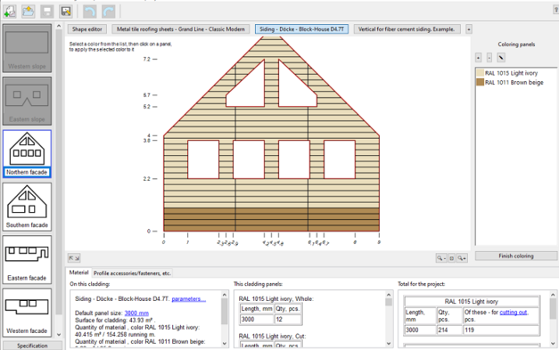
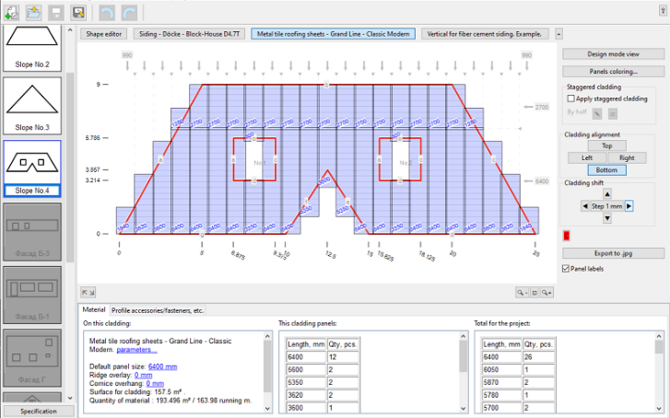
Рис. 1.7 – Інтерфейс системи KladEra

Крім того, програмний продукт дозволяє генерувати графічні схеми розкладки, які можуть бути використані як монтажні креслення. Це забезпечує узгодженість між проєктними рішеннями та виконанням будівельних робіт на об’єкті.
Перевагами використання KladEra є:
- простота освоєння та використання;
- відносно низькі вимоги до апаратних ресурсів;
- швидкість виконання розрахунків;
- доступність для невеликих проєктних організацій.
Водночас до їх недоліків слід віднести обмежену функціональність, відсутність інтеграції з повноцінними BIM-моделями, а також необхідність значної участі користувача у процесі формування розкладки.

1.4.2 BIM-орієнтовані системи (Bocad Roof & Wall)
BIM-орієнтовані системи – це програмні продукти для проєктування, які базуються на концепції BIM (Building Information Modeling, інформаційне моделювання будівель). Основна ідея BIM полягає не лише в створенні 3D-моделі об’єкта, а й у формуванні інформаційної бази даних, яка містить усі характеристики елементів будівлі: матеріали, розміри, властивості, технологічні параметри, кошторисну інформацію та взаємозв’язки між елементами.
Bocad Roof & Wall – це BIM-орієнтоване CAD/3D рішення для моделювання й проєктування покрівель, облицювання фасадів та огороджених оболонок будівель, що підтримує повний цифровий проєктний цикл – від концепції до документації та виготовлення (рис. 1.8).

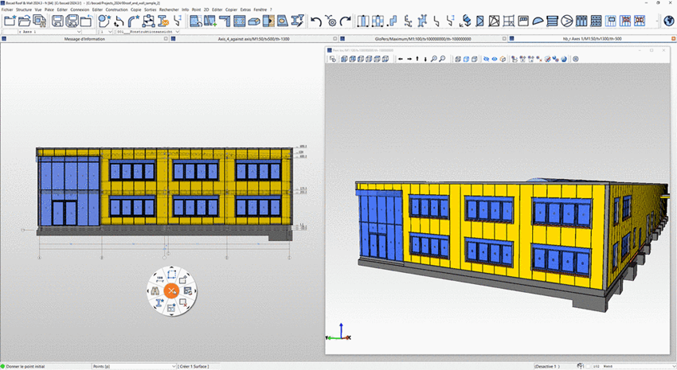
Рис. 1.8 – Інтерфейс системи Bocad Roof & Wall

Програма є частиною сімейства BIM-інструментів bocad і орієнтована на роботу з металевими, алюмінієвими, скляними та гібридними конструкціями. Особливість – орієнтація на промислові фасади та металеві конструкції.
Функції:
- автоматична розкладка фасадів і покрівель;
- бібліотеки панелей і профілів;
- створення монтажних схем і відомостей;
- оптимізація розкрою матеріалів.
Переваги системи:
- підвищення точності проєктування за рахунок інтеграції з BIM-моделлю;
- значне скорочення часу на розкладку фасадних і покрівельних елементів;
- мінімізація відходів матеріалів завдяки автоматизованому оптимальному розміщенню панелей;
- можливість роботи зі складними та нестандартними фасадними конфігураціями;
- підвищення узгодженості між проєктними, монтажними та виробничими етапами;
Недоліки та обмеження:
- високі вимоги до апаратного забезпечення для роботи з великими 3D-моделями;
- необхідність навчання користувачів для ефективного використання всіх BIM-функцій;
- обмежена гнучкість при швидких змінах проєкту без попередньої адаптації моделі.

1.4.3 Кастомні системи
Кастомні (індивідуально орієнтовані) програмні системи – це програмні рішення, які створюються спеціально під конкретні вимоги замовника, організації або предметної області, а не для масового ринку. Характеризуються адаптивною архітектурою, спеціалізованою функціональністю і високим ступенем інтеграції з прикладними процесами.
Відмінність від стандартного ПЗ:
- універсальне ПЗ охоплює багато користувачів і сценаріїв, але менш гнучке;
- кастомне ПЗ максимально точно вирішує одну конкретну задачу або клас задач.

Багато будівельних компаній використовують кастомні системи розрахунку, призначені для автоматизації інженерних обчислень, визначення обсягів будівельних робіт і матеріалів, а також підтримки проєктних рішень у межах внутрішніх бізнес-процесів.
Далі розглядаються приклади будівельних компаній, які мають такі системи.

1. Український інжиніринговий сервіс SCANROC.
Використовує систему, яка для багатоповерхових і висотних житлових і комерційних споруд, торгових центрів та інших забудов, де необхідно високопрофесійне і складне проектування фасадів.
Пропонує інженерний розрахунок системи, підбір облицювання (плитка, формати), підтримка проєктування (рис. 1.9).
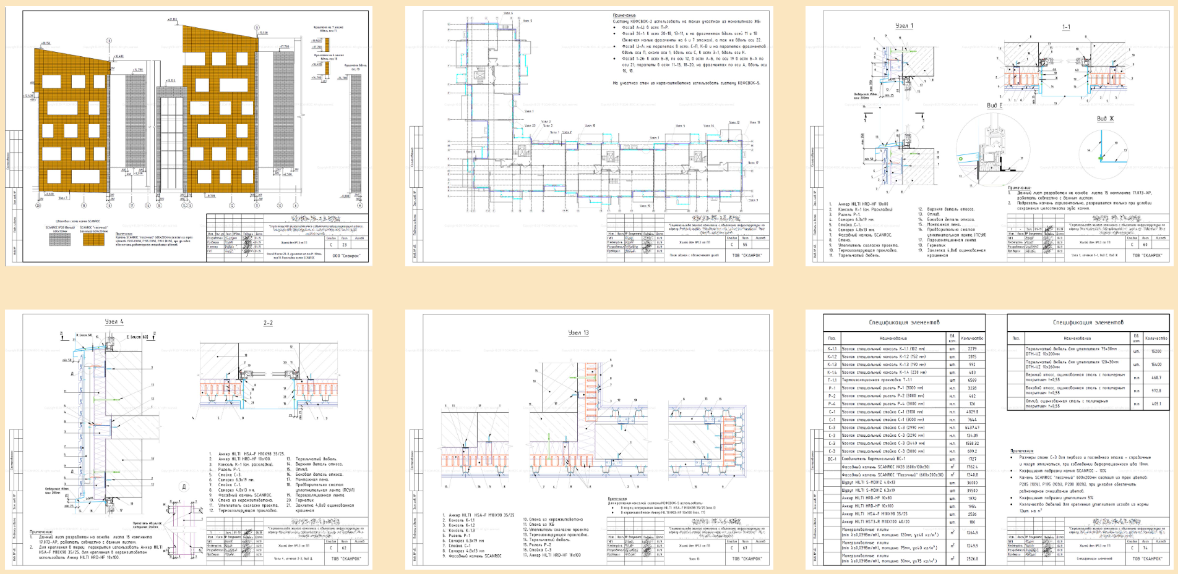
Рис. 1.9 – Пакет конструкторської документації системи SCANROC
Фактично SCANROC-калькулятор близький до професійного QTO, видає реальний розрахунок разом зі специфікацією.
Але це не миттєвий калькулятор, розрахунки проводяться по замовленню, вартість формується після аналізу проєкту, а не до нього.

2. DECO ETIC PANEL – це українська компанія, яка виробляє фасадні термопанелі (теплоізоляційні фасадні плити) для утеплення та облицювання будівель.
Має сервіс Калькулятор фасаду – онлайн-інструмент для попереднього розрахунку вартості та кількості фасадних термопанелей (рис. 1.10).
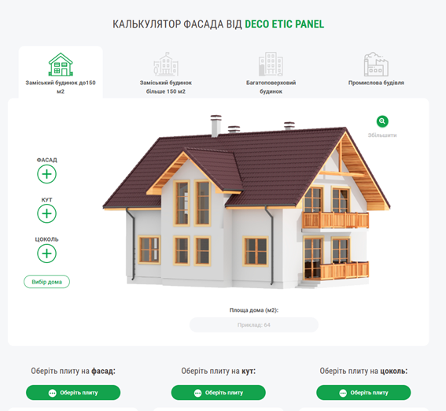
Рис. 1.10 – Інтерфейс калькулятору фасаду DECO ETIC PANEL

Функціонал онлайн-калькулятора:
- визначення площі фасаду;
- вибір типу панелі;
- врахування кутових та цокольних елементи;
- визначення орієнтовної кількості матеріалів і вартості.

Тобто формується попередній кошторис, а не інженерна розкладка фасаду.
3. Аркулятор-8.
Аркулятор-8 – це спеціалізована програма/калькулятор для розрахунку матеріалів навісних вентильованих фасадів (НВФ). Використовується для попереднього або інженерного підрахунку обсягів фасадних систем (рис 1.11).

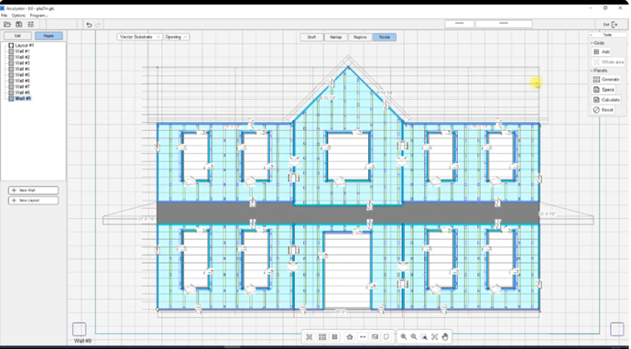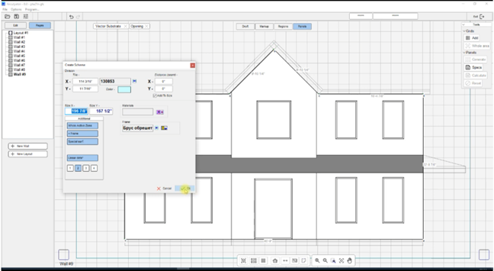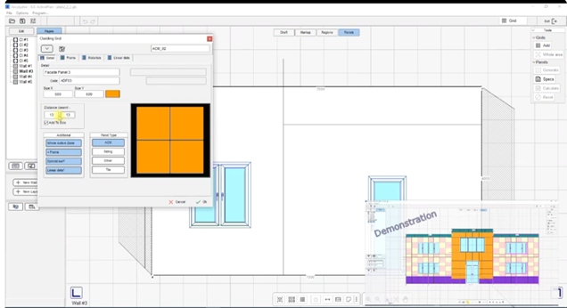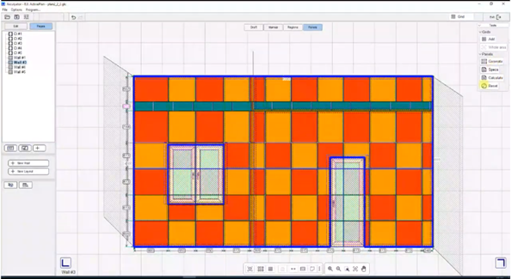
Рис. 1.11 – Інтерфейс програми Аркулятор-8

Основні функції:
- графічне моделювання фасаду;
- розкладку облицювання;
- розрахунок площ фасадних ділянок;
- облік віконних і дверних прорізів;
- автоматичний підрахунок матеріалів;
- формування специфікації матеріалів;
- врахування відходів при розкрої.

Результатом роботи є відомість матеріалів (BOM/QTO), загальну площу фасаду, кількість елементів системи, орієнтовний розхід матеріалів.
Обмеження:
- обмежені BIM-можливості;
- немає повноцінної 3D-візуалізації;
- розкладка фасадних панелей часто спрощена;
- залежить від ручного введення даних .

Аркулятор-8 (НВФ) добре підходить для швидкого QTO фасадів та формуванню кошторису, але не замінює повноцінні BIM-системи.

1.4.4 Висновки про існуючі рішення
В таблиці 1.1 приводиться порівняння розглянутих підходів.

Таблиця 1.1
Порівняння розглянутих підходів
Критерій | Аркулятор-8 | Онлайн калькулятори | BIM (Revit)
Розкладка панелей | є | ні | є
Розрахунок підсистеми | є | ні | є
Простота | середня | висока | складна
3D | ні | ні | є
Вартість | безкоштовно | умовно безкоштовно | дорого

У більшості онлайн-калькуляторів реалізовані функції:
- розрахунок площ;
- підрахунок панелей;
- підрахунок комплектуючих;
- формування кошторису.

Але немає справжньої розкладки панелей по рядах (як креслення) схеми монтажу, оптимізації розкрою.
Причини того, що мало онлайн-калькуляторів з розкладкою:
- кожен фасад унікальний;
- залежить від висоти будівлі, кроку кронштейнів, типу панелей, вітрових навантажень
Тому професійні сервіси дають розрахунок через інженера, а не автоматично.

Висновок до першого розділу
- В результаті аналізу предметної області було досліджено призначення програмного забезпечення розрахунків обсягів будівельних матеріалів.
- Досліджені основні поняття предметної області, зокрема поняття фасаду, навісного вентильованого фасаду, найпоширеніших матеріалів для облицювання навісних вентильованих фасадів.
- Досліджений алгоритм розрахунку витрат матеріалів.
- Проведений аналіз існуючих рішень. Серед яких базові інженерні програмні засоби на прикладі системи KladEra, BIM-орієнтовані системи на прикладі системи Bocad Roof & Wall, кастомні системи: інжиніринговий сервіс SCANROC, калькулятор фасаду DECO ETIC PANEL, спеціалізовану програму-калькулятор Аркулятор-8.

РОЗДІЛ 2
ПРОЕКТУВАННЯ СИСТЕМИ ТА ДОСЛІДЖЕННЯ АЛГОРИТМІВ

2.1 Постановка завдання
Програмний комплекс призначений для автоматизації процесу розрахунку необхідної кількості будівельних матеріалів і комплектуючих для оформлення фасаду будинку.
1. Мета розробки:
- автоматизація процесів проєктування, розрахунку та оформлення замовлень;
- підвищення точності обчислень;
- зменшення витрат часу та мінімізація помилок, що виникають при ручному підрахунку.

2. Галузь застосування. Система орієнтована на використання співробітниками будівельних компаній та фірм, що займаються продажем будівельних матеріалів та мають навички у виконанні даних розрахунків.

3. Функціональні вимоги. Програмний комплекс повинен забезпечувати:
- створення та редагування проєктів фасадів;
- формування розкрою фасаду;
- розрахунку матеріалів і комплектуючих;
- створення та управління замовленнями на основі виконаних розрахунків;
- управління замовленнями;
- формування звітної документації.

4. Вхідними даними є:
- геометричні параметри будівлі;
- характеристики фасаду;
- типи та параметри фасадних матеріалів.
5. Вихідні дані повинні включати:
- розраховану площу фасаду;
- схему розкрою;
- розрахунок матеріалів;
- підсумковий звіт.

6. Нефункціональні вимоги
- зручний та інтуїтивно зрозумілий інтерфейс користувача;
- точність обчислень;
- дані зберігаються в текстовому файлі;
- можливість подальшого розширення функціоналу.

7. Вимоги до програмного забезпечення:
- мова програмування: C#;
- платформа: .NET;
- технологія WinForms;
- підтримка роботи з файлами (збереження/завантаження проєктів).

2.2 Проектування системи

2.2.1 Визначення функціональних можливостей системи
Розроблена програмна система призначена для проєктування варіантів покриття фасадів будівель та розрахунку облицювальних матеріалів із високою точністю.
Функції системи поділяються на можливість редагування елементів, проведення розрахунків та формування звітів.
Основні функції системи редагування включають:
- Використання редакторів будівель
- створення геометричної моделі будівлі;
- задання параметрів фасаду (висота, ширина, поверховість); зміна параметрів панелей (розміри, тип, розташування);
- редагування архітектурних елементів (вікна, двері, виступи тощо).
- Використання редакторів фігур для облицювання:
- створення та редагування користувацьких геометричних фігур;
- задання контурів складної форми для облицювання;
- використання фігур як шаблонів для розміщення панелей.

Основні функції системи розрахунку включають:
- Створення варіантів покриття фасаду
- вибір типів фасадних панелей та схем їх розміщення;
- формування різних конфігурацій облицювання;
- урахування геометричних особливостей фасаду та складних форм.
- Розрахунок облицювальних матеріалів
- точне обчислення кількості необхідних матеріалів;
- виключення використання укрупнених (усереднених) норм;
- мінімізація відходів при розкрої панелей.

Основні функції системи формування звітів включають:
- Автоматична генерація звітів
- формування звітної документації за результатами розрахунків;
- включення всіх необхідних параметрів та підсумкових даних.
- Експорт даних у поширені формати (наприклад, PDF, Excel).

Основні функції системи управління замовленнями:
- збереження та перегляд замовлень;
- автоматичне створення замовлення на основі поточного покриття;
- відображення структури замовлення у вигляді двох панелей:
- редагування складу замовлення.

Функціональні можливості системи представлені діаграмой варіантів використання (рис. А.1).

2.2.2 Визначення сценарію роботи системи
Типовий сценарій взаємодії користувача із системою має наступний вигляд:
- Процес починається з введення користувачем параметрів фасаду. Проєктувальник вводить параметри фасаду з використанням редакторів системи або завантажує креслення Після цього система виконує перевірку коректності введених даних. У разі виявлення помилок користувач повертається до етапу введення даних. Якщо ж дані є коректними, система переходить до обчислення площі фасаду.
- На наступному етапі виконується автоматична розкладка панелей та розрахунок матеріалів. Система виконує розрахунок площі поверхні. Виконується автоматична розкладка фасадних панелей. При необхідності розкладку можна додатково корегувати. Обчислюється необхідна кількість матеріалів;
- Завершальним етапом є формування звіту з результатами. Звіт формується автоматично. Замовник переглядає отримані результати.

Сценарій роботи системи представлені діаграмой діяльності (рис.А.2).
Такий сценарій є основним і відображає повний цикл роботи системи.
Побудована діаграма діяльності деталізує процеси, визначені на діаграмі варіантів використання, та відображає повний алгоритм функціонування системи розкладки фасадних панелей. Вона є важливим етапом проєктування та забезпечує основу для подальшої реалізації програмного продукту.

2.2.3 Визначення структури системи
Для представлення структури системи на етапі проєктування використана діаграма класів. Діаграма дозволяє наочно показати об’єктно-орієнтовану архітектуру системи та розподіл функціональності між класами. Вона відображає основні класи, їх атрибути, методи та взаємозв’язки (асоціації, наслідування, агрегацію, композицію).
У процесі моделювання були виділені ключові класи предметної області: Figure, Block, MonoBlock, MultiBlock, House, Planter та Pos. Вони формують базову структуру системи. Зокрема, через наслідування клас Block є базовим для MonoBlock і MultiBlock, що відображає ієрархію об’єктів на діаграмі.
Графічна підсистема представлена класами MyGraphics, FigureGraphics, FigureElement і FigureRed. На діаграмі вони пов’язані з основними об’єктами через асоціації та залежності, що забезпечує відображення і редагування елементів інтерфейсу.
Підсистема редагування (Editor, BlockTypeEdit, HouseRed, MultiBlockRed) взаємодіє з графічними класами та колекціями, забезпечуючи зміну стану об’єктів. Це відображено на діаграмі через зв’язки залежності.
Колекції (MainCollector, FiguresCollector, BlockTypeCollector, PlanterCollector) реалізують агрегацію об’єктів і забезпечують централізоване керування даними. На діаграмі це показано як відношення “містить”.
Користувацький інтерфейс (MainForm, Form1 та інші форми) пов’язаний з іншими підсистемами через залежності, що демонструє роль форм як посередника між користувачем і логікою системи.
Підсистеми планування (PlanZone, PlantForm) і розрахунків (CalcBlock, CalcBlocksForm) також включені в діаграму та пов’язані з основними класами системи.
Отже, діаграма класів дозволила визначити структуру системи, виділити її основні підсистеми та встановити зв’язки між класами, що формує цілісне уявлення про архітектуру програмного забезпечення (рис. А.3).

2.2.4 Визначення архітектури системи
Програмний комплекс побудований за модульним принципом, що забезпечує його гнучкість, масштабованість і зручність супроводу. Для архітектурного представлення системи використовується діаграма пакетів.
Діаграма пакетів групує класи у функціонально пов’язані модулі (пакети), що спрощує аналіз структури та залежностей. Класи об’єднуються за призначенням, утворюючи пакети, наприклад UI Forms, Editors, Core Geometry, Blocks і Planning, а також пакети конфігурації, подій і колекцій.
Кожен пакет розглядається як окремий логічний модуль, а взаємодії між класами узагальнюються до міжпакетних зв’язків. Це дозволяє визначити архітектуру системи та оцінити її рівень модульності. Таким чином, діаграма пакетів забезпечує перехід від детальної моделі класів до узагальненого архітектурного подання системи (рис. А.4).
Архітектура системи орієнтована на розподіл функціональності між окремими логічними компонентами з чітко визначеними зонами відповідальності. В основі системи лежить багаторівнева (шарова) архітектура, яка включає такі основні рівні: рівень представлення, рівень бізнес-логіки та рівень даних. Архітектура системи представлені діаграмой компонентів (рис. А.5) і складається з наступних рівнів:
1. Рівень представлення (UI-рівень). Рівень представлення забезпечує взаємодію користувача із системою та реалізує графічний інтерфейс.
Основні функції:
- відображення геометричної моделі фасаду;
- забезпечення інструментів графічного редагування;
- візуалізація розкрою;
- відображення результатів розрахунків;
- робота з формою замовлення.
Інтерфейс реалізує взаємодію з користувачем у реальному часі та передає команди до рівня бізнес-логіки.

2. Рівень бізнес-логіки. Рівень бізнес-логіки є центральним компонентом системи та відповідає за обробку даних і реалізацію основних алгоритмів.
До складу рівня входять такі підсистеми:
2.1 Проєктно-дизайнерська підсистема:
- створення та редагування геометрії фасаду;
- управління об’єктами (блоки, прорізи, елементи);
- застосування матеріалів і параметрів;
- формування структури розкрою.
2.2 Підсистема розкрою:
- формування схеми розміщення облицювальних блоків;
- нумерація блоків;
- оптимізація розташування елементів;
- передача структури розкрою до інших підсистем.
2.3 Аналітична підсистема:
- розрахунок площ фасаду;
- визначення кількості матеріалів;
- облік відходів і запасів;
- виконання точних розрахунків без використання усереднених норм.
2.4 Підсистема управління замовленнями:
- створення замовлення на основі проєкту;
- редагування замовлення;
- обробка параметрів (кількість, розміри, матеріали);
- перерахунок замовлення;
- формування вартості;
- підготовка даних для генерації документів.
2.5 Підсистема генерації документів:
- формування звітів;
- генерація PDF-документів (детальних і підсумкових).

3. Рівень даних. Рівень даних забезпечує зберігання та обробку інформації.
Основні функції:
- збереження проєктів фасадів;
- збереження бібліотек об’єктів;
- збереження схем розкрою;
- збереження замовлень.
Дані зберігатимуться у файлах.

4. Взаємодія компонентів системи. Взаємодія між рівнями здійснюється за принципом послідовної обробки даних:
- Користувач створює або редагує фасад у графічному інтерфейсі.
- Дані передаються до проєктно-дизайнерської підсистеми.
- Формується структура розкрою фасаду.
- Аналітична підсистема виконує розрахунки.
- На основі результатів формується замовлення.
- Дані передаються до підсистеми генерації документів.

Передача даних між підсистемами виконується автоматично, що забезпечує узгодженість інформації та мінімізує участь користувача в проміжних етапах.

2.3 Аналіз алгоритмів відсікання

2.3.1 Загальні відомості про задачі відсікання
Під час формування розкладки панелей фасадна поверхня, як правило, має складну геометрію та обмежується контуром із можливими виступами, отворами або нерегулярними межами. Унаслідок цього окремі облицювальні елементи можуть частково виходити за межі фасаду або перетинати його, що вимагає визначення лише тієї частини панелі, яка належить робочій області.
З математичної точки зору така задача зводиться до відсікання багатокутників. Відсікання багатокутника є процесом побудови нового багатокутника як результату перетину вихідної фігури з областю відсікання. При цьому можуть виникати нові вершини, змінюватися форма фігури, а у складних випадках – утворюватися кілька окремих частин.
Для вирішення задачі формування розкладки панелей фасаду кожна панель розглядається як багатокутник, який обмежується контуром фасаду (також багатокутником), у результаті чого виконується операція геометричного перетину та формується нова коректна геометрія елемента.
Реалізація цього підходу передбачає:
- визначення точок перетину ребер панелі з межами фасаду;
- побудову нових вершин;
- впорядкування вершин результуючого багатокутника;
- обчислення площі отриманих фрагментів для подальших розрахунків матеріалів.

Складність задачі визначається типом геометрії: опуклі багатокутники обробляються простіше, тоді як неопуклі або багатокутники з отворами потребують більш складних алгоритмів. Також важливу роль відіграє форма області відсікання, яка може бути прямокутною або довільною багатокутною.
Для розв’язання задачі застосовуються такі алгоритми:
- Сазерленда-Ходжмана – простий та ефективний для опуклих вікон;
- Вейлера-Азертона – використовується для складних і неопуклих багатокутників;
- Кіруса-Бека – застосовується для відсікання відрізків, які формують багатокутник, відносно опуклого вікна;
- комбіновані методи – для складних інженерних задач.

2.3.2 Алгоритм Кіруса-Бека
Алгоритм Кіруса-Бека є одним із класичних методів відсікання відрізків у комп’ютерній графіці та геометричному моделюванні. Його особливістю є використання параметричного подання відрізка, що дозволяє ефективно визначати видиму частину відносно довільного опуклого багатокутника.
Основна ідея алгоритму полягає у представленні відрізка у параметричній формі та визначенні інтервалу значень параметра, при яких точки відрізка належать області відсікання. Нехай задано відрізок з кінцями $P_{0}$і $P_{1}$. Тоді будь-яка точка цього відрізка може бути описана рівнянням:

$P\left(t\right)=P_{0}+t\left(P_{1}-P_{0}\right),t∈\left[0,1\right],$ (2.1)
де
параметр $t$ визначає положення точки на відрізку:
при $t=0$отримуємо початкову точку, при $t=1$— кінцеву.
Таким чином, задача відсікання зводиться до знаходження такого підінтервалу значень $t$, при якому точка $P(t)$ знаходиться всередині багатокутника.
Область відсікання задається у вигляді опуклого багатокутника, кожне ребро якого визначає відповідну напівплощину. Для кожного ребра вводиться зовнішня нормаль, що дозволяє визначити, з якого боку від ребра знаходиться внутрішня область. Належність точки відрізка до багатокутника перевіряється за допомогою скалярного добутку між нормаллю та вектором, що з’єднує точку на ребрі з точкою відрізка.
Для кожного ребра багатокутника обчислюється параметр перетину:

$\text{t=}\frac{\text{n}\text{⋅}\text{(}{\text{P}}_{\text{e}}\text{-}{\text{P}}_{\text{0}}\text{)}}{\text{n}\text{⋅}\text{(}{\text{P}}_{\text{1}}\text{-}{\text{P}}_{\text{0}}\text{)}}\text{,}$ (2.2)
де
$n$ – нормаль до ребра;
$P_{e}$– довільна точка цього ребра.

Знаменник цього виразу визначає орієнтацію відрізка відносно ребра: якщо він від’ємний, відрізок входить у внутрішню область, якщо додатний – виходить з неї, а нульове значення свідчить про паралельність.

У процесі виконання алгоритму вводяться два параметри: $t_{enter}$(параметр входу) та $t_{leave}$(параметр виходу). Початково вони приймають значення:

$${\text{t}}_{\text{enter}}\text{=0,}{\text{t}}_{\text{leave}}\text{=1.}$$

Далі для кожного ребра багатокутника виконується аналіз:
- якщо відрізок входить у напівплощину, то значення $t_{enter}$оновлюється як максимум із поточного значення та обчисленого параметра;
- якщо відрізок виходить з напівплощини, то значення $t_{leave}$оновлюється як мінімум;
- якщо відрізок паралельний ребру і знаходиться поза областю, він повністю відсікається.
Після обробки всіх ребер визначається видимість відрізка. Якщо виконується умова $t_{enter}≤t_{leave},$то видима частина відрізка існує і визначається точками $P(t_{enter})$та $P(t_{leave})$. У протилежному випадку відрізок повністю знаходиться поза областю відсікання.
Геометрично алгоритм Кіруса-Бека можна інтерпретувати як послідовне звуження інтервалу параметра $t$, який відповідає частині відрізка, що лежить всередині всіх напівплощин. Кожне ребро багатокутника накладає обмеження на допустимі значення параметра, а їх перетин формує остаточний результат (рис. 2.1).
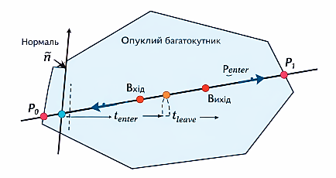
Рис. 2.1 – Алгоритм Кіруса-Бека

З практичної точки зору алгоритм є ефективним для задач, де необхідно виконувати точні геометричні обчислення. У контексті проєктування фасадів він може застосовуватися для відсікання окремих ребер облицювальних панелей відносно контуру фасаду. Це дозволяє визначати фактичні межі елементів, що враховуються при розрахунку площ і кількості матеріалів.
До основних переваг алгоритму належать універсальність і точність, оскільки він дозволяє працювати з довільними опуклими багатокутниками та забезпечує аналітичне визначення точок перетину. Крім того, використання параметричного підходу робить алгоритм зручним для реалізації у програмному забезпеченні.
Разом з тим, алгоритм має певні обмеження. Зокрема, він застосовується лише для опуклих областей відсікання, а також потребує обчислення нормалей і виконання операцій скалярного добутку, що дещо ускладнює реалізацію порівняно з простішими методами.
Отже, алгоритм Кіруса-Бека є ефективним параметричним методом відсікання відрізків, який широко використовується у задачах комп’ютерної графіки та інженерного моделювання. Його застосування дозволяє забезпечити високу точність геометричних розрахунків, що є особливо важливим при автоматизації процесів проєктування фасадних систем.

2.3.3 Алгоритм Сазерленда-Ходжмана
Алгоритм Сазерленда-Ходжмана є одним із базових методів у комп’ютерній графіці, що використовується для відсікання багатокутників відносно області відсікання. Його основне призначення полягає у визначенні частини багатокутника, яка залишається всередині заданого «вікна відсікання». Завдяки простоті реалізації та ефективності алгоритм широко застосовується у графічних системах та інженерному моделюванні.
Ключова ідея алгоритму полягає у послідовному відсікання багатокутника відносно кожного ребра області відсікання. Вікно зазвичай є опуклим багатокутником, що дозволяє розглядати кожне його ребро як окрему напівплощину.
Ребро багатокутника відсікання задає пряму, яка може бути описана рівнянням прямої:
Ax + By + C = 0, (2.3)

де
коефіцієнти A, B – визначають напрям (нахил) прямої;
коефіцієнт C – визначає її положення відносно початку координат.

Для визначення положення точки використовується підстановка:

f(x, y) = Ax + By + C

якщо f(x, y) ≤ 0 – точка всередині напівплощини
якщо f(x, y) > 0 – точка зовні

Точка перетину ребра багатокутника з межею вікна обчислюється як перетин двох відрізків. Для параметричного відрізка:

P(t) = P₁ + t (P₂ − P₁), t ∈ [0,1] (2.4)
де
P(t) – точка на відрізку, координати якої обчислюються для певного
значення параметра $t$;
P₁ – початкова точка відрізка;
P₂ – кінцева точка відрізка.

Параметр перетину визначається як:

t = f(P₁) / (f(P₁) − f(P₂))

Після знаходження t координати точки перетину:

P = P₁ + t (P₂ − P₁)

Принцип роботи алгоритму:
1. На вході задається вихідний багатокутник і область відсікання. Кожне ребро області розглядається окремо як обмеження (напівплощина).
2. Для кожного ребра виконується обхід усіх вершин поточного багатокутника. Для пари сусідніх вершин застосовуються такі випадки:
- обидві точки всередині → додається друга вершина;
- перша всередині, друга зовні → додається точка перетину;
- перша зовні, друга всередині → додається точка перетину і друга вершина;
- обидві зовні → нічого не додається.
3. Після обробки всіх вершин отриманий багатокутник стає вхідним для наступного ребра області відсікання. Процес повторюється для всіх ребер (рис. 2.2).

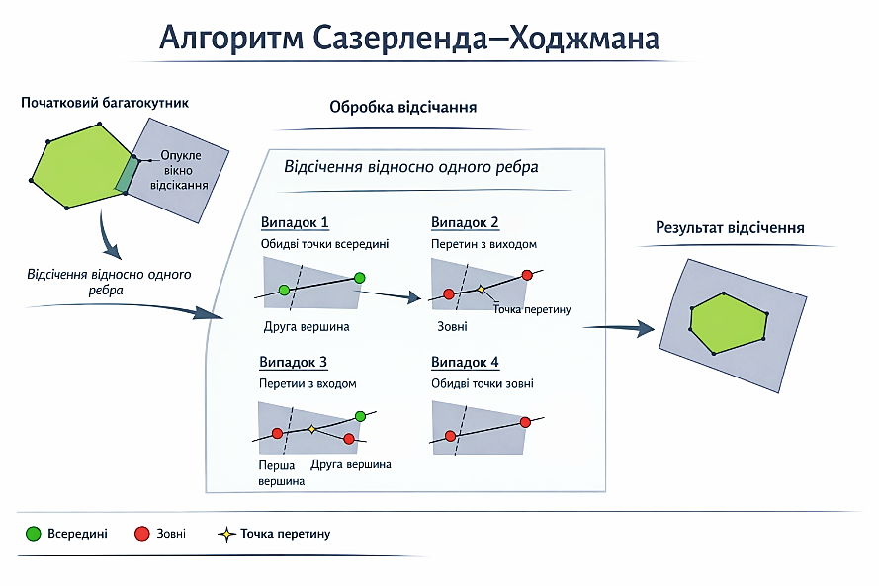
Рис. 2.2 – Алгоритм Сазерленда-Ходжмана

Алгоритм можна розглядати як послідовне перетинання початкового багатокутника з набором напівплощин. Таким чином, кожен крок поступово зменшує область, залишаючи лише спільну частину.
Перевагами алгоритму є простота реалізації, стабільність та висока продуктивність (лінійна складність відносно кількості вершин). Основним обмеженням є застосовність лише до опуклих областей відсікання.

2.3.4 Алгоритм Вейлера-Азертона
Алгоритм Вейлера-Азертона (Weiler-Atherton) – це метод відсікання полігонів (polygon clipping), який використовується в комп’ютерній графіці для знаходження частини багатокутника, що знаходиться всередині іншого (вікна відсікання). Алгоритм Вейлера-Азертона базується на:
- топологічному представленні полігонів як графів;
- введенні точок перетину як додаткових вершин;
- керованому обході контурів із перемиканням між ними у точках входу та виходу.
Замість простого “обрізання” ребер, як у Сазерленда-Ходжмана, алгоритм:
- будує списки вершин двох полігонів;
- знаходить точки перетину;
- формує нові контури шляхом обходу по черзі двох полігонів.

Кроки алгоритму:
1. Формалізація вхідних даних. Нехай задано два полігони:
- $P_{s}$ – суб’єктний полігон (subject polygon), який підлягає відсіченню;
- $P_{c}$ – полігон-вікно (clipping polygon), що визначає область відсікання.
Обидва полігони розглядаються як впорядковані послідовності вершин у двовимірному евклідовому просторі.

2. Обчислення точок перетину. Мета етапу – перетворити вихідні полігони у зв’язні графи з додатковими вершинами перетину. Виконується попарна перевірка ребер полігонів $P_{s}$і $P_{c}$з метою визначення всіх точок перетину.
Для кожної пари ребер:
- обчислюється координата точки перетину (за умови її існування);
- точка перетину фіксується як елемент обох полігональних структур.

3. Інтеграція точок перетину у структуру полігонів. Усі знайдені точки перетину впорядковуються вздовж відповідних ребер і вставляються у вихідні списки вершин полігонів. У результаті:
- кожне ребро розбивається на підвідрізки;
- формується розширена топологічна структура полігонів.
Це забезпечує можливість коректного обходу меж у подальших кроках.

4. Класифікація точок перетину. Кожна точка перетину отримує семантичний тип:
- Entry (вхідна точка) – перехід з області поза $P_{c}$до області всередині $P_{c}$;
- Exit (вихідна точка) – перехід з внутрішньої області $P_{c}$назовні.
Класифікація виконується на основі напрямку обходу полігонів, знаку орієнтації ребер та положення відносно нормалі до ребра. Це дозволяє визначити правила переходу між полігонами.

5. Ініціалізація обходу. Серед усіх точок типу Entry обирається перша невідвідана точка як стартова. Вона ініціалізує побудову одного компонента результуючого полігона.

6. Формування результуючого полігона (процедура обходу). Виконується послідовний обхід вершин із дотриманням таких правил:
- рух здійснюється вздовж ребер $P_{s}$;
- при досягненні точки Entry відбувається перехід до $P_{c}$;
- подальший рух здійснюється вздовж $P_{c}$;
- при досягненні точки Exit виконується повернення до $P_{s}$.
Таким чином реалізується чергування обходу двох полігональних контурів.

7. Формування замкненого контуру. Обхід триває до моменту повернення у початкову точку маршруту, що забезпечує замикання одного компонента результуючої області. У результаті формується один зв’язний відсічений полігон.

8. Обробка множинних компонентів. Якщо залишаються невідвідані точки Entry, алгоритм ініціює повторний обхід для побудови наступних компонентів. Це дозволяє отримати множину полігонів, якщо перетин має складну структуру.
Простими словами, знаходяться місця перетину двох полігонів і відбувається рух по їхніх контурах, переходячи між ними у точках входу та виходу, поки не побудуються всі частини перетину (рис. 2.3).

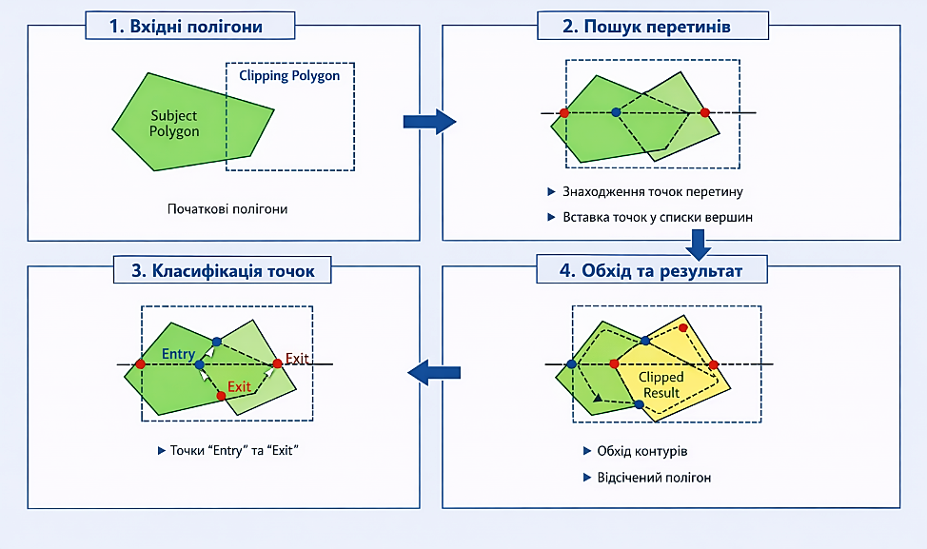
Рис. 2.3 – Алгоритм Вейлера-Азертона

Переваги:
- працює з складними полігонами;
- дає точний результат;
- підтримує кілька контурів.
Недоліки:
- складніший за Сазерленда-Ходжмана;
- потрібно обробляти багато перетинів;
- складна реалізація структури даних.

2.3.5 Порівняння алгоритмів відсікання
Алгоритми відсікання в комп’ютерній графіці відрізняються за типом об’єктів, складністю реалізації та обчислювальною ефективністю.
Алгоритм Сазерленда-Ходжмана є класичним методом відсікання багатокутників, який застосовується переважно до опуклих областей. Його основна перевага полягає у простоті реалізації та детермінованій роботі: полігон послідовно «обрізається» кожним ребром вікна відсікання. Недоліком є обмежена придатність – алгоритм не коректно працює з неопуклими багатокутниками без додаткових модифікацій.
Алгоритм Вейлера-Азертона призначений для відсікання складних, зокрема неопуклих, багатокутників. Він базується на пошуку точок перетину та побудові нових контурів, що забезпечує гнучкість, але ускладнює реалізацію.
Алгоритм Кіруса-Бека використовується для відсікання відрізків. Метод базується на параметричному поданні відрізка та визначенні ділянки, що знаходиться всередині опуклого вікна. Алгоритм є точним і ефективним, проте працює лише з опуклими областями.
Узагальнюючи, можна виділити наступні відмінності:
- Сазерленда-Ходжмана є найпростішим і найшвидшим для опуклих полігонів;
- Вейлера-Азертона забезпечує максимальну універсальність для складних форм;
- Кіруса-Бека є спеціалізованим методом для відсікання відрізків з високою точністю.
Таким чином, вибір алгоритму залежить від типу геометричних даних: полігони простих форм обробляються методом Сазерленда-Ходжмана, складні багатокутники – методом Вейлера-Азертона, а відрізки в опуклих областях – алгоритмом Кіруса-Бека (табл. 2.1).

Таблиця 2.1
Порівняльна характеристика алгоритмів відсікання
Алгоритм | Тип геометричного об’єкта | Область застосування | Основні особливості
Сазерленда-Ходжмана | Багатокутники | Відсікання полігонів відносно опуклого вікна | Простий у реалізації, ефективний для опуклих областей, виконує послідовне відсікання по кожному ребру

Продовження таблиці 2.1
Алгоритм | Тип геометричного об’єкта | Область застосування | Основні особливості
Вейлера-Азертона | Багатокутники | Відсікання складних та неопуклих багатокутників | Підтримує неопуклі та самоперетинні полігони, базується на пошуку перетинів і обході контурів
Кіруса-Бека | Відрізки | Параметричне відсікання відрізків відносно опуклого вікна | Використовує параметричне рівняння відрізка, визначає інтервал видимості, забезпечує високу точність

Для розв’язання поставленої задачі доцільно застосувати алгоритм Вейлера-Азертона — універсальний метод виконання булевих операцій над багатокутниками. Його перевагою є підтримка ввігнутих багатокутників і коректна обробка складних випадків перетину.

Висновок до другого розділу
- Розроблена постановка завдання.
- Визначені функціональні та нефункціональні вимоги, вхідні та вихідні дані, вимоги до програмного забезпечення та типовий сценарій роботи системи.
- Визначена об’єктно-орієнтована структура системи та розподіл функціональності між класами. Встановлені зв’язки між класами.
- Запропонована архітектура системи, яка забезпечує ефективну реалізацію всіх функцій програмного комплексу. Використання модульного та багаторівневого підходу дозволяє забезпечити надійність, зручність використання та можливість подальшого розвитку системи.
- Проведений аналіз алгоритмів вирішення задач відсікання. Зроблений висновок про доцільність застосування алгоритму Вейлера-Азертона.

РОЗДІЛ 3
РОЗРОБКА ПРОГРАМНОГО КОМПЛЕКСУ

3.1 Реалізація класів геометричної моделі

3.1.1 Клас Figure
Клас Figure є базовим елементом геометричної моделі системи, що забезпечує зберігання, редагування та обробку двовимірних фігур, а також слугує основою для створення складніших структур (рис. 3.1).
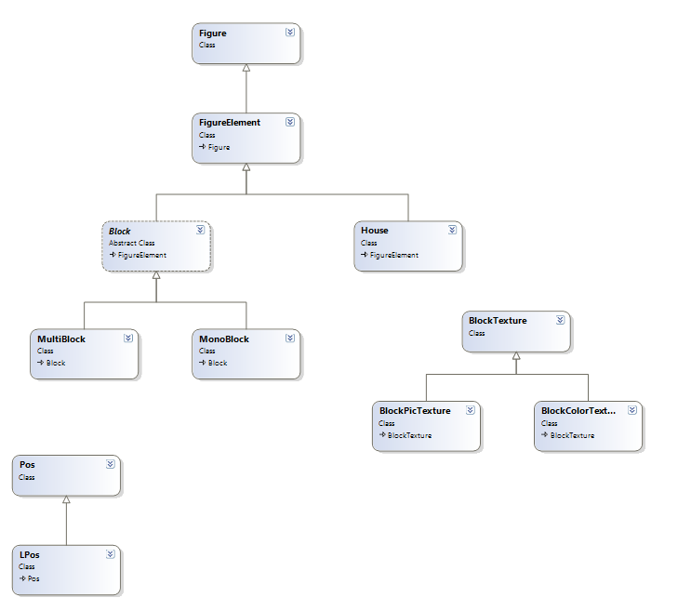

Рис. 3.1 – Дерево наслідування класів

Клас Figure об’єднує графічні та координатні параметри об’єкта, зокрема містить структуру Figuregraphics для зберігання візуальних характеристик та обмежувальний прямокутник Minmaxrect, який визначає габарити фігури.

[Serializable] public class Figure
{ public Figuregraphics Figgraph;
protected Minmaxrect Myrect;

Основою геометрії є список вершин Vertex, що зберігає координати типу Pos.
Вершини повинні бути впорядковані проти годинникової стрілки, інакше порядок автоматично коригується. Клас надає властивості для отримання ширини, висоти та меж фігури (лівої, правої, верхньої та нижньої). Доступ до вершин здійснюється через індексатор, а їх кількість визначається властивістю Count.

public virtual Pos this[int q]
{ set{Setpoint(q,value);}
get{return Vertex[q];} }
public int Count
{get { return Vertex.Count; }

Для редагування структури багатокутника передбачено методи додавання, вставки та видалення вершин.
Важливим етапом обробки є нормалізація фігури, яка виконується через метод Normalize і включає перевірку коректності структури, усунення вироджених вершин та забезпечення мінімальної кількості точок.

Лістинг 3.1. Нормалізація фігури
public virtual bool Normalize()
{return Checkvertex();}
public bool Checkvertex()
{ if (Count < 3) return false;
for (int q = 0; q < Count; q++)
{ Pos p1 = Vertex[q];
Pos p2 = Vertex[(q + 1) % Count];
Pos p3 = Vertex[(q + 2) % Count];
int f = (p2.X - p1.X) * (p3.Y - p1.Y) - (p2.Y - p1.Y)
* (p3.X - p1.X);
if (f == 0) { Removeat((q + 1) % Count); q--; }
}
Reset();
return true; }

Клас Figureelement є розширенням класу Figure і додає підтримку просторового розміщення. Якщо Figure описує лише форму об’єкта, то Figureelement визначає його положення за координатами X та Y. У зв’язку з цим перевизначаються властивості Left, Right, Top і Bottom з урахуванням зміщення.
Індексатор також змінює поведінку: при зчитуванні повертаються глобальні координати, а при записі виконується перехід у локальну систему координат.
Лістинг 3.2. Просторове розміщення фігури
int Minx = Vertex[0].X, Miny = Vertex[0].Y;
for (int q = 1; q < Count; q++)
{
if (Vertex[q].X < Minx) Minx = Vertex[q].X;
if (Vertex[q].Y < Miny) Miny = Vertex[q].Y;
}
if ((Minx != 0) || (Miny != 0))
{
for (int q = 0; q < Count; q++)
{
Vertex[q].X-=Minx;
Vertex[q].Y-=Miny;
}
X += Minx;
Y += Miny;
//Resetminmax();
}

У результаті Figure та Figureelement разом формують базовий рівень геометричної моделі системи, де перший відповідає за опис форми, а другий — за її просторове розміщення, що є основою для подальшого створення складніших об’єктів, таких як будинок і фасадні елементи.

3.1.2 Клас Block
Клас Block є розширенням Figure і використовує його як геометричний шар. Figure відповідає за форму, розміри та базові геометричні операції, тоді як Block додає прикладну логіку фасадної системи: обмеження розмірів, правила масштабування та поведінку елемента в контексті будівлі. Таким чином, Figure визначає геометрію, а Block — доменну інтерпретацію поверх неї.
Фасад формується як набір блоків, що покривають поверхню будівлі. Кожен блок має параметри (розміри, тип, назву, вартість, текстуру) і створюється та редагується через окремий редактор.
У системі Block реалізується через ієрархію: моноблоки та мультиблоки. Моноблок є базовим елементом із власними обмеженнями та поведінкою. Мультиблок виступає контейнером, що об’єднує кілька елементів у єдину структуру.
У мультиблоці підблоки мають відносні координати та правила прив’язки до меж контейнера. При зміні розмірів виконується перерахунок внутрішньої структури. Підтримуються типи прив’язки: ліво, право, верх, низ або їх комбінації.
Окремо реалізована система фарбування блоків через шаблони текстур, що підтримує суцільний колір і текстурне фарбування, дозволяючи змінювати візуальне представлення без впливу на геометрію.

3.1.3 Клас House
Клас House є похідним від Figure і використовує його як геометричну основу та зовнішній контур будівлі. House виступає контейнерною структурою, що містить набір Figureelement (вікна, двері та інші підфігури). Їх розміщення залежить від геометрії базового Figure, який задає допустиму область позиціонування.
Такий підхід забезпечує чітке розділення відповідальностей: Figure відповідає за геометрію та просторові обмеження, а House — за композицію та розміщення елементів. Це дозволяє повторно використовувати геометричні операції без їх модифікації.
Коректність моделі гарантується контролем перетинів і меж: внутрішні елементи не виходять за межі базової фігури та не перетинаються між собою. Таким чином, Figure формує обмежувальний простір, а House — керовану внутрішню структуру.
Основна логіка реалізується через перевірку коректності, перевизначення операцій перетину та трансформацій, що гарантує узгодженість внутрішньої композиції.

Лістинг 3.3. Перевірка коректності моделі
public bool Iscorrectbuild()
{
for (int q = 0; q < Items.Count; q++)
{ for (int w = q + 1; w < Items.Count; w++)
if (Items[q].Getfigcross(Items[w],true).Count > 0)
return false;
List<Figure> ls = Items[q].Getfigcross(this,true);
if ((ls.Count!=1)||((ls.Count>0)&&(ls[0] != Items[q])))
return false;
}
return true;
}
Перевизначений метод перетину працює у два етапи: спочатку визначається перетин із основною фігурою будинку, після чого для кожної підфігури виконується уточнення перетинів з урахуванням її геометрії.

Лістинг 3.4. Визначення перетину
public override List<Figure> Getfigcross(Figure Fig, bool Getin)
{
List<Figure> ls = Fig.Getfigcross(this, Getin);
if (Getin)
for (int q = 0; q < Items.Count; q++)
for (int w = ls.Count - 1; w >= 0; w--)
{ List<Figure> Fs = ls[w].Getfigcross(Items[q], false);
ls.Removeat(w);
ls.Addrange(Fs); }
else
{ for (int q = 0; q < Items.Count; q++)
{ List<Figure> Fs = Fig.Getfigcross(Items[q], true);
ls.Addrange(Fs); }
}
return ls;
}

Операції повороту та відображення застосовуються одночасно до будинку та всіх його внутрішніх елементів. Це забезпечує узгоджену трансформацію всієї структури, оскільки зміни геометрії Figure автоматично поширюються на всі об’єкти всередині House.

3.2 Реалізація елементів інтерфейсу

3.2.1 Головна форма
Клас MainForm є головною формою програмного комплексу та реалізує основний інтерфейс взаємодії користувача із системою. Клас MainForm реалізує центральну логіку взаємодії користувача з програмним комплексом, забезпечує керування файлами проектів, виклик функціональних модулів та контроль основних подій життєвого циклу програми (рис. 3.2).

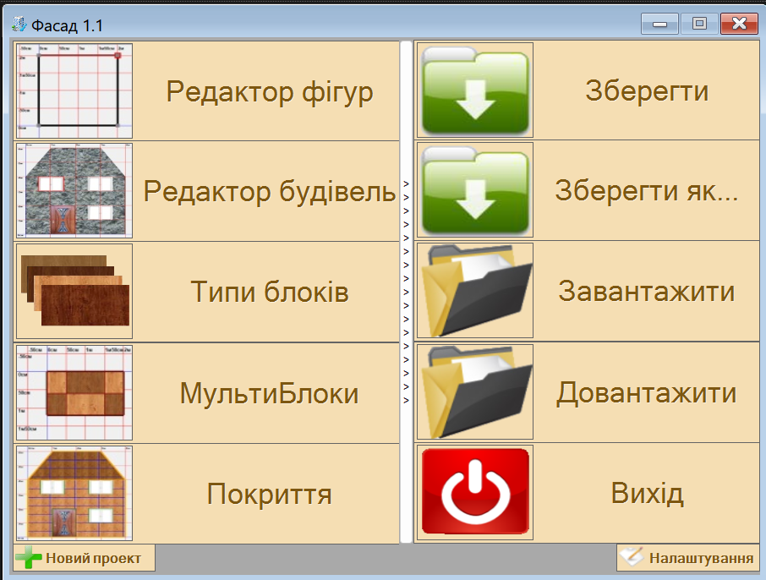
Рис. 3.2 – Головна форма програмного комплексу

Клас MainForm містить набір обробників подій, які реалізують наступні функції:
1.Відкриття функціональних модулів. До цієї групи належать обробники запуску редакторів системи. Перед відкриттям виконується перевірка наявності необхідних даних у проекті. Наприклад, редактор будівель недоступний за відсутності створених фігур або будівель, про що користувач отримує відповідне повідомлення.
2. Файлові операції. Для роботи з файлами проекту використовуються такі методи:
- picButton6_MyMouseClick() — збереження проекту;
- SaveAsBt_MyMouseClick() — збереження з вибором шляху;
- LoadAsBt_MyMouseClick() — завантаження проекту.
Усі операції супроводжуються обробкою виключень і повідомленнями про результат виконання.
3. Робота з даними проекту:
- AddFormFileBt_MyMouseClick() — додавання даних з іншого файлу;
- NewProgBT_MyMouseClick() — створення нового проекту з попередженням користувача про можливу втрату незбережених даних.
4. Налаштування системи. Метод PropsBt_MyMouseClick() забезпечує доступ до параметрів програми. Відкриття форми налаштувань виконується за умови проходження авторизації.

3.2.2 Форма налаштувань системи
Клас PropsForm реалізує форму налаштувань системи та забезпечує централізоване керування параметрами програмного комплексу (рис. 3.3).

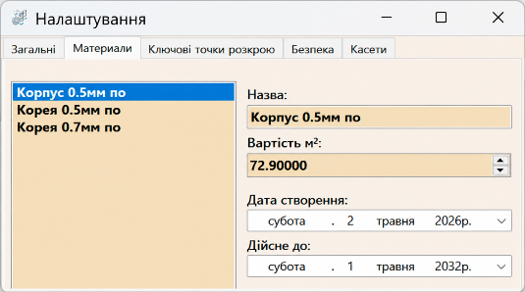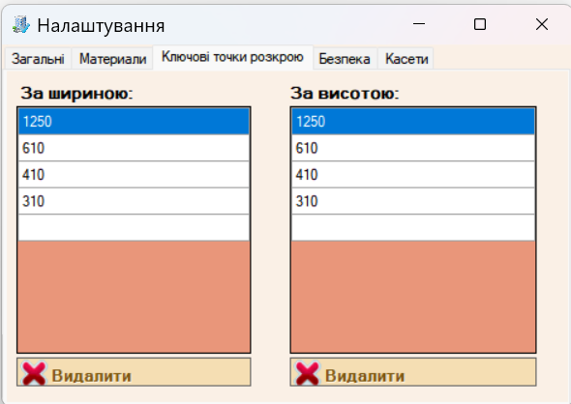
а) б)
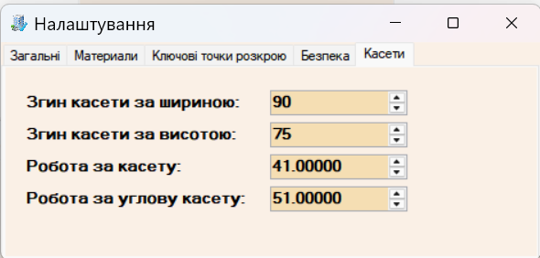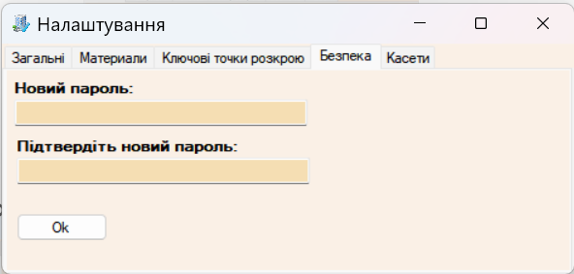
в) г)

Рис. 3.3 – Форма налаштувань
а) матеріали, б) точки розкрою, в) касети, г) безпека

Основні функції:
1. Налаштування параметрів матеріалів (рис. 3.3 а):
- AddMatBt_MyMouseClick() – додає новий матеріал і робить його активним;
- DelMatBT_MyMouseClick() – видаляє вибраний матеріал із перевіркою, щоб у системі залишався хоча б один елемент;
- MaterialList_SelectedIndexChanged() – завантажує параметри матеріалу.
- NameMatEdit_TextChanged() і MatPriceEdit_ValueChanged() змінюють назву та вартість матеріалу;
- DateBeginEdit_ValueChanged() і dateTimePicker1_ValueChanged() – період його дії.
Для запобігання повторному виклику подій використовується прапорець MyChanged.

2. Робота з таблицями розкрійних точок (рис. 3.3 б). Таблиці GridWidth і GridHeight використовуються для редагування точок розкрою по ширині та висоті. Функції:
- GridWidth_RowsAdded() і GridHeight_RowsAdded() – додають нові елементи до колекцій WidthRPoints та HeightRPoints;
- GridWidth_CellValueChanged() і GridHeight_CellValueChanged() – синхронізують значення таблиць із внутрішніми списками налаштувань;
- miniPicButton3_MyMouseClick() та miniPicButton4_MyMouseClick() – видаляють вибрані рядки таблиць.

3. Налаштування параметрів касет (рис. 3.3 в):
- PDVvalueEdit_ValueChanged() і numericUpDown1_ValueChanged() –змінюють значення ПДВ і затримки MainDelay у глобальних налаштуваннях;
- ZagWidthEdit_ValueChanged_1() і ZagHeigthEdit_ValueChanged_1() –оновлюють параметри загинів;
- WorkKasEdit_ValueChanged_1() і WorkKasUrlEdit_ValueChanged_1() – оновлюють вартість робіт для касет і кутових елементів.
Після кожної зміни встановлюється прапорець IsChanges, який фіксує наявність незбережених даних.

4. Налаштування параметрів безпеки (рис. 3.3 г). Метод Change_Passwd() виконує зміну пароля системи. Перед збереженням перевіряється збіг значень у полях Pass1 і Pass2. Якщо паролі не співпадають, виводиться повідомлення про помилку.

3.2.3 Навігаційне поле
Навігаційне поле редактора реалізоване як окремий користувацький компонент, що забезпечує його незалежність і повторне використання. Компонент складається з верхньої панелі функцій та центральної області перегляду для відображення графічних об’єктів. (рис. 3.4).

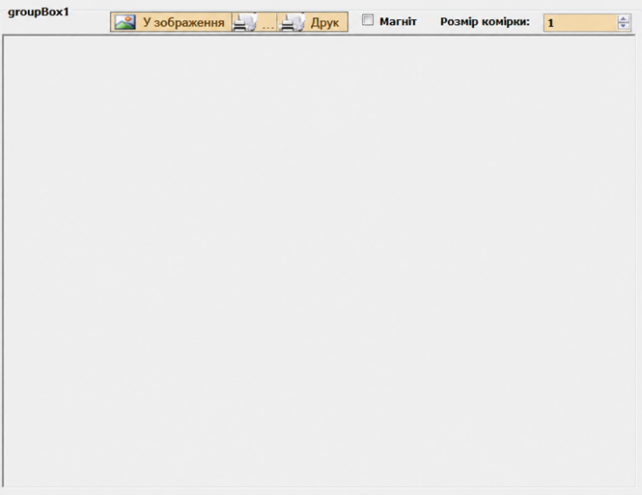
Рис. 3.4 – Навігаційне поле

Для реалізації області перегляду використовується елемент PictureBox, оскільки він підтримує буферизацію графічного виводу, що дозволяє уникнути мерехтіння під час перемальовування сцени та забезпечує плавне відображення графіки.
Для організації взаємодії між компонентами застосовано систему делегатів і подій. Визначено два базові делегати: Drawdelegate, який використовується для виконання операцій малювання, та Mouseevent, призначений для обробки координатних подій миші.

public delegate void Drawdelegate(Mygraphics G);
public delegate void Mouseevent(Pos P);

На їх основі реалізовано набір подій редактора:
- Події Beforedraw і Ondraw викликаються під час перемальовування компонента. У методі Editbox_Paint створюється об’єкт Mygraphics, який інкапсулює поточний масштаб і зміщення області перегляду.
- Перед відображенням виконується трансформація координатної системи відповідно до масштабу та положення камери, після чого викликається подія Beforedraw.
- Після побудови координатної сітки викликається подія Ondraw, у якій відображаються графічні об’єкти редактора.

Для спрощення графічного виводу створено клас Mygraphics – розширення стандартного Graphics, яке враховує поточний масштаб області перегляду. Клас надає допоміжні функції для коректного відображення тексту та інших візуальних елементів незалежно від масштабу сцени, що спрощує побудову графічного інтерфейсу.

Лістинг 3.5. Формування області перегляду
private void Editbox_Paint(object sender, Painteventargs e)
{
Curgraph = new Mygraphics(e.Graphics, scale, Pp.X, Pp.Y);
if (Beforedraw != null)
{ e.Graphics.Translatetransform(Pp.X, Pp.Y);
e.Graphics.Scaletransform(scale, scale);
Beforedraw(Curgraph); }
e.Graphics.Resettransform();
Drawgrid(e.Graphics);
e.Graphics.Translatetransform(Pp.X, Pp.Y);
e.Graphics.Scaletransform(scale,scale);
if (Ondraw != null) Ondraw(Curgraph);
}
}

Такий підхід дозволяє відокремити логіку відображення і взаємодії користувача від внутрішньої реалізації навігаційного поля.

3.3 Реалізація редакторів

3.3.1 Редактор фігур
Для переведення архітектурних об’єктів у електронний вигляд розробляється редактор двомірних фігур, який є основою геометричного моделювання системи (рис. 3.5).

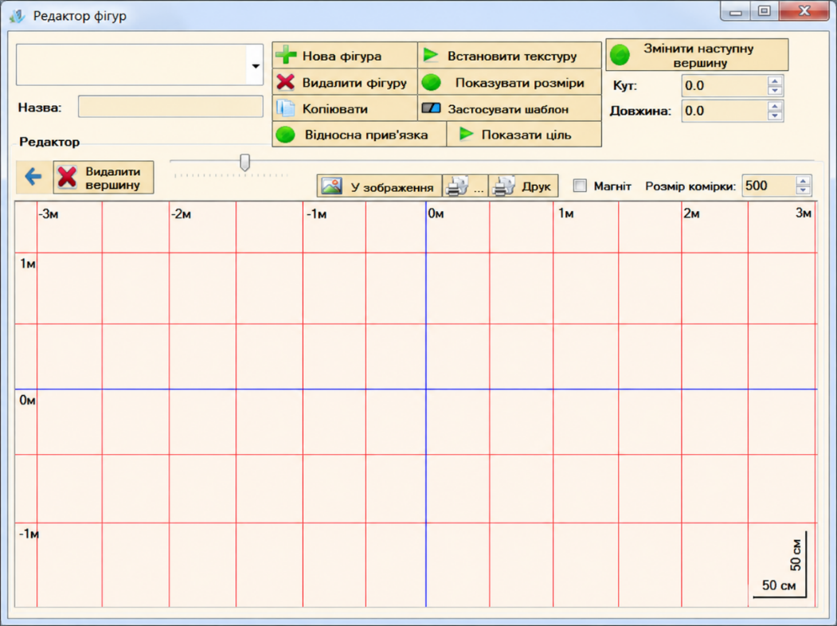
Рис. 3.5 – Редактор фігур

Усі об’єкти формуються на базі геометричних фігур, тому редактор забезпечує їх створення, редагування та параметричне налаштування. Редактор повинен забезпечувати створення двомірних фігур, представлених довільними багатокутниками без самоперетинів, а також надавати засоби їх подальшого редагування.
Основні функції редактора:
- створення двомірних фігур у вигляді довільних багатокутників без самоперетинів;
- редагування геометрії фігур;
- відображення точної геометричної інформації (довжин ребер і величин кутів);
- редагування параметрів через текстові поля для забезпечення точності побудови;
- присвоєння фігурам текстур;
- редагування назв фігур;
- виконання додаткових допоміжних операцій.

3.3.2 Редактор будинків
На основі створених фігур формується підсистема редагування будинків. Будинок у системі розглядається як складний об’єкт, що складається з базової фігури та набору піделементів: вікон, дверей, декоративних деталей та інших компонентів. Геометрія будинку фактично представляє розгортку його стін (рис. 3.6).
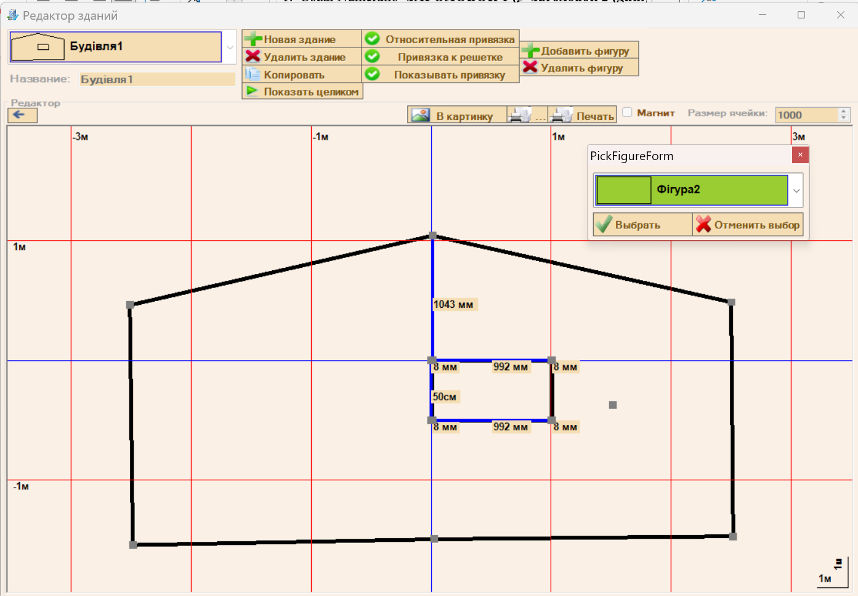
Рис. 3.6 – Редактор будинків

Основні функції редактора:
- створення нового будинку на основі заданої фігури;
- додавання, видалення, редагування та переміщення піделементів;
- стикування, впорядкування та групування елементів;
- редагування фігури вже створеного будинку без втрати структури;
- відображення точної інформації про геометрію та структуру будинку;
- підтримка точної прив’язки й позиціонування елементів.

3.3.3 Редактор блоків
Редактор блоків призначений для створення та налаштування базових елементів фасадної системи – блоків, що використовуються як складові будівельних конструкцій. Вибір і створення блоків реалізовано через форму PickBlock, яка забезпечує вибір типу блоку, задання геометричних параметрів та формування об’єкта Block (рис. 3.7).

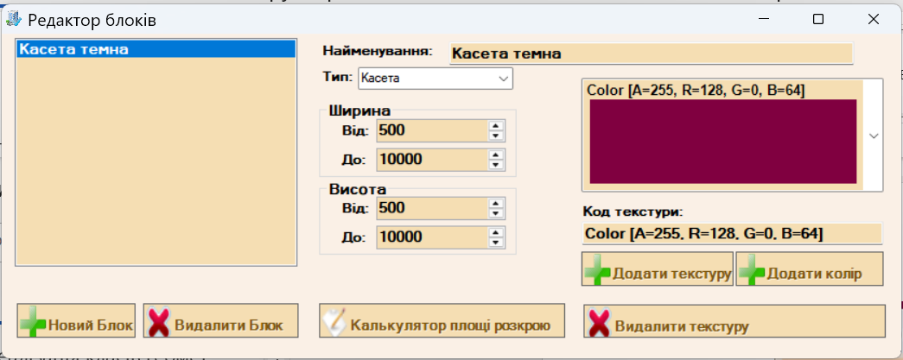
Рис. 3.7 – Редактор блоків

Основні функції редактора:
1. Завантаження даних. Для забезпечення роботи форми використовуються допоміжні методи:
- LoadBlocks() – завантажує список моноблоків із MainCollector;
- LoadMBlocks() – завантажує список мультиблоків;
- LoadBlockPics() – оновлює список доступних текстур для вибраного типу блоку.

2. Конфігурація параметрів блоку. Метод InitType() виконує налаштування параметрів вибраного типу блоку:
- перевіряє допустимі діапазони висоти та ширини (MinHeight/MaxHeight, MinWidth/MaxWidth);
- активує або деактивує елементи керування залежно від фіксованості параметрів;
- встановлює значення за замовчуванням для незмінних параметрів;
- завантажує доступні текстури блоку (LoadBlockPics()).
3. Відображення текстур. Метод PickTexture_DrawItem_1() реалізує кастомне відображення списку текстур:
- виводить назву текстури;
- відображає її кольорове представлення;
- підсвічує активний елемент списку.
Лістинг 3.6. Відображення текстур
private void PickTexture_DrawItem_1(object sender, DrawItemEventArgs e)
{
if (e.Index >= 0)
{if ((e.State & DrawItemState.Focus) == DrawItemState.Focus)
e.Graphics.FillRectangle(Brushes.YellowGreen, e.Bounds);
else e.Graphics.FillRectangle(Brushes.Wheat, e.Bounds);
e.Graphics.DrawString((PickTexture.Items[e.Index] as
BlockTexture).Name, PicTextFont, Brushes.Black, e.Bounds.X,
e.Bounds.Y);
e.Graphics.FillRectangle(SelBlock.Images[e.Index].Brsh, e.Bounds.X +
5, e.Bounds.Y + 17, e.Bounds.Width - 10, e.Bounds.Height - 22);
}
}

4. Також можна створити новий блок (рис. 3.8).
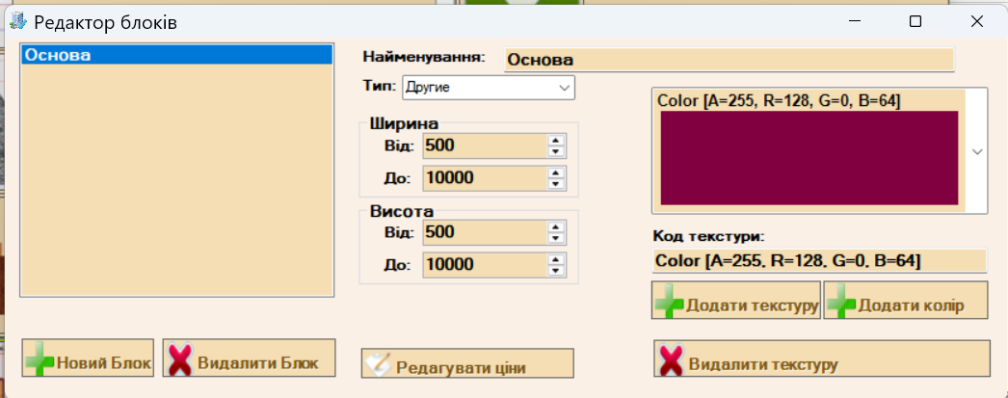
Рис. 3.8 – Редактор блоків

Створення моноблоку. Метод NewFigBT_MyMouseClick():
- створює об’єкт MonoBlock на основі вибраних параметрів;
- використовує тип, текстуру, ширину та висоту;
- завершує процес вибору (Picked = true).

Для нового блоку активізується функція редагування цін. (рис. 3.9)
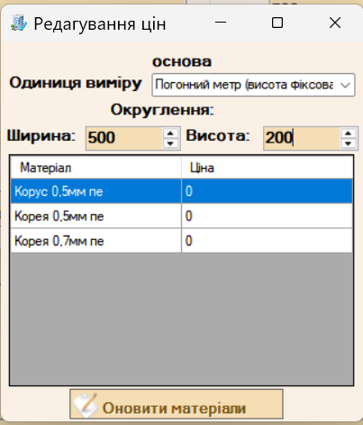
Рис. 3.9 – Редактор цін

3.3.4 Редактор мультиблоків
Редактор мультиблоків є розширенням базового редактора та призначений для створення складних фасадних конструкцій шляхом об’єднання декількох блоків в єдину структуру (рис. 3.10).

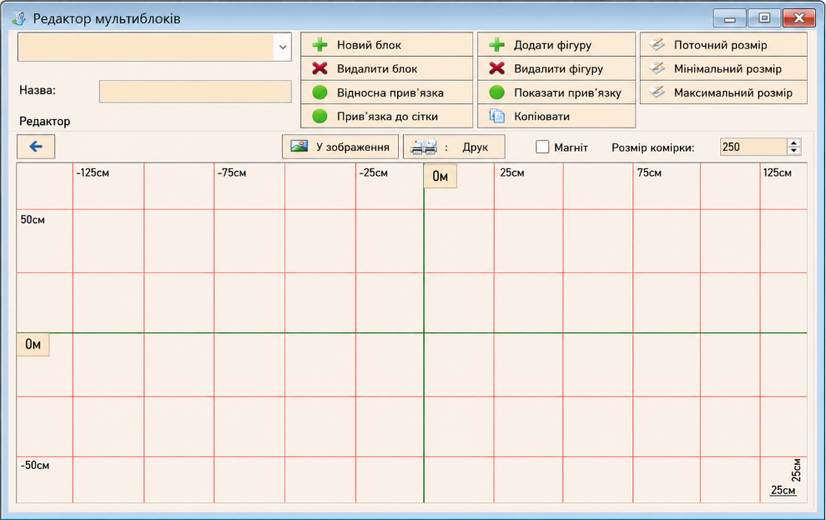
Рис. 3.10 – Редактор мультиблоків

Його функціональність включає:
- створення нових мультиблоків із заданими габаритами;
- додавання та видалення внутрішніх блоків;
- редагування параметрів вкладених елементів;
- переміщення та точне позиціонування блоків усередині структури;
- групування та впорядкування елементів;
- перегляд структури та характеристик складових елементів.
Метод MultiBlockPick_SelectedIndexChanged() відповідає за налаштування параметрів мультиблоку після його вибору.
Основні функції методу:
- аналіз вибраного мультиблоку;
- встановлення допустимих меж ширини та висоти;
- активація або деактивація редагування параметрів;
- оновлення поточних значень відповідно до характеристик обраного об’єкта.
Метод miniPicButton2_MyMouseClick() забезпечує роботу з мультиблоками після вибору користувачем відповідної дії.
Основні функції методу:
- перевірка наявності вибраного мультиблоку;
- створення копії об’єкта за допомогою CloneTo;
- масштабування мультиблоку до заданих розмірів;
- встановлення результату як поточного вибраного об’єкта.

Лістинг 3.7. Налаштування параметрів мультиблоку
private void MultiBlockPick_SelectedIndexChanged(object sender, EventArgs e)
{
MultiBlock MB = (MultiBlockPick.SelectedFigure as MultiBlock);
if (MB.MinHeight != MB.MaxHeight)
{
MBHeiLbl.Text = "Від " + MB.MinHeight.ToString() + " до " +
MB.MaxHeight.ToString();
MBHeightEdit.Minimum = (decimal)MB.MinHeight;
MBHeightEdit.Maximum = (decimal)MB.MaxHeight;
MBHeightEdit.Value = (decimal)MB.Height;
MBHeightEdit.Enabled = true;
}
else
{
MBHeiLbl.Text = "";
MBHeightEdit.Minimum = (decimal)MB.MinHeight;
MBHeightEdit.Maximum = (decimal)MB.MaxHeight;
MBHeightEdit.Value = (decimal)MB.Height;
MBHeightEdit.Enabled = false;
}

if (MB.MinWidth!= MB.MaxWidth)
{
MBWidLbl.Text = "Від " + MB.MinWidth.ToString() + " до " +
MB.MaxWidth.ToString();
MBWidthEdit.Minimum = (decimal)MB.MinWidth;
MBWidthEdit.Maximum = (decimal)MB.MaxWidth;
MBWidthEdit.Value = (decimal)MB.Width;
MBWidthEdit.Enabled = true;
}
else
{
MBWidLbl.Text = "";
MBWidthEdit.Minimum = (decimal)MB.MinWidth;
MBWidthEdit.Maximum = (decimal)MB.MaxWidth;
MBWidthEdit.Value = (decimal)MB.Width;
MBWidthEdit.Enabled = false;
}
}

3.3.5 Редактор Покриття
Редактор покриття призначений для формування та налаштування поверхневого шару будинку, що складається з набору екземплярів блоків, розміщених відповідно до заданої геометрії фасаду (рис 3.11).

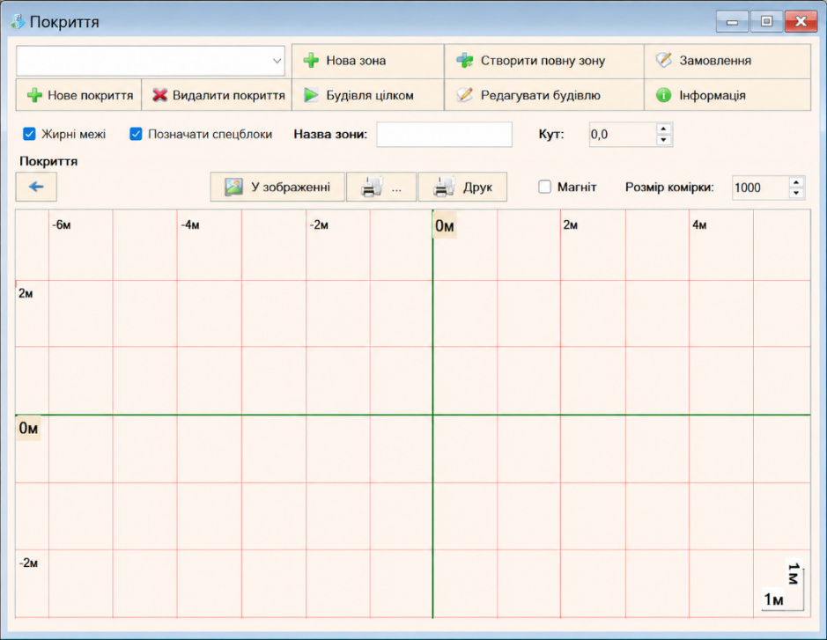
Рис. 3.11 – Редактор покриття

У процесі створення покриття мультиблоки автоматично розкладаються на складові підблоки, кожен з яких отримує власні параметри: тип, текстуру зі списку доступних, координати розташування, а також форму і розміри, що визначаються шляхом обрізання відповідно до контурів будівлі.

Функції редактора покриттів:
- створення нового «Порожнього» покриття на основі існуючого будинку;
- можливість редагування будинку покриття;
- зміна назви покриття;
- створення порожніх зон покриття – областей у яких буде покритий будинок, якщо воно не повинно бути покрите цілком, або повинно бути покрите використовуючи різні архітектури;
- покриття зон обраним блоком або мультиблоком;
- редагування властивостей зони покриття;
- редагування властивостей кожного окремого екземпляра блоку після створення основного покриття.

3.3.6 Редактор замовлень
Редактор замовлень призначений для створення та редагування замовлення для вибраного покриття. Інтерфейс форми поділено на дві панелі: «Інформація про замовлення» та «Блоки».
У панелі «Інформація про замовлення» вводяться юридичні та загальні реквізити замовлення (рис. 3.12).

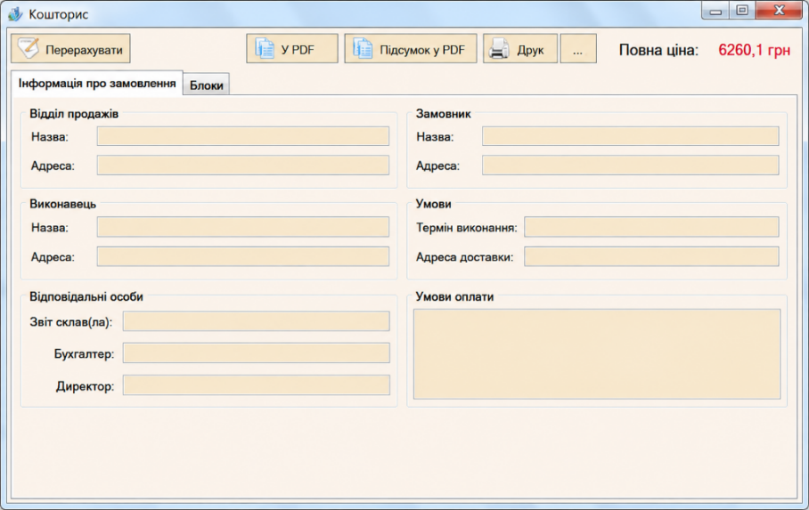
Рис. 3.12 – Редактор замовлень. Панель «Інформація про замовлення»

Панель «Блоки» призначена для редагування структури замовлення та параметрів елементів покриття (рис. 3.13).
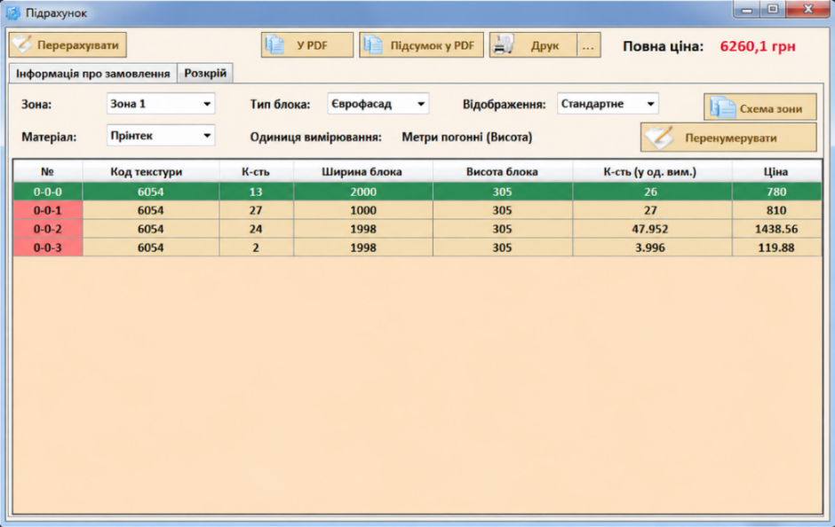
Рис. 3.13 – Редактор замовлень. Панель «Блоки»
Для кожної зони покриття та типу блоків здійснюється вибір матеріалу. Передбачено ручне редагування параметрів блоків: кількість, ширина, висота, одиниці виміру.
Функціональні кнопки (верхня панель):
- «Перерахувати» – виконує повний перерахунок замовлення, скасовуючи ручні зміни;
- «В PDF» – експорт детального замовлення;
- «Підсумок в PDF» – експорт скороченої версії.

Відображається орієнтовна вартість замовлення без ПДВ. Після створення замовлення користувач може повернутися до форми покриття та увімкнути опцію «Показувати відомості» (рис 3.14).
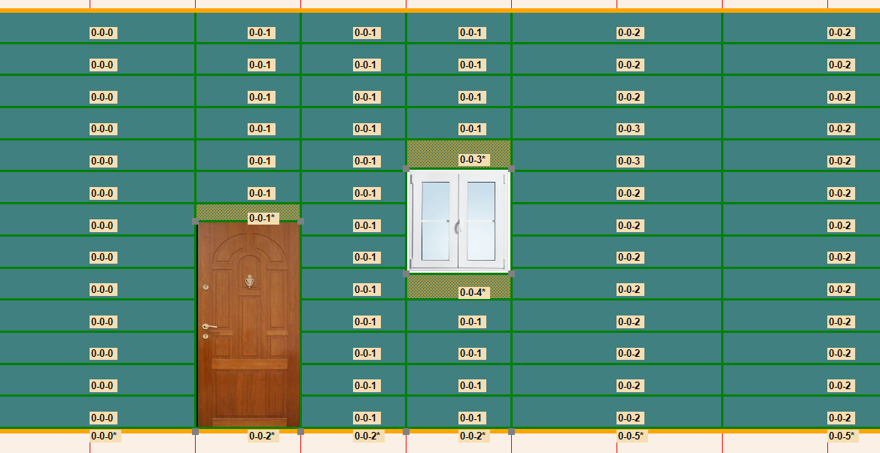
Рис. 3.14 – Перегляд формування покриття до замовлення

Дана функція відображає нумерацію блоків відповідно до структури замовлення.
Система нумерації має формат: x-y-z, де:
- x – номер зони покриття, у якій розташовано блок;
- y – номер типу блоку в межах відповідної зони;
- z – номер групи блоків у межах зони та типу, до якої належить блок.

Усі блоки в межах групи є ідентичними за параметрами. Наприкінці ідентифікатора додається символ «*», якщо блок входить до переліку спеціальних блоків.

3.4 Реалізація основної бізнес-логіки

3.4.1 Реалізація алгоритму перетинання фігур
Реалізація алгоритму перетинання фігур виконується на основі алгоритму Вейлера–Азертона, суть якого була описана на етапі проектування. Для наочності алгоритм умовно поділено на три фази.
На вхід методу подається фігура, з якою виконується перетинання, та ознака необхідної частини результату (внутрішньої або зовнішньої). Результатом роботи є список фігур, отриманих у результаті перетинання.
На першому етапі виконується перевірка можливості перетинання фігур:
1. Якщо одна з фігур має менше трьох вершин, вона не є коректним багатокутником, тому перетинання неможливе.

if ((Count < 3) || (Fig.Count < 3)) return new List<Figure>();

2. Також перевіряється взаємне розташування габаритів фігур: якщо їхні обмежувальні прямокутники не перетинаються, то перетинання відсутнє, і метод завершується відповідним результатом.

Лістинг 3.8. Перевірка взаємного розташування габаритів фігур
if ((Left >= Fig.Rigth) ||(Rigth <= Fig.Left) ||
(Top >= Fig.Bottom) ||(Bottom <= Fig.Top))
{
List<Figure> fls = new List<Figure>();
if (!Isin) fls.Add(this);
return fls;
}

3. Далі створюються копії списків координат обох фігур. Якщо необхідно отримати зовнішню частину, вершини другої фігури беруться у зворотному порядку.

Лістинг 3.9. Формування списків координат фігур
List<Lpos> Myflpos = new List<Lpos>();
List<Lpos> Figflpos = new List<Lpos>();
for (int q = 0; q < Count; q++)
Myflpos.Add(new Lpos(this[q].X, this[q].Y,0));
if(Isin)
for (int q = 0; q < Fig.Count; q++)
Figflpos.Add(new Lpos(Fig[q].X, Fig[q].Y, 0));
else for (int q = Fig.Count-1; q >=0; q--)
Figflpos.Add(new Lpos(Fig[q].X, Fig[q].Y, 0));
Наступний етап – побудова списків точок перетину або дотику. Перевіряються всі ребра обох фігур і визначаються можливі точки перетину. Знайдені точки одразу додаються до координат обох фігур як спільні вершини, що розбивають вихідні ребра на сегменти.
При цьому можливі 4 основні випадки (рис. 3.15):
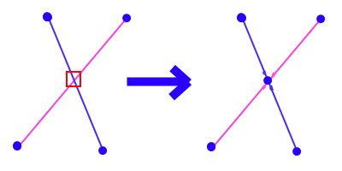  а) | 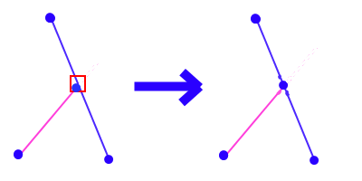  б)
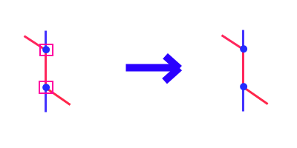  в) | 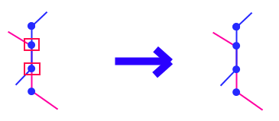  г)
Рис. 3.15 – Варіанти розташування відрізків

1. Відрізки перетинаються (рис. 3.15 а). Ребра фігур перетинаються в одній точці. Ця точка обчислюється та додається в обидва списки координат, розбиваючи обидва відрізки.
2. Вершина однієї фігури лежить на відрізку іншої (рис. 3.15 б). Спільна вершина вставляється в обидва списки, оскільки вона є точкою контакту та впливає на подальший обхід контуру.
3. Дві вершини одного відрізка лежать на іншому відрізку (рис. 3.15 в). Відрізок частково накладається на інший, тому обидві вершини додаються до списків координат, формуючи узгоджене розбиття геометрії.
4. Кожна з вершин належить протилежному відрізку (рис. 3.15 г). Випадок взаємного часткового накладання, коли кінцеві точки відрізків лежать на ребрах іншої фігури. Обидві вершини також додаються до списків координат.

Кожний випадок розглядається окремо й відповідні вершини додаються в списки.

Лістинг 3.9. Побудова списків точок перетину та дотику
#region Становимо точки
for (int q = 1; q <= Myflpos.Count; q++)
{
Lpos p1 = Myflpos[q - 1];
Lpos p2 = Myflpos[q % Myflpos.Count];
int dx21 = p2.X - p1.X;
int dy21 = p2.Y - p1.Y;
//Кожну лінію Fig перевіряємо на перетинання з нашими лініями
for (int w = 1; w <= Figflpos.Count; w++)
{
Lpos p3 = Figflpos[w - 1];
Lpos p4 = Figflpos[w % Figflpos.Count];
int dx43 = p4.X - p3.X;
int dy13 = p1.Y - p3.Y;
int dy43 = p4.Y - p3.Y;
int dx13 = p1.X - p3.X;
int d = dy43 * dx21 - dx43 * dy21;
int Db = dx21 * dy13 - dy21 * dx13;

Випадок якщо відрізки не паралельні:

if (d != 0)
{
int Da = dx43 * dy13 - dy43 * dx13;
double Ua = Da / (double)d;
double Ub = Db / (double)d;
}

Якщо ці відрізки перетинаються:

if ((Ub > 0) && (Ub < 1) && (Ua > 0) && (Ua < 1))
{
dx21 = (int)Math.Round((dx21 * Ua));
dy21 = (int)Math.Round((dy21 * Ua));
Lpos Np = new Lpos(p1.X + dx21, p1.Y + dy21, 0);
Figflpos.Insert(w, Np); w++;
Myflpos.Insert(q, Np);
p2 = Np;
}

Якщо одна з вершин відрізка лежить на іншому відрізку:

else
{if (Ub == 1)
{if (Ua == 1)
{ Myflpos[q % Myflpos.Count] = p4;
dx21 = p4.X - p1.X;
dy21 = p4.Y - p1.Y;
p2 = p4;}
else if ((Ua > 0) && (Ua < 1))
{ Myflpos.Insert(q, p4);
dx21 = p4.X - p1.X;
dy21 = p4.Y - p1.Y;
p2 = p4;}}
else if ((Ub > 0) && (Ub < 1))
{if (Ua == 1)
{Figflpos.Insert(w, p2);
w++;}}

Якщо прямі паралельні:

else if(Db==0)
{ double Ua1, Ua2;
if (dx21 != 0)
{ Ua1 =(p3.X - p1.X) / (double)dx21;
Ua2 = (p4.X - p1.X) / (double)dx21;}
else
{ Ua1 = (p3.Y - p1.Y) / (double)dy21;
Ua2 = (p4.Y - p1.Y) / (double)dy21; }

if ((Math.Min(Ua2, Ua1) < 1) && (Math.Max(Ua2, Ua1) > 1))
{ Figflpos.Insert(w, p2); w++;}
if (Ua2 == 1)
{ Myflpos[q % Myflpos.Count] = p4;
dx21 = p4.X-p1.X;
dy21 = p4.Y-p1.Y;
p2 = p4; }
else if ((Ua2 > 0) && (Ua2 < 1))
{ Myflpos.Insert(q, p4);
dx21 = p4.X - p1.X;
dy21 = p4.Y - p1.Y;
p2 = p4;}
} } }
#endregion

Незалежно від типу геометричної взаємодії, всі спільні точки потрапляють у списки координат обох фігур, що забезпечує коректну підготовку даних для наступного етапу алгоритму.
Після цього виконується визначення точок входу та виходу.
Розглянемо роботу алгоритму на прикладі. Припустимо, фігури розташовані як показано на рисунку 3.16.

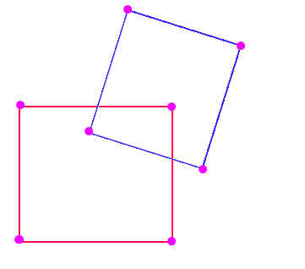
Рис. 3.16 – Приклад розташування фігур

Після попереднього етапу роботи алгоритму фігури виглядають як показано на рисунку 3.17.
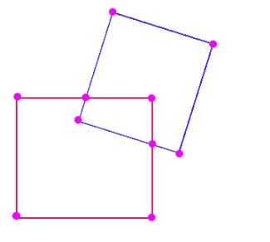
Рис. 3.17 – Приклад визначення точок перетинання фігур

Списки вершин поповнилися спільними точками, які належать обом фігурам. Серед цих точок визначаються входи та виходи. Оскільки всі багатокутники орієнтовані, прохід здійснюється вздовж ребер першої фігури з аналізом положення відносно другої (рис. 3.18).

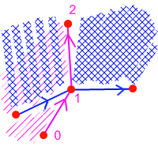
Рис. 3.18 – Визначення точок входу й виходу

Рух розглядається за напрямком 0–1–2. У точці 0 фігура знаходиться поза другою фігурою, а в точці 2 – вже всередині. Отже, спільна точка 1 визначається як точка входу.
У загальному випадку правило є таким: якщо точки 0 і 2 першої фігури лежать у різних півплощинах відносно другої фігури, то спільна точка є точкою входу або виходу. Якщо початкова точка знаходиться поза фігурою, це вхід, якщо всередині – вихід.
Особливі випадки, коли точка лежить на ребрі, розглядаються окремо залежно від її положення відносно напрямку обходу другої фігури – за або проти нього.
Якщо відбувається перехід із зовнішньої області у внутрішню, точка позначається як вхід, якщо навпаки – як вихід. Для цього використовується властивість Isexit: -1 – точка входу, 1 – точка виходу, 0 – звичайна точка.

Лістинг 3.10. Визначення точок входу та виходу
List<Figure> Figures = new List<Figure>();
List<Lpos> Enterpoints = new List<Lpos>();
int Cexit = 0;
int Isfigin = 0;
#region визначаємо точки входу-виходу
for (int q = 0; q < Myflpos.Count; q++)
{
Lpos p1 = Myflpos[q];
Lpos p3 = Myflpos[(q + 2) % Myflpos.Count];
Lpos p2 = Myflpos[(q + 1) % Myflpos.Count];
int i = Figflpos.Indexof(p2);
if(i<0)continue;
Lpos p4;
if (i == 0)
p4 = Figflpos[Figflpos.Count - 1];
else p4 = Figflpos[i - 1];
i=(i + 1) % Figflpos.Count;
Lpos p5 = Figflpos[i];
int f = (p2.X - p4.X) * (p5.Y - p4.Y) - (p2.Y - p4.Y) * (p5.X - p4.X);
int fa1 = (p3.Y - p2.Y) * (p5.X - p2.X) - (p3.X - p2.X) * (p5.Y - p2.Y);
int fa2 = (p3.Y - p4.Y) * (p2.X - p4.X) - (p3.X - p4.X) * (p2.Y - p4.Y);
int fb1 = (p1.Y - p2.Y) * (p5.X - p2.X) - (p1.X - p2.X) * (p5.Y - p2.Y);
int fb2 = (p1.Y - p4.Y) * (p2.X - p4.X) - (p1.X - p4.X) * (p2.Y - p4.Y);
bool Isain=false, Isbin=false;//A-p5 B-p4
if (f < 0)
{ Isain = ((fa1 <= 0) && (fa2 < 0));
Isbin = ((fb1 < 0) && (fb2 <= 0)); }
else if (f > 0)
{ Isain = !((fa1 > 0) && (fa2 >= 0));
Isbin = !((fb1 >= 0) && (fb2 > 0)); }
else
{ if (fa1 != 0)
Isain = (fa1 < 0);
else
{ Isain = (p3 == p5); }
if (fb1 != 0)
Isbin = (fb1 < 0);
else
{ Isbin = (p1 == p4);}
}
if (Isain || Isbin) Isfigin = 1;
else Isfigin = -1;
if (Isain == Isbin) continue;
bool Exit=Isbin;
if (Exit) { p2.Isexit = 1; Cexit++; }
else { p2.Isexit = -1; Cexit--; Enterpoints.Add(p2); }
}
#endregion
if (Cexit != 0)
{// Messagebox.Show("помилка"); return Figures; }
Наступним етапом є побудова фігур перетину на основі списку точок входу. Алгоритм запускається з першої точки входу і виконує послідовний обхід ребер першої фігури з формуванням тимчасового списку вершин.
При досягненні точки виходу відбувається перехід до другої фігури, де обхід продовжується аналогічно. Подальше досягнення точки входу знову ініціює переключення між фігурами. Процес повторюється до замикання контуру у вихідній точці.
Після завершення формується нова фігура, яка додається до результату, а використані точки входу видаляються зі списку. Для залишкових точок алгоритм повторюється.

Лістинг 3.11. Побудова фігур перетину
#region Створюємо фігури
while (Enterpoints.Count > 0)
{
Lpos Mainenter = Enterpoints[0];
Enterpoints.Remove(Mainenter);
Figure F = Clonenv();
F.Dorefresh = false;
int No = (Myflpos.Indexof(Mainenter)+1)%Myflpos.Count;
F.Add(new Pos(Mainenter.X,Mainenter.Y));
Lpos P = Myflpos[No];
bool Isinme = true;
while (P != Mainenter)
{ F.Add(new Pos(P.X,P.Y));
if ((Isinme)&&(P.Isexit == 1))
{ Isinme = false;
No = (Figflpos.Indexof(P) + 1) % Figflpos.Count;
P = Figflpos[No]; }
else if ((!Isinme) && (P.Isexit == -1))
{ Isinme = true;
Enterpoints.Remove(P);
No = (Myflpos.Indexof(P) + 1) % Myflpos.Count;
P = Myflpos[No]; }
else
{ if (Isinme)
{ No = (No + 1) % Myflpos.Count;
P = Myflpos[No]; }
else
{ No = (No + 1) % Figflpos.Count;
P = Figflpos[No]; }
}
}
F.Dorefresh = true;
if (F.Normalize())
Figures.Add(F);
else return new List<Figure>();
}
#endregion
Після завершення перевіряється кількість отриманих фігур. Якщо список порожній, це означає, що одна фігура повністю знаходиться всередині іншої або перетин відсутній, і виконується додаткова перевірка взаємного розташування. У результаті повертається або відповідна фігура, або повний список отриманих контурів.

Лістинг 3.11. Формування списку контурів
if (Figures.Count == 0)
{ if (Isin)
{ if (Isfigin == 1) Figures.Add(this);
else if(Isfigin==0)
if (Ismeinfig(Fig))
Figures.Add(this);
else if (Fig.Ismeinfig(this))
Figures.Add(Fig); }
else
{ if (!Ismeinfig(Fig))
Figures.Add(this); }
}
return Figures;
}

3.4.2 Реалізація алгоритму формування розкрою
Розкрій будинку, тобто формування фасадного покриття, у системі розглядається як організований процес розміщення блоків на поверхні обраного будинку. Крім геометричної частини, розкрій містить службову інформацію: власну назву та договір. Договір створюється окремо після повного завершення формування покриття фасаду. Уся інформація про розміщення блоків структурується по зонах розкрою.
На рівні реалізації розкрій представлений класом Planter, який виконує роль керуючого об’єкта. Він містить список зон розкрою, посилання на основний будинок, назву процесу та пов’язаний договір:

Лістинг 3.12. Клас Planter
public class Planter
{ public List<Plantzone> Zones;
public House Mainhouse;
public string Name;
public Deal Mydeal; }
Таким чином, клас Planter координує весь процес фасадного покриття, розподіляючи роботу між окремими зонами та контролюючи загальний результат.
Основною одиницею розкрою є зона розкрою. Вона визначає окрему область будинку, обмежену багатокутником, у межах якої відбувається безпосереднє розміщення блоків. Кожна зона містить власну назву, геометрію у вигляді фігури, посилання на основний будинок, а також набір параметрів, необхідних для процесу покриття.
Зокрема, зона зберігає координати ґратки, за якими виконується розкрій, кут орієнтації, основний блок для заповнення, а також список уже розміщених моноблоків. Це дозволяє контролювати як логіку заповнення, так і поточний стан покриття.

Лістинг 3.13. Клас Plantzone
[Serializable] public class Plantzone
{
public string Name = "";
public Figure Zone;
public House Mainhouse;
public List<int> Xgrid,Ygrid;
public List<Monoblock> Planted;
public Block Mainblock;
public int Angle;
…
}

Таким чином, система розкрою має ієрархічну структуру: Planter керує всім процесом формування фасаду, Plantzone відповідає за локальні області покриття, а блоки виступають базовими елементами, які безпосередньо заповнюють поверхню будинку. Це забезпечує гнучке керування розміщенням фасадних елементів і дозволяє чітко організувати процес побудови розкрою.

3.4.3 Реалізація алгоритму розрахунку матеріалів
Завдання полягає в автоматизації розрахунку параметрів і вартості фасадного покриття з урахуванням геометричних розмірів та варіантів розкрою матеріалу. Для реалізації використано клас CalcBlockSqForm, який відповідає за роботу форми розрахунку.
Для завдання параметрів розрахунку використовується форма (рис. 3.19).

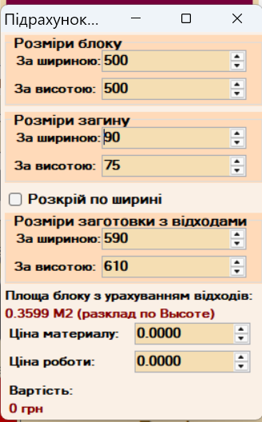
Рис. 3.19 – Форма управління розрахунками

Початкові розміри блока (ширина та висота) задаються на основі об’єкта типу BlockType під час ініціалізації форми.
Основна логіка обчислень виконується при зміні параметрів блока. Залежно від обраного режиму (розрахунок по ширині або по висоті) система виконує підбір оптимального варіанта розкрою з набору допустимих значень. Мета полягає у виборі такого варіанта, який забезпечує мінімальні відходи матеріалу.
Для кожної допустимої точки розкрою обчислюється залишок матеріалу:
- при розрахунку по ширині:
O = Wᵢ − (W + Z₁) (3.1)
- при розрахунку по висоті:
O = Hᵢ − (H + Z₂) (3.2)
де:
Wᵢ, Hᵢ – допустимі точки розкрою,
W, H – розміри блока,
Z₁, Z₂ – припуски (заготовки).

Серед усіх отриманих значень вибирається мінімальний додатній залишок:

Oₘᵢₙ = min(O), при O ≥ 0
Після цього визначаються повні габарити блока:
- по ширині:
Wₚ = W + Z₁ + Oₘᵢₙ
- по висоті:
Hₚ = H + Z₂ + Oₘᵢₙ

При цьому залишок додається або до ширини, або до висоти залежно від обраного режиму розрахунку.
Площа блока визначається за формулою:
S = (Wₚ × Hₚ) / 1 000 000, (3.3)
де переведення виконується з мм² у м².

Завершальним етапом є розрахунок вартості виробу, який складається з вартості матеріалу та вартості робіт:
C = S × Cₘ + Cᵣ (3.4)
де:
Cₘ – ціна матеріалу за 1 м²,
Cᵣ – фіксована вартість робіт,
S – площа блока.

Лістинг 3.14. Код розрахунків матеріалів
private void MinWidEdit_ValueChanged(object sender, EventArgs e)
{
bool FromWid = CalcWidthCB.Checked;
int PointNo=-1;
int MinOth = 100000;
if (FromWid)
{
for (int q = 0; q < MainSetings.Me.WidthRPoints.Count; q++)
{ int Oth = MainSetings.Me.WidthRPoints[q] - (int)(BlkWidEdit.Value +
ZagWidEdit.Value);
if ((Oth >= 0) && (MinOth > Oth))
{ PointNo = q; MinOth = Oth; }
}
}
else
{
for (int q = 0; q < MainSetings.Me.HeightRPoints.Count; q++)
{ int Oth = MainSetings.Me.HeightRPoints[q] - (int)(BlkHeiEdit.Value +
ZagHeiEdit.Value);
if ((Oth >= 0) && (MinOth > Oth))
{
PointNo = q;
MinOth = Oth;
}
}
}

FullBlkWidEdit.Value = (decimal)(BlkWidEdit.Value + ZagWidEdit.Value);
if (FromWid)
FullBlkWidEdit.Value += MinOth;

FullBlkHeiEdit.Value = (decimal)(BlkHeiEdit.Value + ZagHeiEdit.Value);
if (!FromWid)
FullBlkHeiEdit.Value += MinOth;

float Sq=(float)Math.Round((float)FullBlkWidEdit.Value *
(float)FullBlkHeiEdit.Value / 1000000f,5);
FullSqLB.Text = (Sq).ToString() + " М2 (разклад по ";
if (FromWid) FullSqLB.Text += "Ширине)";
else FullSqLB.Text += "Высоте)";

PriceLB.Text = (Sq * (float)MatPrice.Value +
(float)WorkPrice.Value).ToString()+" грн";
}
}
}

Таким чином, форма забезпечує автоматичний підбір оптимального варіанта розкрою, обчислення площі виробу та визначення його кінцевої вартості без необхідності ручних розрахунків.

Висновок до третього розділу
  - Реалізовано основні компоненти системи для формування фасадного покриття.
  - Розроблено класи геометричної моделі, що забезпечують представлення та обробку фігур, а також елементи інтерфейсу і редактори для створення контурів, прорізів і блоків.
  - Реалізовано алгоритми визначення перетинання фігур, формування розкрою та розрахунку матеріалів.

РОЗДІЛ 4

ТЕХНІКО-ЕКОНОМІЧНА ЧАСТИНА

4.1 Організаційно-економічне обґрунтування проекту
У даній дипломній роботі проведено дослідження процесів проєктування та розробки програмного комплексу для автоматизації розрахунку обсягів будівельних матеріалів із використанням сучасних засобів комп’ютерної інженерії та алгоритму Вейлера-Азертона. Досліджено методи автоматизації інженерних розрахунків, алгоритми обробки геометричних параметрів об’єктів і побудови результуючих багатокутників шляхом застосування алгоритму Вейлера-Азертона. Виконано проєктування структури програмного комплексу, розроблено алгоритмічне та програмне забезпечення системи для автоматизованого формування розкладки покриття фасаду, проведено тестування, аналіз продуктивності та оцінку ефективності розробленого рішення. В ході роботи були поставлені такі основні завдання:
- аналіз предметної області та сучасних BIM-технологій у будівництві;
- дослідження застосування алгоритму Вейлера-Азертона для автоматизації формування розкладки фасадного покриття;
- проєктування та розробка програмного комплексу для обробки геометричних параметрів BIM-моделі;
- реалізація та тестування алгоритмів розрахунку і побудови результуючих багатокутників;
- оцінка продуктивності та функціональної ефективності розробленого програмного рішення;
- визначення техніко-економічної доцільності впровадження програмного комплексу та оцінка очікуваного економічного ефекту від його використання.

Для реалізації проєкту було використано сучасні методи комп’ютерної геометрії та алгоритмічної обробки полігональних моделей. Основою розробленого програмного комплексу став алгоритм Вейлера-Азертона, який застосовано для виконання булевих операцій над багатокутниками та формування коректної розкладки фасадного покриття з урахуванням геометрії BIM-моделі. Це дозволило забезпечити високу точність побудови контурів та ефективну обробку складних перетинів елементів.
У процесі розробки було створено алгоритмічний пайплайн обробки геометричних даних, який включає визначення контурів об’єктів, їх сегментацію, виконання операцій відсікання та формування результуючих багатокутників. Такий підхід забезпечив адаптивність системи до різних типів фасадних поверхонь і дозволив автоматизувати процес формування розкладки покриття.
Перед початком розробки було проведено аналіз існуючих методів обробки полігональної геометрії та алгоритмів булевих операцій у комп’ютерній графіці, визначено вимоги до точності геометричних обчислень і обмеження, пов’язані з обробкою складних BIM-структур. На основі цього було обрано алгоритм Вейлера-Азертона як оптимальний для реалізації задачі.
У результаті роботи було створено програмний комплекс, який дозволяє автоматизовано виконувати формування розкладки фасадного покриття на основі геометричних даних BIM-моделі. Розроблене рішення забезпечує високу точність обчислень, зменшення кількості ручних операцій та підвищення ефективності проєктування фасадних систем.
- розширення функціональності програмного комплексу для підтримки складніших BIM-структур та багатошарових фасадних систем;
- оптимізацію алгоритму Вейлера-Азертона для підвищення швидкодії при обробці великих полігональних моделей;
- інтеграцію з сучасними BIM-платформами для автоматичного імпорту та експорту геометричних даних;
- впровадження паралельних обчислень для прискорення виконання булевих операцій над складними об’єктами;
- покращення точності геометричних розрахунків за рахунок удосконалення методів обробки перетинів;
- розробку інтерфейсу візуалізації результатів у режимі реального часу для зручності користувача.

На завершення слід зазначити, що розроблений програмний комплекс для автоматизованого формування розкладки фасадного покриття на основі алгоритму Вейлера-Азертона є важливим кроком у напрямку підвищення ефективності обробки BIM-геометрії та автоматизації інженерних розрахунків. Запропонований підхід дозволяє значно зменшити обсяг ручних операцій, підвищити точність побудови полігональних моделей та забезпечити більш раціональне використання матеріалів у проєктуванні фасадних систем.
Розроблене рішення може бути корисним для інженерів-проєктувальників, BIM-фахівців та розробників програмного забезпечення у сфері будівельного моделювання, які працюють із геометрично складними об’єктами та потребують автоматизації операцій над багатокутниками.
У таблиці 4.1 наведено порівняння переваг та недоліків існуючих методів обробки полігональної геометрії, що використовуються в сучасних системах комп’ютерного моделювання, а також розробленого в рамках дипломного проєкту підходу на основі алгоритму Вейлера-Азертона для автоматизації формування розкладки фасадного покриття.
Таблиця 4.1
Порівняння методів обробки полігональної геометрії
Метод | Переваги | Недоліки
Алгоритми булевих операцій над багатокутниками (зокрема Вейлера-Азертона) | Забезпечують точну обробку перетинів складних полігонів, дозволяють виконувати операції відсікання та об’єднання контурів, підходять для задач формування фасадної розкладки | Висока обчислювальна складність при великій кількості вершин, складність реалізації та обробки вироджених випадків
Продовження таблиці 4.1
Метод | Переваги | Недоліки
Просте відсікання (Clipping algorithms) | Висока швидкодія, простота реалізації, ефективність для базових геометричних задач | Обмежена функціональність, не підтримує складні багатокутники та перетини
Тріангуляція полігонів | Полегшує подальшу обробку геометрії та рендеринг, широко використовується в графічних системах | Потребує попередньої обробки складних контурів, не підходить напряму для булевих операцій
Алгоритми булевих операцій над багатокутниками (зокрема Вейлера-Азертона) | Забезпечують точну обробку перетинів складних полігонів, дозволяють виконувати операції відсікання та об’єднання контурів, підходять для задач формування фасадної розкладки | Висока обчислювальна складність при великій кількості вершин, складність реалізації та обробки вироджених випадків
Просте відсікання (Clipping algorithms) | Висока швидкодія, простота реалізації, ефективність для базових геометричних задач | Обмежена функціональність, не підтримує складні багатокутники та перетини
Тріангуляція полігонів | Полегшує подальшу обробку геометрії та рендеринг, широко використовується в графічних системах | Потребує попередньої обробки складних контурів, не підходить напряму для булевих операцій

У таблиці 4.2 представлено основні переваги та недоліки методів обробки полігональної геометрії та булевих операцій над багатокутниками, що використовуються в сучасних системах комп’ютерного моделювання, CAD/BIM-платформах та графічних рушіях для формування складних геометричних об’єктів. Розглянуто підходи, які застосовуються у провідних програмних середовищах для обробки просторових моделей, а також їх сильні та слабкі сторони з точки зору точності геометричних обчислень, продуктивності, стабільності роботи та можливості інтеграції у BIM-процеси.

Таблиця 4.2
Порівняння переваг та недоліків в області процедурного
текстурування в існуючих компаніях
Метод | Переваги | Недоліки
Autodesk (Revit) | Потужний BIM-пайплайн, підтримка параметричних моделей, інтеграція з розрахунками об’ємів і матеріалів | Високі вимоги до ресурсів, складність кастомізації геометричних алгоритмів
Graphisoft (Archicad) | Зручне BIM-моделювання, стабільна робота з архітектурними моделями | Обмежена гнучкість для складної булевої геометрії
Bentley Systems | Висока точність інженерної геометрії, робота з великими проєктами | Складний інтерфейс і висока складність навчання
Trimble (Tekla Structures) | Точне моделювання конструкцій (метал, бетон), надійна геометрія | Менш зручний для фасадного та архітектурного моделювання
Nemetschek (Allplan) | Сильні архітектурні інструменти, деталізація моделей | Обмежені можливості кастомних геометричних алгоритмів

Продовження таблиці 4.2
Метод | Переваги | Недоліки
Dassault Systèmes (CATIA BIM) | Висока точність CAD/BIM інтеграції, складна 3D геометрія | Дуже висока складність і вартість
Esri (ArcGIS Urban) | Інтеграція BIM з GIS, аналіз міського простору | Не призначений для детальних фасадних розрахунків
Autodesk Navisworks | Перевірка колізій і координація BIM-моделей | Практично відсутня можливість редагування геометрії
Solibri | Контроль якості BIM-моделей, автоматична перевірка даних | Не виконує геометричне моделювання
Кастомна реалізація алгоритму Вейлера-Азертона | Висока точність обробки перетинів багатокутників, ефективне формування результуючих контурів для фасадної розкладки, можливість інтеграції в BIM-процеси та адаптації під конкретні геометричні задачі | Висока обчислювальна складність, необхідність оптимізації при великій кількості вершин, чутливість до коректності вхідних даних

4.1.1 Організаційне обґрунтування
Проєкт зі створення програмного комплексу для автоматизованого формування розкладки фасадного покриття на основі алгоритму Вейлера-Азертона вимагає комплексного підходу до планування та реалізації всіх етапів розробки – від аналізу вимог BIM-середовища до вибору та реалізації алгоритмів обробки полігональної геометрії. Організаційне обґрунтування передбачає дослідження вимог до точності геометричних обчислень, вибір оптимального алгоритму булевих операцій та побудову ефективного програмного пайплайну для обробки BIM-моделей.
Класифікаційна оцінка проєкту:
- Класпроєкту – монопроєкт.
Проєкт спрямований на розробку одного програмного рішення — алгоритмічного модуля для автоматизації формування фасадної розкладки на основі методу Вейлера-Азертона.
- Тип проєкту – змішаний.
Проєкт поєднує інженерно-програмні, дослідницькі та аналітичні аспекти. Інженерна частина полягає у реалізації алгоритму обробки геометрії, дослідницька – у вивченні методів булевих операцій над багатокутниками, аналітична – в оцінці ефективності застосування в BIM-середовищі.
- Вид проєкту – дослідницько-інноваційний.
Проєкт спрямований на адаптацію та застосування алгоритму Вейлера-Азертона для задач автоматизованої фасадної розкладки, що дозволяє підвищити ефективність обробки BIM-геометрії.
- Тривалість проєкту – короткостроковий.
Реалізація виконується в межах одного навчального семестру.
- Складність проєкту – середня.
Проєкт потребує знань комп’ютерної геометрії, алгоритмів обробки полігонів та основ BIM-моделювання, однак не передбачає розробку принципово нових математичних методів.
- Розмір проєкту – середній.
Проєкт включає кілька етапів: аналіз, розробка алгоритму, програмна реалізація, тестування та оцінка результатів.
- Рівень проєкту – навчально-дослідницький (інженерний).
Проєкт орієнтований на використання в навчальному процесі та може бути адаптований для застосування в інженерних BIM-системах.
Далі в таблиці 4.3 буде наведено класифікаційну оцінку проєкту.
Таблиця 4.3
Класифікаційна оцінка проекту
Критерій | Оцінка
Клас проекту | монопроєкт
Тип проекту | змішаний
Вид проекту | дослідницько-інноваційний
Тривалість проекту | короткостроковий
Складність проекту | середня
Розмір проекту | середній
Рівень проекту | корпоративний

Етапи виконання проєкту включають наступні стадії:
- Підготовчий етап:
- аналіз предметної області BIM та методів обробки полігональної геометрії;
- дослідження алгоритму Вейлера–Азертона та його застосування у булевих операціях;
- визначення вимог до точності геометричних обчислень;
- тривалість: 1 тиждень.
- Проєктування:
- розробка технічного завдання;
- проєктування архітектури програмного комплексу;
- визначення структури обробки BIM-геометрії;
- тривалість: 1 тиждень.
- Розробка:
- реалізація алгоритму Вейлера–Азертона для обробки багатокутників;
- розробка модулів формування фасадної розкладки;
- реалізація обробки перетинів та контурів;
- оптимізація алгоритмів;
- тривалість: близько 1 місяця.
- Впровадження:
- тестування алгоритму на BIM-моделях;
- перевірка коректності побудови фасадної розкладки;
- візуалізація результатів;
- тривалість: 3 дні.
- Передача та підготовка до використання:
- підготовка програмного комплексу до демонстрації та використання;
- оформлення документації;
- підготовка матеріалів для захисту;
- тривалість: 1 тиждень.

4.2 Економічні розрахунки проекту

4.2.1 Визначення трудомісткості розробки мережевим плануванням
В таблиці 4.4 наведено склад робіт проекту і їхня тривалість.

Таблиця 4.4
Склад робіт проекту і їхня тривалість
№ коду  роботи | Найменування роботи | Тривалість  (дні)
0-1 | Визначення цілей і завдань проєкту, аналіз BIM та методів обробки геометрії | 10
1-2 | Розробка технічного завдання, визначення архітектури | 6
2-3 | Проєктування алгоритму Вейлера-Азертона | 4
3-4 | Реалізація алгоритму та формування фасадної розкладки | 20
4-5 | Оптимізація алгоритмів та підвищення продуктивності | 5
5-6 | Тестування та візуалізація результатів | 5
6-7 | Розробка документації | 4
Загальна тривалість створення проекту - 54 днів.
На основі визначених етапів проєкту та їх тривалості побудовано мережевий графік (рис. 4.1). Графік відображає логічні зв’язки між окремими роботами, що виконуються в процесі розробки програмного комплексу для автоматизованого формування фасадної розкладки на основі алгоритму Вейлера–Азертона, а також дозволяє визначити критичний шлях проєкту.

Рис. 4.1 – Мережевий графік проекту

4.2.2 Визначення трудомісткості розробки програмного продукту (ПП)
Тривалість розробки програмного продукту залежить від його функціональних можливостей, складності реалізації алгоритмів обробки геометричних даних, кваліфікації виконавців, а також встановлених строків виконання проєкту.
У якості вихідних даних для визначення трудомісткості розробки ПП використовується типовий склад етапів створення програмного забезпечення та укрупнені норми часу на розробку програмних засобів (ПЗ) [20].
Методом структурної аналогії, на підставі аналізу аналогічних програмних рішень у сфері BIM та обробки полігональної геометрії, визначається обсяг програмного продукту в тисячах умовних машинних команд. Розроблюваний програмний продукт орієнтований на автоматизацію формування фасадної розкладки та включає реалізацію алгоритму Вейлера-Азертона для виконання булевих операцій над багатокутниками, що підвищує складність програмної реалізації.
З урахуванням функціонального призначення та складності алгоритмічної частини, даний програмний продукт можна віднести до класу програм автоматизованих розрахунків.
Таблиця 4.5
Каталог аналогів ПЗ
№ | Найменування типу ПЗ | Обсяг функцій ПЗ – V₀, ум. машинних команд
1 | ПЗ СУБД | 2500–9800
2 | ПЗ система ведення лінійних файлів | 860–6600
3 | Комплексні системи ведення БД | 950–7430
4 | ПЗ уведення інформації | 1060–5750
5 | ПЗ автоматизації засобів по каталозі | 680–7000
6 | ПЗ автоматизованих розрахунків | 1300–8600
7 | ПЗ загальної математики й імітаційного моделювання | 7800–8800
8 | ПЗ організації обчислювального процесу | 1300–10200
9 | ПЗ оптимізаційних розрахунків | 1300–4200

Виходячи з функціонального призначення та складності розробленого програмного продукту, можна провести аналогію з ПЗ автоматизованих розрахунків (позиція 6 у таблиці 4.5). Розроблений програмний продукт виконує обробку геометричних даних BIM-моделі, реалізує булеві операції над багатокутниками на основі алгоритму Вейлера-Азертона та забезпечує автоматизоване формування фасадної розкладки.
Процес розробки включає реалізацію алгоритмічної частини, обробку вхідних геометричних даних, формування результуючих контурів та їх подальшу візуалізацію, що відповідає задачам автоматизованих інженерних розрахунків.
Тому, для оцінки трудомісткості розробки, умовно приймаємо, що обсяг програмного продукту становить:
V₀ = 4000 умовних машинних команд.
Для подальшого розрахунку трудомісткості скористаємося даними з таблиці 4.6 (згідно з методичними вказівками), де наведено укрупнені норми часу на розробку програмного забезпечення залежно від його обсягу.

Таблиця 4.6
Каталог аналогів ПЗ
Обсяг ПЗ, тис. умовних  машинних команд | Норма часу,  люд/год
1.00 | 229
2.00 | 244
3.00 | 262
4.00 | 283
5.00 | 306

Згідно з таблицею 4.7, трудомісткість розробки програмного продукту обсягом 4000 умовних машинних команд становить 283 люд/год.
Враховуючи, що розробка програмного продукту для автоматизованого формування фасадної розкладки на основі алгоритму Вейлера-Азертона є проєктом середньої складності, застосуємо поправочний коефіцієнт Кк = 0,8, який враховує умови розробки (рівень кваліфікації виконавця, використання сучасних інструментів та середовищ розробки).
Таким чином, трудомісткість розробки моніторингової веб-системи розраховується за формулою 4.1.
Тр = Кк * Тр (4.1)
де:
Тр – трудомісткість розробки;
Кк – поправочний коефіцієнт.
Тр = 0,8 · 283 = 226,4 люд/год.
Трудомісткість розробки ПП повинна включати розробку наступних етапів:
- технічного завдання – ТЗ;
- технічного проекту – ТП;
- робочого проекту – РП;
- впровадження – ВН.

Як зазначено в роботі [21] трудомісткість розроблювального ПП визначається для кожного етапу окремо на підставі трудомісткості аналога з урахуванням складності розробки, ступеня новизни й ступеня використання в розробці стандартних модулів на підставі формул:

ТТЗ = Тр * Li * Кн (4.2)
ТТП = Тр * L2 * Кн (4.3)
ТРП = Тр * L3 * Кн * Кт (4.4)
ТВН = Тр * L4 * Кн (4.5)

де:
Тр – укрупнена норма часу на розробку аналога ПЗ, чол/год (226,4),
що коректується поправочним коефіцієнтом;
Lᵢ – питома вага i-го етапу розробки (табл. 4.7);
Кн – поправочний коефіцієнт, що враховує ступінь новизни;
Кт – поправочний коефіцієнт, що враховує ступінь використання в
розробці типових програм.

Таблиця 4.7
Значення питомих коефіцієнтів трудомісткості стадії в загальній трудомісткості розробки ПЗ
Код стадії | Ступінь новизни
Код стадії | А | Б | В
ТЗ | 0.15 | 0.12 | 0.12
ТП | 0.16 | 0.15 | 0.11
РП | 0.55 | 0.58 | 0.61
ВП | 0.14 | 0.15 | 0.16
Ступінь новизни мого проекту найбільш співпадає із варіантом Б. Тому що його можна вважати розвитком існуючих рішень. Отже:
L₁ = 0,12; L₂ = 0,15; L₃ = 0,58; L₄ = 0,15.
Розрахуємо трудомісткість розробки ПП для кожного етапу окремо згідно з формулами (4.2) – (4.5):

Ттз = 226,4 * 0,7 * 0,12 * 0,4 = 7,6 люд/год;
Ттп = 226,4 * 0,7 * 0,15 * 0,4 = 9,5 люд/год;
Трп = 226,4 * 0,7 * 0,58 * 0,4 * 0,7 = 25,6 люд/год;
Твн = 226,4 * 0,7 * 0,15 * 0,4 = 9,5 люд/год;

Загальна трудомісткість розробки ПП складає:
∑Тi = 7,6 + 9,5 + 25,6 + 9,5 = 52,2 люд/год. (4.6)
де:
∑Tij – сумарна трудомісткість розробки, люд/год;
8,0 – тривалість робочого дня, год;
0,73 – коефіцієнт переведення в календарні дні;
Tij – трудомісткість j-го виду робіт з i-м етапом.

ТПП = 52,2 / (8,0 * 0,73) = 8,9 ≈ 9 (дн.)

4.2.3 Розрахунок ціни розробки ПП
У підрозділі «Розрахунок ціни» для визначення вартості програмного продукту необхідно врахувати основну заробітну плату розробника, витрати на використання обчислювальної техніки, матеріальні витрати та інші витрати, пов’язані з розробкою.
Розроблюваний програмний продукт розглядається як продукція виробничо-технічного призначення, що може бути використана повторно та інтегрована в інші BIM-системи. Для визначення ціни використовується формула:

Ц = К · С + Пр (4.7)

де:
Ц – ціна розробки програмного продукту;
К – коефіцієнт обліку витрат на виготовлення дослідного зразка ПП
(К = 1,1);
С – витрати на розробку програмної продукції (кошторисна
собівартість);
Пр – нормативний прибуток.

Нормативний прибуток розраховується за формулою:

Пр = (С – См) · Рн / 100 (4.8)

де:
Рн – норматив рентабельності (приймаємо 25%);
См – матеріальні витрати.

Оскільки розроблюваний програмний продукт реалізує алгоритм Вейлера–Азертона для обробки геометричних даних BIM-моделі та формування фасадної розкладки, матеріальні витрати є незначними і включають витрати на електроенергію та використання обчислювальної техніки. У зв’язку з цим приймаємо:
См = 1000 грн.
Витрати, пов'язані з використанням обчислювальної техніки, визначаються за формулою 4.9.

(4.9)

де
– час використання ЕОМ для розробки даного ПП;
– поправочний коефіцієнт обліку часу використання ЕОМ (1,08);
– ціна i-тієї години роботи ЕОМ, грн;
– коефіцієнт обліку ступеня використання СУБД ( =1,1 –
СУБД використовується);
– коефіцієнт обліку швидкодії ЕОМ (1,0 - швидкодія ЕОМ більше
20x10³⁰ опер/с).

Сеом = 52,2 · 1,08 · 45 · 1 = 2537,6 грн.

Враховуючи, що над проєктом працює один розробник із середньомісячним окладом 25 000 грн, а трудомісткість розробки становить 52,2 людино-годин, основна заробітна плата розраховується за формулою 4.10.

(4.10)
де
З_{і} – середньомісячний оклад i-того виконавця, грн;
К_{у} – утримання із посадового окладу (0,24).

Сзо = (25000 * 0,1 * (52,2 / 8)) / 22 = 741,48 грн

Додаткова заробітна плата:
Сзд = Сзо * 0,1 = 741,48 * 0,1 = 74,15 грн.

Відрахування на соціальне страхування:
Ссс = 0,22 * (Сзо + Сзд) = 0,22 * (741,48 + 74,15) = 179,44 грн

Накладні витрати:
Сн = 0,5 * Сзо = 0,5 * 741,48 = 370,74 грн

Загальна кошторисна собівартість:

С = См + Се + Сзо + Сзд + Ссс + Сн (4.11)

С = 1000 + 2537,6 + 741,48 + 74,15 + 179,44 + 370,74 = 4903,41 грн

Нормативний прибуток:

Пр = (С - См) * 25 / 100 (4.12)

Пр = (4903,41 – 1000) * 25 / 100 = 975,85 грн

Ціна розробки:

Ц = 1,1 * С + Пр
Ц = 1,1 * 4903,41 + 975,85 = 6369,60 грн

4.3 Бізнес-план
1. Оглядовий розділ.
Мета проєкту – розробка та впровадження програмного комплексу для автоматизованого формування фасадної розкладки будівель на основі геометричних даних BIM-моделі із застосуванням алгоритму Вейлера-Азертона. Проєкт орієнтований на підвищення точності розрахунків, зменшення трудомісткості проєктування та оптимізацію використання будівельних матеріалів.
Ключові аспекти проєкту:
- інноваційність: використання алгоритму Вейлера-Азертона для обробки полігональної геометрії.
- продукт: програмний комплекс для автоматизованого формування фасадної розкладки.
- цільова аудиторія: проєктні організації, будівельні компанії, BIM-інженери.

2. Характеристика об’єкта проекту.
Об’єкт проєкту – процес автоматизованого формування фасадної розкладки на основі BIM-моделі із використанням алгоритмів обробки геометричних даних.
Особливості проєкту:
- використання алгоритму Вейлера–Азертона для виконання булевих операцій над багатокутниками;
- автоматизація визначення геометричних параметрів конструкцій;
- підвищення точності та швидкості розрахунків;
- можливість інтеграції з BIM-системами.

3. Опис галузі.
Сфера інформаційного моделювання будівель (BIM) активно розвивається та є одним із ключових напрямів цифровізації будівельної галузі. Використання програмних засобів для автоматизації інженерних розрахунків дозволяє значно підвищити ефективність проєктування, зменшити витрати та мінімізувати людські помилки.
Застосування алгоритмів обробки полігональної геометрії, зокрема алгоритму Вейлера-Азертона, відкриває можливості для автоматизованого формування складних геометричних структур, що є важливим для сучасних BIM-рішень.

4. Аналіз ринку.
Цільова аудиторія:
- проєктні організації, що використовують BIM-технології;
- будівельні компанії, які потребують автоматизації розрахунків матеріалів;
- інженери та архітектори, що працюють із цифровими моделями будівель.
Конкуренти:
- програмні комплекси BIM-моделювання (Autodesk Revit, Archicad);
- спеціалізовані системи автоматизованих розрахунків у будівництві;
- програмні модулі для обробки геометричних даних та генерації розкладок.

5. Організаційний план.
Етапи реалізації проєкту:
- аналіз BIM-технологій та методів обробки геометричних даних – дослідження існуючих програмних рішень і алгоритмів побудови фасадної розкладки.
- розробка алгоритмічної частини – реалізація алгоритму Вейлера-Азертона для виконання булевих операцій над багатокутниками.
- розробка програмного комплексу – створення функціоналу автоматизованого формування фасадної розкладки.
- тестування та оптимізація – перевірка коректності роботи алгоритмів та підвищення продуктивності програмного продукту.

6. Інвестиційний план.
Для реалізації проєкту необхідно залучити інвестиції на такі потреби:
- придбання ліцензійного програмного забезпечення та BIM-інструментів;
- використання обчислювальної техніки для розробки та тестування;
- оплата праці розробника програмного продукту;
- витрати на тестування та інтеграцію програмного рішення.

7. Виробничий план.
Проєкт передбачає реалізацію у кілька етапів:
- підготовчий етап – аналіз предметної області та визначення функціональних вимог;
- етап розробки – створення алгоритмів обробки геометричних даних та реалізація програмного комплексу;
- етап тестування – перевірка точності формування фасадної розкладки;
- етап впровадження – підготовка програмного продукту до використання у BIM-середовищі.

8. Маркетинговий план.
Стратегія просування:
- демонстрація можливостей програмного комплексу у BIM-середовищі;
- співпраця з проєктними та будівельними організаціями;
- презентація програмного рішення на тематичних IT- та BIM-платформах.
Канали збуту:
- пряме впровадження у проєктних організаціях;
- інтеграція програмного продукту у BIM-системи;
- розповсюдження через цифрові платформи програмного забезпечення.

9. Фінансовий план та оцінка інвестиційної привабливості.
Очікувані результати:
- зменшення часу формування фасадної розкладки;
- зниження кількості помилок при обробці геометричних даних;
- підвищення ефективності використання BIM-технологій.
Оцінка вартості:
Вартість розробки включає витрати на програмне забезпечення, використання обчислювальної техніки та оплату праці розробника. Очікується, що впровадження програмного комплексу дозволить знизити витрати на виконання інженерних розрахунків та автоматизувати процес проєктування.

10. Аналіз ризиків.
Основні ризики:
- технологічний ризик: можливі труднощі при інтеграції програмного комплексу з BIM-системами;
- алгоритмічний ризик: складність обробки геометрії складних полігональних об’єктів;
- фінансовий ризик: можливе перевищення витрат на розробку;
конкурентний ризик: наявність аналогічних програмних рішень на ринку.
Стратегії мінімізації ризиків:
- використання перевірених алгоритмів обробки геометрії;
- поетапне тестування програмного продукту;
- оптимізація програмної реалізації та підвищення продуктивності системи.

Висновок до четвертого розділу
На основі проведеного економічного обґрунтування можна зробити висновок, що розробка програмного комплексу для автоматизованого формування фасадної розкладки із використанням алгоритму Вейлера–Азертона є економічно доцільною та ефективною.
Використання сучасних BIM-технологій та алгоритмів обробки геометричних даних дозволяє автоматизувати процес проєктування, підвищити точність розрахунків та зменшити трудомісткість виконання робіт.
Проведені економічні розрахунки показали, що вартість розробки програмного продукту є обґрунтованою, а впровадження системи дозволить підвищити ефективність роботи проєктних організацій та скоротити витрати часу на формування фасадної розкладки.

РОЗДІЛ 5
ОХОРОНА ПРАЦІ

5.1 Вимоги до особистого робочого місця
Відповідно до ДСП 3.3.2.007-98 встановлюються вимоги до організації робочого місця користувача ВДТ. Площа одного робочого місця має становити не менше 6 м², при цьому ефективнішим є розміщення робочих місць без жорстких перегородок із дотриманням комфортної відстані між ними, що покращує вентиляцію та освітлення.
Для забезпечення зручності роботи та приватності за потреби використовуються персональні навушники, що дозволяє поєднувати індивідуальну роботу з командною взаємодією.
Робоча поверхня повинна бути достатньою для розміщення необхідного обладнання (монітори, клавіатура, миша, додаткові пристрої), а також засобів зберігання документів у межах легкої досяжності.
Особливу увагу приділено ергономіці робочого крісла, яке має бути регульованим та забезпечувати підтримку поперекового відділу хребта. Монітор рекомендується розміщувати на відстані не менше 50 см, при цьому верхній край екрана має знаходитися на рівні очей або трохи нижче, а кут нахилу голови користувача становить близько 30° (рис. 5.1).

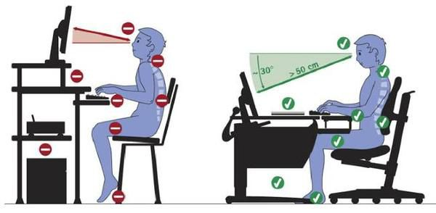
Рис. 5.1 – Небажана (зліва) та бажана (справа) поза для сидіння за робочим місцем

5.2 Правила пожежної безпеки
Відповідно до НАПБ А.01.001-2014 та ДБН В.1.1-7:2016 встановлено вимоги до забезпечення пожежної безпеки у робочих приміщеннях, зокрема з комп’ютерною технікою.
Працівники повинні бути ознайомлені з планом евакуації, який має бути розміщений у видимих місцях. Евакуаційні шляхи повинні залишатися вільними.
У приміщенні обов’язково наявні справні вогнегасники, розміщені у доступних місцях та такі, що регулярно перевіряються. Для гасіння електрообладнання використовуються порошкові або вуглекислотні типи.
Електромережа повинна експлуатуватися з дотриманням норм безпеки, без перевантаження розеток і використання пошкодженого обладнання. Наприкінці робочого дня вся техніка має бути вимкнена з мережі.
У разі пожежі працівники зобов’язані негайно повідомити відповідальні служби та діяти згідно з інструкціями, використовуючи засоби первинного пожежогасіння (рис. 5.2).

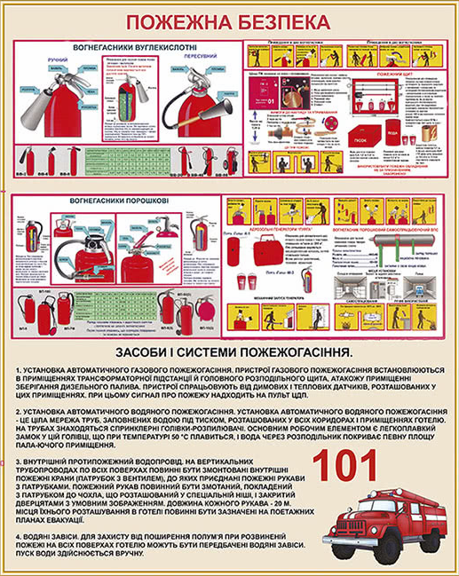
Рис. 5.2 – Опис засобів і систем пожежогасіння

5.3 Правила електричної безпеки
Дотримання правил електричної безпеки є критично важливим у сучасному робочому середовищі, насиченому електронними пристроями. Порушення цих вимог може призвести до ураження електричним струмом, коротких замикань або пожеж.
У разі ураження електричним струмом надання першої допомоги залежить від стану потерпілого. Насамперед необхідно перевірити наявність дихання та пульсу, а також оцінити стан зіниць. У всіх випадках обов’язковим є виклик лікаря.
Якщо потерпілий при свідомості, його слід забезпечити спокоєм і контролювати стан до прибуття медичної допомоги. У разі непритомності необхідно забезпечити доступ повітря, дати понюхати нашатирний спирт та за потреби розпочати штучне дихання і непрямий масаж серця.
У разі відсутності ознак життя реанімаційні заходи необхідно розпочати негайно та проводити безперервно до приїзду медиків. Переміщення потерпілого допускається лише за наявності небезпеки для нього або рятувальника. Визначення смерті можливе лише медичними працівниками, за винятком випадків очевидних тяжких травм (рис. 5.3).

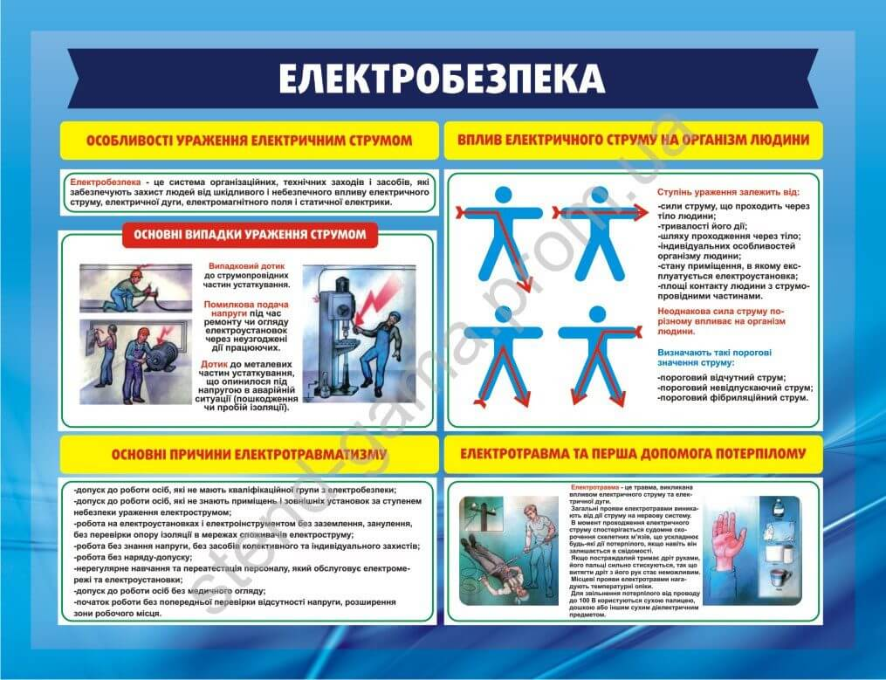
Рис. 5.3 – Опис особливостей ураження електричним струмом
Відповідно до НПАОП 40.1-1.21-98, ПТЕЕС та ДСТУ EN 50110-1:2014 встановлено вимоги до електробезпеки в робочих приміщеннях.
Усі електроприлади повинні бути сертифікованими та справними. Забороняється використання пошкоджених або саморобних кабелів, подовжувачів та адаптерів; у разі виявлення дефектів обладнання підлягає негайній заміні.
Електромережа має бути заземлена, а підключення великої кількості пристроїв до однієї розетки заборонене для уникнення перевантаження. Розміщення кабелів повинно виключати їх пошкодження або створення перешкод у проходах.
Будь-які ремонтні роботи електромережі виконуються виключно кваліфікованим персоналом. У разі несправностей необхідно негайно повідомити відповідальних осіб.
Перед переміщенням або обслуговуванням обладнання його слід знеструмлювати. Відключення здійснюється тільки шляхом вилучення вилки з розетки без натягу за кабель.
Приміщення повинні бути оснащені автоматичними вимикачами захисту, які запобігають наслідкам перевантаження та короткого замикання.
Окремо контролюється використання зарядних пристроїв і USB-обладнання, які мають бути справними та не викликати перевантаження електромережі.

5.4 Вимоги до робочого приміщення
Відповідно до ДСП 3.3.2.007-98 встановлено вимоги до організації освітлення робочих приміщень із ВДТ.
Освітлення є важливим фактором, що впливає на зоровий комфорт, працездатність і самопочуття працівників. Рекомендований рівень освітленості становить 300–500 лк залежно від характеру роботи.
У приміщенні має поєднуватися природне та штучне освітлення. Робочі місця бажано розміщувати біля вікон, уникаючи прямих сонячних променів, які можуть створювати відблиски на екрані.
Штучне освітлення повинно бути рівномірним і без мерехтіння; перевага надається світлодіодним світильникам із температурою світла 4000–5000 К. У разі недостатнього загального освітлення використовуються локальні джерела світла (настільні лампи) з регульованими параметрами.
Рівень освітленості підлягає регулярному контролю, а джерела світла — своєчасному технічному обслуговуванню.

Відповідно до ДСП 3.3.6.042-99 та ДБН В.2.5-67:2013 встановлено вимоги до забезпечення належного мікроклімату в робочих приміщеннях.
Комфортні температурні умови є важливим фактором підтримання працездатності та концентрації уваги. Оптимальна температура становить 20–24 °C у холодний період та 23–26 °C у теплий.
Для підтримання стабільного мікроклімату використовуються системи кондиціонування, які повинні бути справними та регулярно обслуговуватися. Особливу увагу слід приділяти їх розташуванню, щоб уникнути прямого потоку повітря на робочі місця.
Крім температури, важливим показником є вологість повітря, яка має становити 40–60 %. Надто сухе повітря негативно впливає на слизові оболонки та зір, тому за потреби застосовуються зволожувачі.
Важливим елементом є також регулярне провітрювання приміщення або використання систем вентиляції для оновлення повітря, при цьому слід уникати протягів.
Окрему увагу приділяють якості повітря: за необхідності використовуються очищувачі, що зменшують кількість пилу та алергенів і покращують загальний мікроклімат у приміщенні.

5.6 Безпека під час повітряної тривоги
Відповідно до рекомендацій ДСНС України встановлено вимоги щодо дій працівників під час повітряної тривоги.
У разі сигналу тривоги працівники повинні негайно припинити роботу та перейти до найближчого укриття. Інформація про його розташування та маршрути евакуації має бути заздалегідь доведена до персоналу та відображена у планах евакуації.
Робочі приміщення повинні бути забезпечені затвердженими схемами евакуації та відповідальними особами за організацію виходу працівників. Також рекомендується наявність набору для екстрених ситуацій (аптечка, засоби зв’язку, вода, ліхтарик, резервне живлення).
За можливості передбачаються гнучкі форми організації праці, зокрема дистанційний режим у періоди підвищеної небезпеки.
Інструкція щодо дії під час повітряної тривоги показана на рисунку 5.4.

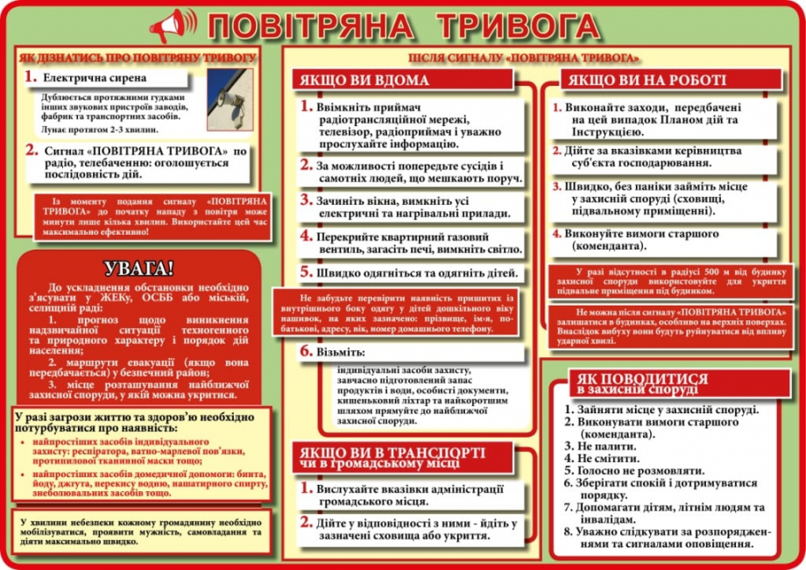
Рис. 5.4 – Послідовність дій під час повітряної тривоги

Висновок до п’ятого розділу
  - Представлено вимоги до особистого робочого місця, включаючи правильне розташування монітору. Зазначено якою має бути робоча поверхня та робоча площа працівника.
  - Представлені правила пожежної безпеки та необхідні дії при виникненні пожежі.
  - Представлені правила електричної безпеки та вказана послідовність дій при враженні електричним струмом.
  - Зазначені основні норми освітлення робочого приміщення. Вказано що воно має бути не менше 300-500 лк. Зазначена необхідність поєднання штучного та природнього освітлення.
  - Наведено основні показники стосовно кондиціонування повітря. Зазначено, що температура в приміщенні має бути від 20 до 24 °C у холодний період року та від 23 до 26 °C у теплий період і вологість повітря повинна знаходитись у межах 40-60 %.
  - Представлені правила безпеки обов’язкові під час повітряної тривоги.

ЗАГАЛЬНІ ВИСНОВКИ
  - У роботі проаналізовано предметну область комп’ютеризації будівельного виробництва та обґрунтовано необхідність розробки програмного засобу для формування і редагування фасадного покриття з виконанням точних розрахунків матеріалів.
  - Розроблено програмну систему, що забезпечує створення варіантів фасадного покриття та розрахунок облицювальних матеріалів без використання усереднених норм.
  - Визначено архітектуру системи, яка складається з двох основних модулів:
  - проектного, призначеного для створення та накопичення параметризованої бази об’єктів (контурів приміщення, прорізів, будівельних блоків);
  - аналітичного, що виконує розрахунок обсягів матеріалів і ресурсів для облицювання поверхонь.
  - Забезпечено автоматичну конвертацію даних між модулями з формуванням вихідної документації, що підвищує точність та зручність роботи системи.
  - Розроблена система орієнтована на будівельні організації та підприємства з реалізації будівельних матеріалів і дозволяє швидко створювати проєкти фасадів та виконувати детальні розрахунки.
  - Реалізовано функціональні можливості користувацького інтерфейсу, що забезпечують взаємодію з геометричною моделлю та результатами розрахунків.
  - Спроєктовано та реалізовано основні алгоритми геометричної обробки, зокрема визначення перетинів фігур та побудову контурів.
  - Реалізовано алгоритм формування фасадного розкрою на основі зонального розміщення блоків.
  - Розроблено алгоритм автоматичного розрахунку матеріалів, необхідних для виконання облицювальних робіт.
  - Обґрунтовано доцільність використання розробленого програмного забезпечення в умовах сучасного будівельного проєктування та підвищення ефективності розрахунків.
  - Розроблена система має перспективи подальшого розвитку в напрямі вдосконалення функціональних можливостей і розширення реалізованого функціоналу.
  - Встановлено вимоги до організації безпечних умов праці, що охоплюють ергономіку робочого місця, пожежну та електробезпеку, освітлення, мікроклімат, а також правила дій під час надзвичайних ситуацій, зокрема повітряної тривоги та евакуації до укриттів.

Список використаних джерел
- KladEra Roofing and Facades. software for estimating roofing and facade materials in the low-rise construction industry. URL: https://www.kladera.com/ (дата звернення: 22.02.2026).
- AutoCAD Plant 3D Help & Features. URL: https://help.autodesk. com/view/PLNT3D/2024/ENU/ (дата звернення: 22.02.2026).
- РЕДІКОН Інжиніринг. URL: https://readycon.com.ua (дата звернення: 22.03.2026).
- ТОВ НТК – харківський завод-виробник Калькулятор. URL: https://ntkzavod. com.ua/calc/?srsltid=AfmBOordpsHiPkfdDIuDoh6XzVDS9uACYpIa4fRnLbewt2Ll6FcZXzvU (дата звернення: 22.03.2026).
- Калькулятор фасада от DECO ETIC PANEL. URL: https://detic.com.ua/ calculator/?utm_source=chatgpt.com# (дата звернення: 22.03.2026).
- Інжиніринговий сервіс СКАНРОК. URL: https://scanroc.ua/engineering-service/ (дата звернення: 22.03.2026).
- «Аркулятор-8» (НФВ) – програма для розрахунку навісних вентильованих фасадів. URL: https://interpro.dp.ua/Arcul_7_fasad.htm (дата звернення: 22.03.2026).
- BIM-oriented 3D design and engineering for steel structures, glass façades, and industrial cladding systems. URL: https://www.bocad.com/products/bocad-roof-and-wall (дата звернення: 02.04.2026).
- Розрахунок сайдингу FaSiding: панелі та комплектуючі без помилок – Verbadom. URL: https://verbadom.com.ua/ua/a523445-raschyot-sajdinga-fasiding.html?srsltid=AfmBOoowbSpHSS0PBhjyQLNAx9HOv8i_2pZC1HG5r5dUs4s04xUXiQWk (дата звернення: 02.04.2026).
- Tепла Хата (Харьков) Розрахунок сайдингу та комплектуючих профілів самостійно. URL: https://teplaxata.kh.ua/kak_ukladyvat_cherepitsu.html (дата звернення: 02.04.2026).
- Як правильно розрахувати сайдинг для будинку. URL: https://alta-profil.ua/ua/blog/kak-pravilno-rasschitat-sayding-dlya-doma/ (дата звернення: 02.04.2026).
- Polygon Clipping (Weiler–Atherton Algorithm) // GeeksforGeeks. URL:
https://www.geeksforgeeks.org/weiler-atherton-polygon-clipping-algorithm/ (дата звернення: 29.03.2026).
- Khronos Group. OpenGL Specification and Documentation. 2020–2025. URL: Access mode: https://www.khronos.org/opengl/ (accessed: 29.03.2026).
- Schneider P. J., Eberly D. H. Geometric tools for computer graphics. San Francisco : Morgan Kaufmann, 2002. 1056 p.
- Laidlaw D. H., et al. Polygon clipping algorithms in computer graphics // IEEE Computer Graphics and Applications. 1986. Vol. 6, no. 9. P. 66–78.
- Angel E. Interactive Computer Graphics: A Top-Down Approach with OpenGL. 6th ed. Boston : Addison-Wesley, 2011. 784 p.
- Marschner S., Shirley P. Fundamentals of Computer Graphics. 5th ed. Boca Raton : CRC Press, 2021. 1024 p.
- Hearn D., Baker M. P. Computer Graphics with OpenGL. 5th ed. Boston : Pearson, 2021. 1008 p.
- Angel E., Shreiner D. Interactive Computer Graphics: A Top-Down Approach with WebGL. 7th ed. Boston : Pearson, 2022. 792 p.
- Шевчук Р. П. Комп'ютерна графіка : математичні основи перетворень простору. Львів: Видавництво Львівської політехніки, 2026. 175 с.
- Ткаченко П. О. Алгоритми ортогонального трасування ліній зв'язку в САПР. Праці міжнародної науково-практичної конференції «Інформаційні технології-2024». Львів, 2024. С. 112–115.
- Могилев О. В., Пак Н. І., Голощапов О. В. Комп’ютерна графіка. – Київ: Видавництво «Академія», 2007. – 336 с.
- Бондаренко М. Ф., Путятін В. Г. Комп’ютерна графіка та геометричне моделювання. Харків : ХНУРЕ, 2021. 420 с.
- Шаповал С. П. Алгоритми комп’ютерної графіки. – Київ : КПІ ім. Ігоря Сікорського, 2022. 280 с.
- Шилдт Г. Комп’ютерна графіка: алгоритми та реалізація. – Київ : Діалектика, 2004. 640 с.
- Бондаренко В. М., Коваль О. П. Основи комп’ютерної графіки. Харків : ХНУРЕ, 2012. 356 с.
- НПАОП 0.00-7.15-18. Вимоги щодо безпеки та захисту здоров’я працівників під час роботи з екранними пристроями. [Затверджено Наказом Міністерства соціальної політики України № 207 від 14.02.2018]. Вид. офіц. Київ, 2018. 12 с.
- Кодекс цивільного захисту України: Закон України № 5403-VI від 02.10.2012 р. // Відомості Верховної Ради України. 2013. № 34-35. Ст. 458.
- ДСН 3.3.6.042-99. Державні санітарні норми мікроклімату виробничих приміщень. Вид. офіц. Київ : Міністерство охорони здоров’я України, 1999. 12 с.
- НАПБ А.01.001-2014. Правила пожежної безпеки в Україні. [Затверджено Наказом МВС України № 1417 від 30.12.2014]. Вид. офіц. Київ, 2015. 148 с.
- ДБН В.1.1-7:2016. Пожежна безпека об’єктів будівництва. Основні вимоги. Вид. офіц. Київ : Мінрегіон України, 2017. 48 с.
- НПАОП 40.1-1.21-98. Правила безпечної експлуатації електроустановок споживачів. [Затверджено Наказом Держнаглядохронпраці № 4 від 09.01.1998]. Вид. офіц. Київ, 1998.

ДОДАТКИ

Додаток А Проектування системи
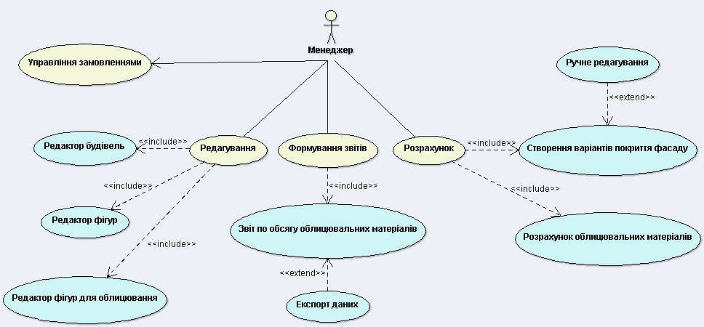
Рис. А.1 – Діаграма варіантів використання

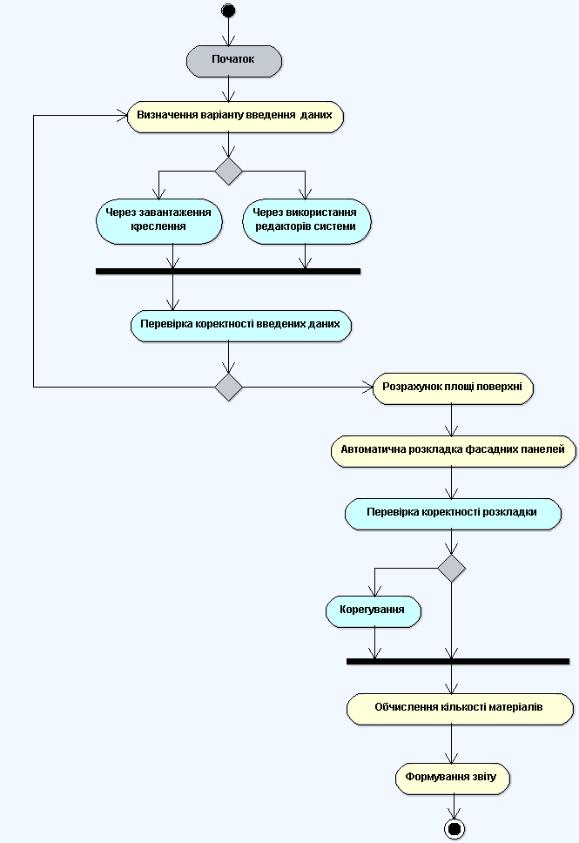
Рис. А.2 – Діаграма діяльності роботи системи
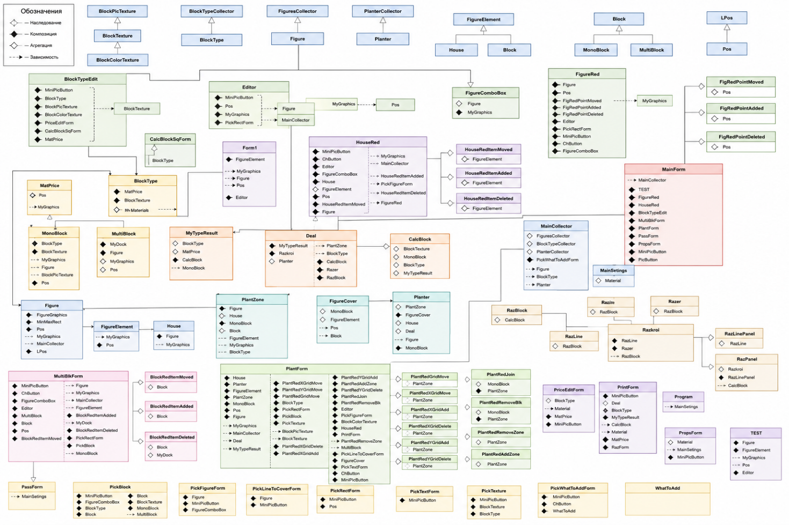
Рис. А.3 – Діаграма класів

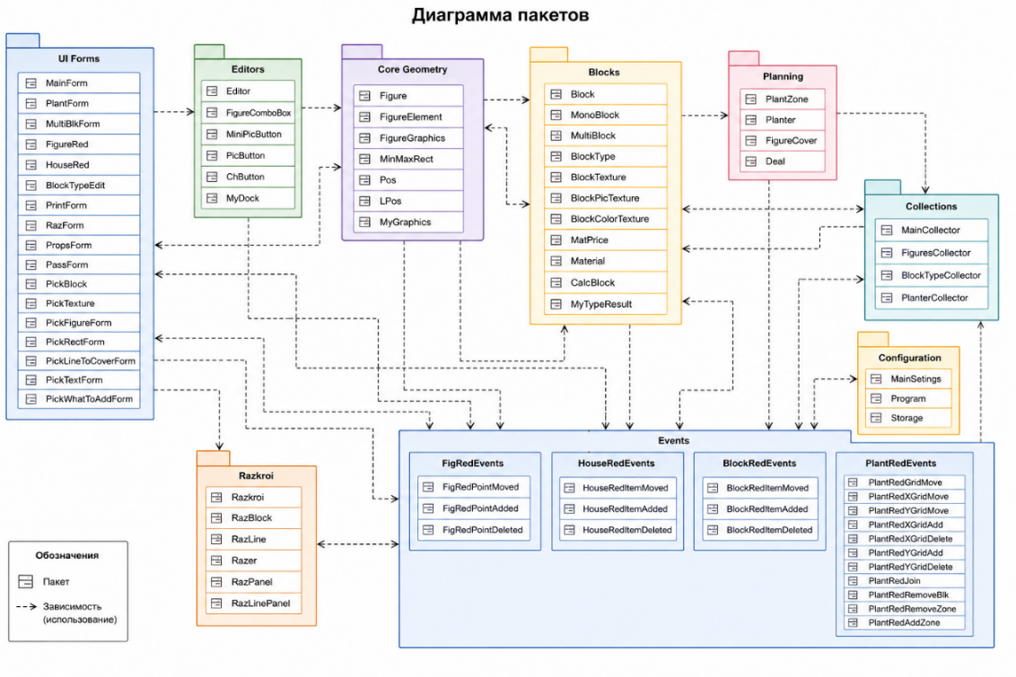
Рис. А.4 – Діаграма пакетів

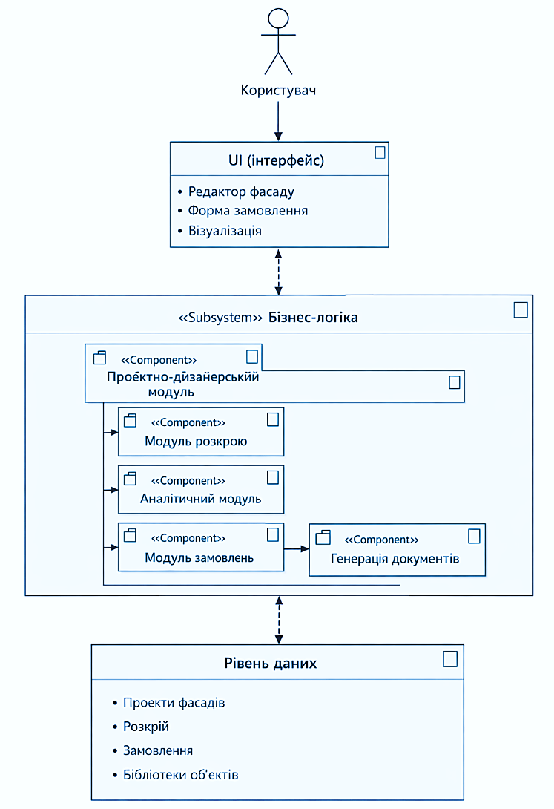
Рис. 2.1 – Діаграма компонентів системи

Додаток Б Програмний код
1. Редактор покриття RazPanel.cs
using System;
using System.Collections.Generic;
using System.ComponentModel;
using System.Data;
using System.Drawing;
using System.Drawing.Drawing2D;
using System.Text;
using System.Windows.Forms;
using Fasad;
using PlantRedEvents;

namespace Fasad
{
public enum StateEnum
{
Nothing,
MovingPoint,
ResizingGrid,
MovingGrid,
PutingBlock,
Selecting
}
public partial class PlantForm : Form
{
House MainHouse;
Planter MainPlanter;
FigureElement MouseOnFigure;
PlantZone ActiveZone,MouseOnZone;
List<MonoBlock> SelBlocks = new List<MonoBlock>();
MonoBlock MouseOnBlock;
List<MonoBlock> putBlockParts;
public PlantForm()
{
InitializeComponent();
LoadFigList();
if (MainCollector.Me.Plants.Count > 0)
PlanterCB.SelectedIndex = 0;
//MainPlanter = new Planter("ss");
// EditBox.Refresh();
}
private void LoadFigList()
{
PlanterCB.Items.Clear();
PlanterCB.Items.AddRange(MainCollector.Me.Plants.ToArray());
PlanterCB.Sorted = true;
}
// Pen GridPen = new Pen(Brushes.Green, 3);
Pen ZonePen = new Pen(Brushes.Blue, 2);
Pen MouseZonePen = new Pen(Brushes.Blue, 6);
int Mx, My;//Mouse down XY
int Mlx, Mly;
Pos Cp;
StateEnum State = StateEnum.Nothing;
bool IsCorrectZone(PlantZone PZ)
{
foreach(PlantZone Z in MainPlanter.Zones)
if (PZ != Z)
{
if (Z.Zone.GetFigCross(PZ.Zone, true).Count > 0) return false;
}
return true;
}
Pen SelBlockPen = new Pen(Brushes.Red, 4);
Pen SelBlockSizePen = new Pen(Brushes.Blue, 3);
Pen LockLine = new Pen(Brushes.Green, 6);
Pen CoverLine = new Pen(Brushes.Maroon, 12);
Pen SelectLinePen = new Pen(Brushes.OrangeRed, 8);
Brush SelBlockBrush = new HatchBrush(HatchStyle.DiagonalCross,
Color.Red, Color.Transparent);
Font LinesFont = new Font("arial", 10, FontStyle.Bold);
House HouseBackup;
public int Angle;
private void EditBox_OnDraw(MyGraphics G)
{
try
{
if (MainPlanter != null)
{
MainHouse.Draw(G);
Matrix Mq = G.G.Transform;
G.G.RotateTransform(Angle);
for (int q = 1; q < MainPlanter.Zones.Count;q++)
{ MainPlanter.Zones[q].DrawPlant(G,ShowBlickLinesCB.
Checked,DrawPlank.Checked);
}
if (MouseOnBlock != null)
{
//MouseOnBlock.Draw(G);
Matrix Mqs = G.G.Transform;
G.G.RotateTransform(-MouseOnZone.Angle);
G.DrawRectangle(SelBlockSizePen, MouseOnBlock.Left,
MouseOnBlock.Top, MouseOnBlock.Rigth, MouseOnBlock.Bottom);
MouseOnBlock.Draw(G, SelBlockPen);
G.G.Transform=Mqs;
}
if(State!=StateEnum.PutingBlock)
foreach (MonoBlock B in SelBlocks)
{
foreach (PlantZone PZ in MainPlanter.Zones)
if (PZ.Planted != null)
if (PZ.Planted.Contains(B))
{
Matrix Mqs = G.G.Transform;
G.G.RotateTransform(-PZ.Angle);
G.G.TranslateTransform(B.X, B.Y);
G.G.FillPolygon(SelBlockBrush, B.FigGraph.MyTexArr);
G.G.Transform = Mqs;
}
}

G.G.Transform = Mq.Clone();
/*if (CBShowProps.Checked && (MainPlanter != null))
foreach (PlantZone PZ in MainPlanter.Zones)
{
G.DrawRectString(PZ.Name + "[" + PZ.Angle + "°]", Brushes.Black,
LinesFont, PZ.Zone.GetCenter());
}*/
foreach (PlantZone PZ in MainPlanter.Zones)
{
PZ.DrawLines(G);
}
if ((MouseOnZone != null) && (MouseOnZone != ActiveZone))
{
MouseOnZone.Zone.Draw(G, MouseZonePen);
}
if (ActiveZone != null)
{
ActiveZone.DrawGrid(G);
ActiveZone.Zone.Draw(G, ZonePen);
}
if (ResGridLineX >= 0)
{
if (ResGridLineX > 0)
G.DrawRectString(MainCollector.WidthToString(ActiveZone.XGrid[ResGridLineX] - ActiveZone.XGrid[ResGridLineX - 1]), Brushes.Black, LinesFont, new Pos(ActiveZone.XGrid[ResGridLineX - 1], EditBox.Cp.Y));
if (ResGridLineX < ActiveZone.XGrid.Count - 1)
G.DrawRectString(MainCollector.WidthToString(ActiveZone.XGrid[ResGridLineX + 1] - ActiveZone.XGrid[ResGridLineX]), Brushes.Black, LinesFont, new Pos(ActiveZone.XGrid[ResGridLineX + 1], EditBox.Cp.Y));
G.DrawLine(SelBlockPen, ActiveZone.XGrid[ResGridLineX], EditBox.MyTop, ActiveZone.XGrid[ResGridLineX], EditBox.MyBottom);
}
if (ResGridLineY >= 0)
{
if (ResGridLineY > 0)
G.DrawRectString(MainCollector.WidthToString(ActiveZone.YGrid[ResGridLineY] - ActiveZone.YGrid[ResGridLineY - 1]), Brushes.Black, LinesFont, new Pos(EditBox.Cp.X, ActiveZone.YGrid[ResGridLineY - 1]));
if (ResGridLineY < ActiveZone.YGrid.Count - 1)
G.DrawRectString(MainCollector.WidthToString(ActiveZone.YGrid[ResGridLineY + 1] - ActiveZone.YGrid[ResGridLineY]), Brushes.Black, LinesFont, new Pos(EditBox.Cp.X, ActiveZone.YGrid[ResGridLineY + 1]));
G.DrawLine(SelBlockPen, EditBox.MyLeft, ActiveZone.YGrid[ResGridLineY], EditBox.MyRight, ActiveZone.YGrid[ResGridLineY]);
}
foreach (int Xl in Xlock)
{
G.DrawLine(LockLine, Xl, EditBox.MyTop, Xl, EditBox.MyBottom);
}
foreach (int Yl in Ylock)
{
G.DrawLine(LockLine, EditBox.MyLeft, Yl, EditBox.MyRight, Yl);
}

MainHouse.DrawPoints(G);
if ((State == StateEnum.PutingBlock) && (SelBlocks != null))
{
foreach (MonoBlock MB in SelBlocks)
{
MB.Draw(G);
G.DrawRectangle(SelBlockSizePen, MB.Left, MB.Top, MB.Rigth, MB.Bottom);
MB.Draw(G, SelBlockPen);
}
}
G.G.RotateTransform(Angle);

if (MainPlanter.FigCover != null)
foreach (FigureCover FC in MainPlanter.FigCover)
{
for (int q = 0; q < FC.MainFigure.Count; q++)
if (FC.WhatLinesAdd.Contains(q))
G.DrawLine(CoverLine, FC.MainFigure[q], FC.MainFigure[(q + 1) %
FC.MainFigure.Count]); }
if ((MainPlanter.MyDeal != null) && (MainPlanter.MyDeal.Result != null))
{
if (CBShowProps.Checked && (MainPlanter != null))
for (int Pzi = 1; Pzi < MainPlanter.Zones.Count; Pzi++)
{
PlantZone PZ = MainPlanter.Zones[Pzi];
if (MainPlanter.MyDeal != null)
if (PZ.Planted != null)
{
Matrix Mqs = G.G.Transform;
G.G.RotateTransform(-PZ.Angle);
//G.G.TranslateTransform(B.X, B.Y);
foreach (MonoBlock B in PZ.Planted)
{
MyTypeResult MTR = MainPlanter.MyDeal.GetMTR(B.MyType);
int No = MainPlanter.MyDeal.Result.IndexOf(MTR);
string sq = "";
if (B.IsAdditionalBlock)
{
for (int q = 0; q < MTR.AdditionalBlks.Count; q++)
if (MTR.AdditionalBlks[q].Blk.Contains(B))
{
sq = q.ToString() + "*"; break;
}
}
else for (int q = 0; q < MTR.NormalBlocks.Count; q++)
if (MTR.NormalBlocks[q].Blk.Contains(B))
{
sq = q.ToString(); break;
}
Matrix Mqs2 = G.G.Transform;
Pos P = B.GetCenter();
G.G.TranslateTransform(P.X, P.Y);
G.G.RotateTransform(PZ.Angle - Angle);
G.DrawRectString(No.ToString() + "-" + sq, Brushes.Black,
LinesFont, new Pos(0, 0));
G.G.Transform = Mqs2;
}
G.G.Transform = Mqs;
}
}
}

G.G.Transform = Mq.Clone();
if (SelectBeginPos != null)
{
G.DrawRectangle(SelectLinePen,SelectBeginPos.X,
SelectBeginPos.Y,Cp.X,Cp.Y);
}

}
}
catch
{
if (LoadBackUp())
MessageBox.Show("Помилка! Спроба скасувати дію...");
else { MessageBox.Show("Помилка! Форма буде закрита"); Close(); }
}
}
Pos SelectBeginPos;
private void EditBox_OnMouseDown(Pos P)
{
if (MainPlanter != null)
{
if (State == StateEnum.PutingBlock)
{
putBlockParts = new List<MonoBlock>();
foreach (MonoBlock B in SelBlocks)
{
if (CtrlPressed)
{
List<Figure> Fl1;
Fl1 = B.GetFigCross(MainHouse, true);
if(Fl1==null)break;
if((Fl1.Count==1)&&(Fl1[0]==B))
{
foreach (Figure F2 in MainHouse.GetFigCrossWithWindows(B, true))
{
if (F2 == B)
putBlockParts.Add(B.Clone() as MonoBlock);
else putBlockParts.Add(F2 as MonoBlock);
}
continue;
}
foreach (Figure F in Fl1)
foreach (Figure F2 in MainHouse.GetFigCrossWithWindows(F, true))
putBlockParts.Add(F2 as MonoBlock);
}
else putBlockParts.Add(B.Clone() as MonoBlock);
}

for (int w = 1; w < MainPlanter.Zones.Count; w++)
{
PlantZone PZ = MainPlanter.Zones[w];
if ((PZ.Angle == Angle) || (PZ.Planted == null))
{
for (int q = 0; q < putBlockParts.Count; q++)
{
MonoBlock B = putBlockParts[q];
List<Figure> Bp = B.GetFigCross(PZ.Zone, true);
if ((!ShiftPressed))
{
if((!(B.IsMeInFigDet(PZ.Zone)))&&(Bp==null)) continue;
if (PZ.Planted == null) { PZ.Planted = new List<MonoBlock>();
PZ.Angle = Angle; PZ.MainBlock = B; }
PZ.Planted.Add(B as MonoBlock);
(B as MonoBlock).CheckAdditional();
putBlockParts.Remove(B);
q--;
continue;
}
if ((Bp != null) && (Bp.Count > 0))
{
if (PZ.Planted == null) { PZ.Planted = new List<MonoBlock>();
PZ.Angle = Angle; PZ.MainBlock = Bp[0] as MonoBlock; }
foreach (Figure F in Bp)
{
PZ.Planted.Add(F as MonoBlock);
(F as MonoBlock).CheckAdditional();
}
}
}
}
}
putBlockParts = null;
EditBox.Refresh();
}
else
if (ActiveZone==null)
{
State = StateEnum.Selecting;
SelectBeginPos = Cp.Clone();
}
else
{
/*if (MouseOnBlock != null)
{
SelectMouseDowned = true;
if (SelBlocks.Contains(MouseOnBlock))
SelBlocks.Remove(MouseOnBlock);
else SelBlocks.Add(MouseOnBlock);
}
else SelBlocks.Clear();*/
if ((ResGridLineX >= 0) || (ResGridLineY >= 0))
{
if (ResGridLineX >= 0) Backups.Add(new PlantRedXGridMove(ActiveZone,
ResGridLineX));
if (ResGridLineY >= 0) Backups.Add(new PlantRedYGridMove(ActiveZone,
ResGridLineY));
State = StateEnum.ResizingGrid;
}
if (MouseNear != null)
{
// SaveBackupAll();
State = StateEnum.MovingPoint;
}

if (State == StateEnum.Nothing)
{
if ((ActiveZone != null) && (ActiveZone == MouseOnZone) &&
(ActiveZone.XGrid != null))
{
Mx = P.X;
My = P.Y;
Mlx = P.X - ActiveZone.XGrid[0];
Mly = P.Y - ActiveZone.YGrid[0];
Cursor = Cursors.SizeAll;
Backups.Add(new PlantRedGridMove(ActiveZone));
State = StateEnum.MovingGrid;
}
}
}
}
}

Pos MouseNear;//Если мышка рядом с точкой, то это эта точка ы=)
int MouseNLen=10;
int ResGridLineX = -1, ResGridLineY = -1;
bool CtrlPressed = false;
bool ShiftPressed = false;
void TryToLockPutBlock()
{
int C = (int)(LockSize / EditBox.scale);
int MinDx=C+1, MinDy=C+1;
foreach (MonoBlock putBlock in SelBlocks)
{
for (int cp = 0; cp < putBlock.Count; cp++)
{
Pos P = putBlock[cp];
foreach (PlantZone PZ in MainPlanter.Zones)
{
for (int q = 0; q < PZ.Zone.Count; q++)
{
if (Math.Abs(PZ.Zone[q].X - P.X) < Math.Abs(MinDx))
MinDx = PZ.Zone[q].X - P.X;
if (Math.Abs(PZ.Zone[q].Y - P.Y) < Math.Abs(MinDy))
MinDy = PZ.Zone[q].Y - P.Y;
}
if ((PZ.Planted != null) && (PZ.Angle == Angle))
for (int q = 0; q < PZ.Planted.Count; q++)
{
for (int w = 0; w < PZ.Planted[q].Count; w++)
{
if (Math.Abs(PZ.Planted[q][w].X - P.X) < Math.Abs(MinDx))
MinDx = PZ.Planted[q][w].X - P.X;
if (Math.Abs(PZ.Planted[q][w].Y - P.Y) < Math.Abs(MinDy))
MinDy = PZ.Planted[q][w].Y - P.Y;
}
if ((MinDx == 0) && (MinDy == 0)) return;
}
}
for (int q = 0; q < MainHouse.Count; q++)
{
if (Math.Abs(MainHouse[q].X - P.X) < Math.Abs(MinDx))
MinDx = MainHouse[q].X - P.X;
if (Math.Abs(MainHouse[q].Y - P.Y) < Math.Abs(MinDy))
MinDy = MainHouse[q].Y - P.Y;
}

if ((MinDx == 0) && (MinDy == 0)) return;
for (int w = 0; w < MainHouse.Items.Count; w++)
for (int q = 0; q < MainHouse.Items[w].Count; q++)
{
if (Math.Abs(MainHouse.Items[w][q].X - P.X) < Math.Abs(MinDx))
MinDx = MainHouse.Items[w][q].X - P.X;
if (Math.Abs(MainHouse.Items[w][q].Y - P.Y) < Math.Abs(MinDy))
MinDy = MainHouse.Items[w][q].Y - P.Y;
}

if ((MinDx == 0) && (MinDy == 0)) return;
}
}
Xlock.Clear();
Ylock.Clear();
if ((MinDx > C) && (MinDy > C)) return;
if (MinDx <= C) PutBlockesCenter.X += MinDx;
if (MinDy <= C) PutBlockesCenter.Y += MinDy;
foreach (MonoBlock putBlock in SelBlocks)
{
if (MinDx <= C) putBlock.X += MinDx;
if (MinDy <= C) putBlock.Y += MinDy;
for (int cp = 0; cp < putBlock.Count; cp++)
{
Pos P = putBlock[cp];
foreach (PlantZone PZ in MainPlanter.Zones)
{
for (int q = 0; q < PZ.Zone.Count; q++)
{
if (PZ.Zone[q].X - P.X == 0)
if (!Xlock.Contains(P.X))
Xlock.Add(P.X);
if (PZ.Zone[q].Y - P.Y == 0)
if (!Ylock.Contains(P.Y))
Ylock.Add(P.Y);
}
if ((PZ.Planted != null) && (PZ.Angle == Angle))
for (int q = 0; q < PZ.Planted.Count; q++)
for (int w = 0; w < PZ.Planted[q].Count; w++)
{
if (PZ.Planted[q][w].X - P.X == 0)
if (!Xlock.Contains(P.X))
Xlock.Add(P.X);
if (PZ.Planted[q][w].Y - P.Y == 0)
if (!Ylock.Contains(P.Y))
Ylock.Add(P.Y);
}
}
for (int q = 0; q < MainHouse.Count; q++)
{
if (MainHouse[q].X - P.X == 0)
if (!Xlock.Contains(P.X))
Xlock.Add(P.X);
if (MainHouse[q].Y - P.Y == 0)
if (!Ylock.Contains(P.Y))
Ylock.Add(P.Y);
}
for (int w = 0; w < MainHouse.Items.Count; w++)
for (int q = 0; q < MainHouse.Items[w].Count; q++)
{
if (MainHouse.Items[w][q].X - P.X == 0)
if (!Xlock.Contains(P.X))
Xlock.Add(P.X);
if (MainHouse.Items[w][q].Y - P.Y == 0)
if (!Ylock.Contains(P.Y))
Ylock.Add(P.Y);
}
}
}
}

Pos PutBlockesCenter;

private void EditBox_OnMouseMove(Pos P)
{
if (MainPlanter != null)
{
Cp = P;
switch (State)
{
case StateEnum.PutingBlock:
if ((PutBlockesCenter == null) || (PutBlockesCenter.LineDistance(Cp) > 7 /
EditBox.scale))
{
Pos Qp = null;
Pos Mp = null;
if (PutBlockesCenter == null)
{
foreach (MonoBlock MB in SelBlocks)
{
if (Mp == null) Mp = new Pos(MB.Left, MB.Top);
else
{
if (Mp.X > MB.Left) Mp.X = MB.Left;
if (Mp.Y > MB.Top) Mp.Y = MB.Top;
}
if (Qp == null) Qp = new Pos(MB.Rigth, MB.Bottom);
else
{
if (Qp.X < MB.Rigth) Qp.X = MB.Rigth;
if (Qp.Y < MB.Bottom) Qp.Y = MB.Bottom;
}
}

// putBlock.X = Cp.X - putBlock.Width/2;
// putBlock.Y = Cp.Y - putBlock.Height / 2;
PutBlockesCenter = new Pos(Mp.X+(Qp.X-Mp.X) / 2,Mp.Y + (Qp.Y-Mp.Y) /2);
}
foreach (MonoBlock MB in SelBlocks)
{
MB.X = Cp.X - (PutBlockesCenter.X - MB.X);
MB.Y = Cp.Y - (PutBlockesCenter.Y - MB.Y);
}
PutBlockesCenter.X = Cp.X;
PutBlockesCenter.Y = Cp.Y;
TryToLockPutBlock();
putBlockParts = SelBlocks; // new List<MonoBlock>();
}
/* List<Figure> Fl1 = new List<Figure>();
foreach (MonoBlock MB in SelBlocks)
{
if(CtrlPressed)
Fl1.AddRange(MB.Clone().GetFigCross(MainHouse, true));
else
Fl1.Add(MB.Clone());
}
if(Fl1!=null)
foreach (Figure F in Fl1)
{
List<Figure> Fl2=null;
if (CtrlPressed)
Fl2 = MainHouse.GetFigCrossWithWindows(F, true);
else Fl2 = Fl1;
if (Fl2 != null)
foreach (Figure F1 in Fl2)
if((MouseOnZone!=null)&&(MouseOnZone.DoDrop))
putBlockParts.AddRange((F1 as MonoBlock).Drop());
else
putBlockParts.Add((F1 as MonoBlock));
}*/
break;
case StateEnum.Nothing:

MouseOnFigure = MainHouse;
foreach (FigureElement F in MainHouse.Items)
if (F.IsPointInMe(Cp)) MouseOnFigure = F;

MouseOnZone = null;
foreach (PlantZone Z in MainPlanter.Zones)
if (Z.Zone.IsPointInMe(P))
{
MouseOnZone = Z;
break;
}
if (MouseOnZone != null)
ZonaName.Text = MouseOnZone.Name;
else ZonaName.Text = "";

MouseNear = null;
Cursor = Cursors.Arrow;
ResGridLineX = -1; ResGridLineY = -1;
float MLD = MouseNLen / EditBox.scale;
if (Angle == 0)
foreach (PlantZone Z in MainPlanter.Zones)
if (!Z.Fixed)
for (int q = 0; q < Z.Zone.Count; q++)
{
if (Z.Zone[q].LineDistance(P) < MLD)
{
MouseOnZone = Z;
MouseNear = Z.Zone[q];
Cursor = Cursors.Hand;
break;
}
}
// SelBlock = MouseOnZone.GetBlk(P.X, P.Y);
// else SelBlock = null;
if(!AltPressed)
if ((ActiveZone != null) && (!ActiveZone.Fixed) && (ActiveZone.XGrid !=
null))
{
if(ActiveZone.CanScaleX)
for (int q = 0; q < ActiveZone.XGrid.Count; q++)
{
if (Math.Abs(P.X - ActiveZone.XGrid[q]) < MLD)
{
Cursor = Cursors.SizeWE;
ResGridLineX = q;
break;
}
}
if (ActiveZone.CanScaleY)
for (int q = 0; q < ActiveZone.YGrid.Count; q++)
{
if (Math.Abs(P.Y - ActiveZone.YGrid[q]) < MLD)
{
if (ResGridLineX >= 0)
Cursor = Cursors.SizeNESW;
else Cursor = Cursors.SizeNS;
ResGridLineY = q;
break;
}
}
}

bool IsMouseOnBlock = false;
if ((MouseOnZone != null) && (MouseOnZone.Fixed) && (MouseOnZone.Planted
!= null))
{

Pos Pr = P.Clone();
Pr.RotateOn((float)((MouseOnZone.Angle-Angle)*Math.PI/180));
// MouseOnBlock = null;
if ((MouseOnBlock == null) || (!MouseOnBlock.IsPointInMe(P)))
{
if(CtrlPressed)
for (int q = 0; q < MouseOnZone.Planted.Count; q++)
{
MonoBlock B = MouseOnZone.Planted[q] as MonoBlock;
if (B.IsPointInMe(Pr))
{
/* if (SelectMouseDowned && (MouseOnBlock != B))
{
if (SelBlocks.Contains(B))
SelBlocks.Remove(B);
else SelBlocks.Add(B);
}*/
MouseOnBlock = B;
IsMouseOnBlock = true;
break;
}
}
if (!CtrlPressed)
for (int q = MouseOnZone.Planted.Count-1; q >= 0; q--)
{
MonoBlock B = MouseOnZone.Planted[q] as MonoBlock;
if (B.IsPointInMe(Pr))
{
/* if (SelectMouseDowned && (MouseOnBlock != B))
{
if (SelBlocks.Contains(B))
SelBlocks.Remove(B);
else SelBlocks.Add(B);
}*/
MouseOnBlock = B;
IsMouseOnBlock = true;
break;
}
}
}
else IsMouseOnBlock = true;

}
if (!IsMouseOnBlock) MouseOnBlock = null;
break;

case StateEnum.MovingPoint:
int x = MouseNear.X;
int y = MouseNear.Y;
MouseNear.X = P.X;
MouseNear.Y = P.Y;
TryToLockPoint();
if (!MouseOnZone.Zone.LeftOrientation())
MouseOnZone.Zone.Invert();
MouseOnZone.Zone.Reset();
if (!IsCorrectZone(MouseOnZone))
{
MouseNear.X = x;
MouseNear.Y = y;
MouseOnZone.Zone.Reset();
}
else MouseOnZone.RefreshZone();
// EditBox.Refresh();
break;
case StateEnum.ResizingGrid:
if (ResGridLineX >= 0)
{
if (CtrlPressed) ActiveZone.SetXRigthGrid(ResGridLineX, P.X);
else if (ShiftPressed) ActiveZone.SetXLeftGrid(ResGridLineX, P.X);
else ActiveZone.SetXGrid(ResGridLineX, P.X);
// MouseOnZone.RefreshXPlant(ResGridLineX);
}
if (ResGridLineY >= 0)
{
if (CtrlPressed) ActiveZone.SetYBottomGrid(ResGridLineY, P.Y);
else if (ShiftPressed) ActiveZone.SetYTopGrid(ResGridLineY, P.Y);
else ActiveZone.SetYGrid(ResGridLineY, P.Y);
//MouseOnZone.RefreshYPlant(ResGridLineY);
}
TryToLockLine();

// MouseOnZone.PlantOnHouse();
// EditBox.Refresh();
break;
case StateEnum.MovingGrid:
ActiveZone.SetPxPy(P.X - Mlx, P.Y - Mly);
TryToLockGrid();
//MouseOnZone.PlantOnHouse();
break;
}
}
}

void TryToLockPoint()
{
int LD = (int)(LockSize / EditBox.scale);
int MinX = LD + 1, MinY = LD + 1;

for (int q = 0; q < MainHouse.Count; q++)
{
Pos p=MainHouse[q];
int dx = -MouseNear.X + p.X;
int dy = -MouseNear.Y + p.Y;
if (Math.Abs(dx) < Math.Abs(MinX))
MinX = dx;
if (Math.Abs(dy) < Math.Abs(MinY))
MinY = dy;
}
foreach(PlantZone PZ in MainPlanter.Zones)
if(PZ.Zone!=null)
for (int q = 0; q < PZ.Zone.Count; q++)
{
Pos p = PZ.Zone[q];
if (p != MouseNear)
{
int dx = -MouseNear.X + p.X;
int dy = -MouseNear.Y + p.Y;
if (Math.Abs(dx) < Math.Abs(MinX))
MinX = dx;
if (Math.Abs(dy) < Math.Abs(MinY))
MinY = dy;
}
}
foreach (Figure F in MainHouse.Items)
for (int q = 0; q < F.Count; q++)
{
Pos p = F[q];
if (p != MouseNear)
{
int dx = -MouseNear.X + p.X;
int dy = -MouseNear.Y + p.Y;
if (Math.Abs(dx) < Math.Abs(MinX))
MinX = dx;
if (Math.Abs(dy) < Math.Abs(MinY))
MinY = dy;
}
}
if(Math.Abs(MinX)<LD)
MouseNear.X += MinX;
if (Math.Abs(MinY) < LD)
MouseNear.Y += MinY;
Xlock.Clear();
Ylock.Clear();
for (int q = 0; q < MainHouse.Count; q++)
{
Pos p = MainHouse[q];
if (p.X == MouseNear.X) if (!Xlock.Contains(p.X)) Xlock.Add(p.X);
if (p.Y == MouseNear.Y) if (!Ylock.Contains(p.Y)) Ylock.Add(p.Y);
}
foreach (PlantZone PZ in MainPlanter.Zones)
if (PZ.Zone != null)
for (int q = 0; q < PZ.Zone.Count; q++)
{
Pos p = PZ.Zone[q];
if (p != MouseNear)
{
if (p.X == MouseNear.X) if (!Xlock.Contains(p.X)) Xlock.Add(p.X);
if (p.Y == MouseNear.Y) if (!Ylock.Contains(p.Y)) Ylock.Add(p.Y);
}
}
foreach (Figure F in MainHouse.Items)
for (int q = 0; q < F.Count; q++)
{
Pos p = F[q];
if (p.X == MouseNear.X) if (!Xlock.Contains(p.X)) Xlock.Add(p.X);
if (p.Y == MouseNear.Y) if (!Ylock.Contains(p.Y)) Ylock.Add(p.Y);
}
}
int LockSize=10;
List<int> Xlock = new List<int>();
List<int> Ylock = new List<int>();
Pos GetMinDxMinDy(Figure F)
{
Pos qwe = new Pos(LS + 1, LS + 1);
for (int w = 0; w < F.Count; w++)
{
Pos p = F[w];
for (int q = 0; q < ActiveZone.XGrid.Count; q++)
{
int dx = -ActiveZone.XGrid[q] + p.X;
if (Math.Abs(dx) < Math.Abs(qwe.X))
qwe.X = dx;
}
for (int q = 0; q < ActiveZone.YGrid.Count; q++)
{
int dy = -ActiveZone.YGrid[q] + p.Y;
if (Math.Abs(dy) < Math.Abs(qwe.Y))
qwe.Y = dy;
}
}
return qwe;
}

void SetLockFig(Figure F)
{
for (int w = 0; w < F.Count; w++)
{
Pos p = F[w];
for (int q = 0; q < ActiveZone.XGrid.Count; q++)
if (ActiveZone.XGrid[q] == p.X)
if (!Xlock.Contains(p.X)) Xlock.Add(p.X);
for (int q = 0; q < ActiveZone.YGrid.Count; q++)
if (ActiveZone.YGrid[q] == p.Y)
if (!Ylock.Contains(p.Y)) Ylock.Add(p.Y);
}
}
int LS;
void TryToLockGrid()
{
Xlock.Clear();
Ylock.Clear();
LS = (int)(LockSize / EditBox.scale);
Pos MinD = GetMinDxMinDy(MainHouse);
for (int q = 0; q < MainHouse.Items.Count; q++)
{
Pos p = GetMinDxMinDy(MainHouse.Items[q]);
if (Math.Abs(p.X) < Math.Abs(MinD.X)) MinD.X = p.X;
if (Math.Abs(p.Y) < Math.Abs(MinD.Y)) MinD.Y = p.Y;
}

if (Math.Abs(MinD.X) <= LS) ActiveZone.AddPxPy(MinD.X, 0);
if (Math.Abs(MinD.Y) <= LS) ActiveZone.AddPxPy(0, MinD.Y);
SetLockFig(MainHouse);
for (int q = 0; q < MainHouse.Items.Count; q++)
SetLockFig(MainHouse.Items[q]);
}
Pos GetMinDxMinDyLine(Figure F)
{
Pos qwe = new Pos(LS + 1, LS + 1);
for (int w = 0; w < F.Count; w++)
{
Pos p = F[w];
if (ResGridLineX >= 0)
{
int dx = -ActiveZone.XGrid[ResGridLineX] + p.X;
if (Math.Abs(dx) < Math.Abs(qwe.X))
qwe.X = dx;
}
if (ResGridLineY >= 0)
{
int dy = -ActiveZone.YGrid[ResGridLineY] + p.Y;
if (Math.Abs(dy) < Math.Abs(qwe.Y))
qwe.Y = dy;
}
}
return qwe;
}

void SetLockLineFig(Figure F)
{
for (int w = 0; w < F.Count; w++)
{
Pos p = F[w];
if (ResGridLineX>=0)
if (ActiveZone.XGrid[ResGridLineX] == p.X)
if (!Xlock.Contains(p.X)) Xlock.Add(p.X);
if (ResGridLineY >= 0)
f (ActiveZone.YGrid[ResGridLineY] == p.Y)
if (!Ylock.Contains(p.Y)) Ylock.Add(p.Y);
}
}

void TryToLockLine()
{
Xlock.Clear();
Ylock.Clear();
LS = (int)(LockSize / EditBox.scale);
Pos MinD = GetMinDxMinDyLine(MainHouse);
for (int q = 0; q < MainHouse.Items.Count; q++)
{
Pos p = GetMinDxMinDyLine(MainHouse.Items[q]);
if (Math.Abs(p.X) < Math.Abs(MinD.X)) MinD.X = p.X;
if (Math.Abs(p.Y) < Math.Abs(MinD.Y)) MinD.Y = p.Y;
}

if (Math.Abs(MinD.X) <= LS)
if (CtrlPressed) ActiveZone.SetXRigthGrid(ResGridLineX,
ActiveZone.XGrid[ResGridLineX] + MinD.X);
else if (ShiftPressed) ActiveZone.SetXLeftGrid(ResGridLineX,
ActiveZone.XGrid[ResGridLineX] + MinD.X);
else ActiveZone.SetXGrid(ResGridLineX, ActiveZone.XGrid[ResGridLineX] +
MinD.X);
(Math.Abs(MinD.Y) <= LS)
if (CtrlPressed) ActiveZone.SetYBottomGrid(ResGridLineY,
ActiveZone.YGrid[ResGridLineY] + MinD.Y);
else if (ShiftPressed) ActiveZone.SetYTopGrid(ResGridLineY,
ActiveZone.YGrid[ResGridLineY] + MinD.Y);
else ActiveZone.SetYGrid(ResGridLineY, ActiveZone.YGrid[ResGridLineY] +
MinD.Y);
SetLockLineFig(MainHouse);
for (int q = 0; q < MainHouse.Items.Count; q++)
SetLockLineFig(MainHouse.Items[q]);
}

private void EditBox_OnMouseUp(Pos P)
{
//Xlock.Clear();
//Ylock.Clear();
if (MainPlanter != null)
{
if (State == StateEnum.Selecting)
{
PutBlockesCenter = null;
State = StateEnum.Nothing;
Figure F = new Figure("");
Pos Ps = new Pos(Math.Min(SelectBeginPos.X, P.X),
Math.Max(SelectBeginPos.Y, P.Y));
F.Add(Ps);
Ps = new Pos(Math.Max(SelectBeginPos.X, P.X), Math.Max(SelectBeginPos.Y,
P.Y));
F.Add(Ps);
Ps = new Pos(Math.Max(SelectBeginPos.X, P.X), Math.Min(SelectBeginPos.Y,
P.Y));
F.Add(Ps);
Ps = new Pos(Math.Min(SelectBeginPos.X, P.X), Math.Min(SelectBeginPos.Y,
P.Y));
F.Add(Ps);
if((!ShiftPressed)&&(!CtrlPressed))SelBlocks.Clear();
for(int q=1;q<MainPlanter.Zones.Count;q++)
if ((MainPlanter.Zones[q].Planted != null) &&
(MainPlanter.Zones[q].Fixed))
{
Figure Fe = F.Clone();
Fe.RotateOn((float)((MainPlanter.Zones[q].Angle - Angle) * Math.PI /
180));
foreach (MonoBlock B in MainPlanter.Zones[q].Planted)
{
List<Figure> Fls = B.GetFigCross(Fe, true);
if ((Fls != null) && (Fls.Count > 0))
if (!SelBlocks.Contains(B))
SelBlocks.Add(B);
else if (CtrlPressed) SelBlocks.Remove(B);
}
}

SelectBeginPos = null;
EditBox.Refresh();
}
if (State != StateEnum.PutingBlock)
{
Xlock.Clear();
Ylock.Clear();
//SelectMouseDowned = false;
switch (State)
{
case StateEnum.ResizingGrid: ActiveZone.PlantOnHouse(); break;
case StateEnum.MovingGrid: ActiveZone.PlantOnHouse(); break;
case StateEnum.MovingPoint: MouseOnZone.PlantOnHouse(); break;
}
State = StateEnum.Nothing;
}
}
}

private void EditBox_OnMouseRTap(Pos P)
{
ResGridLineX = -1;
ResGridLineY = -1;
if (State == StateEnum.PutingBlock)
{
State = StateEnum.Nothing;
Xlock.Clear();
Ylock.Clear();
putBlockParts = null;
SelBlocks.Clear();
EditBox.Refresh();
}
else
{
State = StateEnum.Nothing;
SelectBeginPos = null;
if ((MainPlanter != null) && ((Angle == 0) || (MouseOnZone != null)))
ActionsMenu.Show(Cursor.Position);
}
}

List<BlockType> LBT;

public void CheckZoneCorrect()
{
for (int q = 1; q < MainPlanter.Zones.Count; q++)
{
if((MainPlanter.Zones[q].Zone == null)||(MainPlanter.Zones[q].Zone.Count< ))
{
MainPlanter.Zones.RemoveAt(q);
q--;
}
}
}

private void ActionsMenu_Opening(object sender, CancelEventArgs e)
{
if (MouseOnZone != null)
{
ShowFullZona.Visible = true;
RenameZonBt.Visible = true;
NewZoneNT.Visible = false;
NewFullZoneNT.Visible = false;
MouseOnZonaShow.Visible = true;
FixZoneBT.Visible = (ActiveZone != MouseOnZone) && (MouseOnZone.MainBlock !=
null);
DelZoneBT.Visible = true;
PlantActiveBt.Visible = (!MouseOnZone.Fixed);
RePlantBt.Visible = (MouseOnZone.Angle == Angle) && (MouseOnZone.MainBlock !=
null) && (!MouseOnZone.Fixed);
MakeActiveBT.Visible = (!MouseOnZone.Fixed)&&(MouseOnZone.Angle==Angle);
GridBt.Visible = ((MouseOnZone == ActiveZone) && (ActiveZone.XGrid !=
null)&&(ActiveZone.Angle==Angle));
ChMainTexBT.Visible = (MouseOnZone.MainBlock != null) && (MouseOnZone.MainBlock
is MonoBlock);
RotToZoneBT.Visible = (MouseOnZone.MainBlock != null) && (MouseOnZone.Angle !=
Angle);
if (MouseOnZone == ActiveZone)
MakeActiveBT.Text = "Вийти з редагування";
else
MakeActiveBT.Text = "Редакгувати";
DoAllDropBT.Visible = (MouseOnZone.XGrid != null) && (!MouseOnZone.Fixed) &&
(MouseOnZone.Angle == Angle);
AddPointBT.Visible = (Angle==0)&&(MouseOnZone == ActiveZone) || ((MouseNear
!= null) && (MouseOnZone != ActiveZone) && (ActiveZone != null));
DelPointBT.Visible = (Angle == 0) && MouseNear != null;
// GridBt.Visible = (MouseOnZone.BlockMatrix != null);

DelLineXBT.Visible = (ResGridLineX > 0);
DelLineYBT.Visible = (ResGridLineY > 0);
AddXGridBT.Visible = (!((ResGridLineX > 0)));
AddYGridBT.Visible = (!((ResGridLineY > 0)));

if (MouseOnZone.DoDrop) DoAllDropBT.Text = "Не розбивати блоки";
else DoAllDropBT.Text = "Розбивати блоки";

if (MouseOnZone.Fixed) FixZoneBT.Text = "Розфіксувати сітку";
else FixZoneBT.Text = "Зафіксувати сітку";

GetBlockPropsBT.Visible = (MouseOnBlock != null);
PickAllBlkBT.Visible = (MouseOnZone.Planted != null) && (MouseOnZone.Fixed);
if (SelBlocks.Count > 0)
{
SetBlkBt.Visible = true;
ConnectBlocksBT.Visible = true;
// if (SelBlock.DoDrop) DoDropBT.Text = "Не разбивать";
// else DoDropBT.Text = "Разбивать";
}
else
{
SetBlkBt.Visible = false;
ConnectBlocksBT.Visible = false;
}

LBT= new List<BlockType>();
if (MouseOnZone.Planted != null)
foreach (MonoBlock B in MouseOnZone.Planted)
if (!LBT.Contains(B.MyType))
LBT.Add(B.MyType);

PickAllBlkBT.DropDownItems.Clear();
ToolStripMenuItem mainqwe = new ToolStripMenuItem("Всіх типів");
mainqwe.Click += new EventHandler(SellAllBlockThisType);
PickAllBlkBT.DropDownItems.Add(mainqwe);

mainqwe = new ToolStripMenuItem("Всіх типів за розміром");
mainqwe.Click += new EventHandler(SellAllBlockThisTypeSize);
PickAllBlkBT.DropDownItems.Add(mainqwe);
foreach (BlockType BT in LBT)
{
ToolStripMenuItem qwe = new ToolStripMenuItem(BT.ToString());
qwe.Click += new EventHandler(SellAllBlockThisType);
PickAllBlkBT.DropDownItems.Add(qwe);

qwe = new ToolStripMenuItem(BT.ToString()+ " За розміром");
qwe.Click += new EventHandler(SellAllBlockThisTypeSize);
PickAllBlkBT.DropDownItems.Add(qwe);
}
}
else
{
MouseOnZonaShow.Visible = false;
ShowFullZona.Visible = false;
RenameZonBt.Visible = false;
GetBlockPropsBT.Visible = false;
PickAllBlkBT.Visible = false;
RotToZoneBT.Visible = false;
RePlantBt.Visible = false;
if (Angle == 0)
{
NewFullZoneNT.Visible = true;
NewZoneNT.Visible = true;
}
else
{
NewFullZoneNT.Visible = false;
NewZoneNT.Visible = false;
}
ConnectBlocksBT.Visible = false;
FixZoneBT.Visible = false;
SetBlkBt.Visible = false;
DelZoneBT.Visible = false;
PlantActiveBt.Visible = false;
MakeActiveBT.Visible = false;
DoAllDropBT.Visible = false;
DelPointBT.Visible = false;
ChMainTexBT.Visible = false;
GridBt.Visible = false;
if (ActiveZone != null)
{
AddPointBT.Visible = (Angle==0);
}
else
{
AddPointBT.Visible = false;
}
}
}

void SellAllBlockThisType(object sender, EventArgs e)
{
SelBlocks = new List<MonoBlock>();
int yu = PickAllBlkBT.DropDownItems.IndexOf(sender as ToolStripMenuItem);
if (yu == 0)
{
foreach (MonoBlock B in MouseOnZone.Planted)
SelBlocks.Add(B);
EditBox.Refresh();
return;
}
BlockType BT = LBT[yu / 2 - 1];
foreach(MonoBlock B in MouseOnZone.Planted)
if(B.MyType== BT) SelBlocks.Add(B);
EditBox.Refresh();
}

void SellAllBlockThisTypeSize(object sender, EventArgs e)
{
SelBlocks = new List<MonoBlock>();
Pos ps = new PickRectForm(this,10000,10000, "Введіть максимальний розмір
вибірки").Show();
if (ps == null) return;
int yu = PickAllBlkBT.DropDownItems.IndexOf(sender as ToolStripMenuItem);
if (yu == 1)
{
foreach (MonoBlock B in MouseOnZone.Planted)
if((B.Width<ps.X)&&(B.Height<ps.Y))
SelBlocks.Add(B);
EditBox.Refresh();
return;
}
BlockType BT = LBT[yu / 2 - 1];
foreach (MonoBlock B in MouseOnZone.Planted)
if ((B.Width < ps.X) && (B.Height < ps.Y))
if (B.MyType == BT) SelBlocks.Add(B);
EditBox.Refresh();
}

private void PlantActiveBt_Click(object sender, EventArgs e)
{
Enabled = false;
PickBlock PB = new PickBlock();
Block Bl = (PB).Pick();
Enabled = true;
Show();
PB.Close();
if (Bl != null)
{
//SaveBackupAll();
MouseOnZone.Angle = Angle;
MouseOnZone.Plant(Bl);
MouseOnZone.PlantOnHouse();
EditBox.Refresh();
}
}

private void ChangeBlockBT_Click(object sender, EventArgs e)
{
Enabled = false;
PickTexture PT = new PickTexture();
BlockTexture BT = PT.Pick((MouseOnBlock as MonoBlock).MyType);
Enabled = true;
Show();

PT.Close();
if (BT != null)
{
//SaveBackupAll();
if (BT is BlockPicTexture)
{
foreach (PlantZone PZ in MainPlanter.Zones)
{
BlockPicTexture Bp = null;
foreach (MonoBlock blk in SelBlocks)
if (PZ.Planted.Contains(blk))
{
if (Bp == null)
{
Bp=BT.Clone() as BlockPicTexture;
(Bp.Brsh as TextureBrush).ScaleTransform(PZ.MainBlock.Width /
(float)Bp.Texture.Width, PZ.MainBlock.Height /
(float)Bp.Texture.Height);
}
blk.SetBlockTexture(Bp);
}
}
}
else
foreach (MonoBlock blk in SelBlocks)
blk.SetBlockTexture(BT);
EditBox.Refresh();
}
}

private void DoDropBT_Click(object sender, EventArgs e)
{
//SelBlock.DoDrop = !SelBlock.DoDrop;
//MouseOnZone.PlantOnHouse();
//EditBox.Refresh();
}

private void DelLineBT_Click(object sender, EventArgs e)
{
Backups.Add(new PlantRedXGridDelete(ActiveZone, ResGridLineX));
MouseOnZone.XGrid.RemoveAt(ResGridLineX);
MouseOnZone.PlantOnHouse();
EditBox.Refresh();
}

private void AddXGridBT_Click(object sender, EventArgs e)
{
Backups.Add(new PlantRedXGridAdd(ActiveZone,
ActiveZone.AddXGrid(EditBox.Cp.X)));
ActiveZone.PlantOnHouse();
EditBox.Refresh();
}

private void AddYGridBT_Click(object sender, EventArgs e)
{
Backups.Add(new PlantRedYGridAdd(ActiveZone,
ActiveZone.AddYGrid(EditBox.Cp.Y)));
ActiveZone.PlantOnHouse();
EditBox.Refresh();
}

private void NewZoneBT_MyMouseClick()
{
if (MainPlanter != null)
{
CheckZoneCorrect();
MainPlanter.MyDeal.Result = null;
ActiveZone = new PlantZone(MainHouse);
ActiveZone.Name = "Зона " + (MainPlanter.Zones.Count + 1).ToString();
ActiveZone.Angle = Angle;
//SaveBackupAll();
Backups.Add(new PlantRedAddZone(ActiveZone));
MainPlanter.Zones.Add(ActiveZone);
}
else MessageBox.Show("Не вибрано покриття!");
}

private void AddPointBT_Click(object sender, EventArgs e)
{
//SaveBackupAll();
ActiveZone.Zone.Add(Cp);
if (!ActiveZone.Zone.LeftOrientation())
ActiveZone.Zone.Invert();
if (!IsCorrectZone(ActiveZone))
{
ActiveZone.Zone.RemoveAt(ActiveZone.Zone.Count - 1);
MessageBox.Show("Зони не можуть перетинатися або накладатися!!!");
}
else
{
ActiveZone.RefreshZone();
EditBox.Refresh();
}
}

private void DelPointBT_Click(object sender, EventArgs e)
{
//SaveBackupAll();
for (int q = 0; q < MouseOnZone.Zone.Count; q++)
if (MouseOnZone.Zone[q] == MouseNear)
{
MouseOnZone.Zone.RemoveAt(q);
if (MouseOnZone.Zone.Count == 0)
{
MainPlanter.Zones.Remove(MouseOnZone);
MouseOnZone = null; return;
}
else
{
if (MouseOnZone.Zone.LeftOrientation())
MouseOnZone.Zone.Invert();
MouseOnZone.RefreshZone();
}
EditBox.Refresh();
}
}

private void DelYGridBT_Click(object sender, EventArgs e)
{
Backups.Add(new PlantRedYGridDelete(ActiveZone, ResGridLineY));
MouseOnZone.YGrid.RemoveAt(ResGridLineY);
MouseOnZone.PlantOnHouse();
EditBox.Refresh();
}

private void ConnectBlocksBT_Click(object sender, EventArgs e)
{
//SaveBackupAll();
List<MonoBlock> Bef = new List<MonoBlock>();
List<PlantZone> ZoneBef = new List<PlantZone>();
for (int q = 0; q < SelBlocks.Count;q++)
foreach (PlantZone PZ in MainPlanter.Zones)
if (PZ.Planted != null)
if (PZ.Planted.Contains(SelBlocks[q]))
{
Bef.Add(SelBlocks[q]);
ZoneBef.Add(PZ);
}

for (int q = 0; q < SelBlocks.Count; q++)
for (int w = q + 1; w < SelBlocks.Count; w++)
{
MonoBlock B = SelBlocks[q].GetFigUnion(SelBlocks[w]) as MonoBlock;
if (B != null)
{
MonoBlock B1 = SelBlocks[q];
MonoBlock B2 = SelBlocks[w];
SelBlocks.Remove(B1);
SelBlocks.Remove(B2);
foreach (PlantZone PZ in MainPlanter.Zones)
if (PZ.Planted != null)
if (PZ.Planted.Contains(B1))
{
PZ.Planted.Remove(B1);
PZ.Planted.Add(B);
}
foreach (PlantZone PZ in MainPlanter.Zones)
if (PZ.Planted != null)
if (PZ.Planted.Contains(B2))
{
PZ.Planted.Remove(B2);
}
SelBlocks.Add(B);
q = -1;
break;
}
}

List<MonoBlock> Aft = new List<MonoBlock>();
List<PlantZone> ZoneAft = new List<PlantZone>();
for (int q = 0; q < SelBlocks.Count; q++)
foreach (PlantZone PZ in MainPlanter.Zones)
if (PZ.Planted != null)
if (PZ.Planted.Contains(SelBlocks[q]))
{
Aft.Add(SelBlocks[q]);
ZoneAft.Add(PZ);
}

Backups.Add(new PlantRedJoin(Bef,Aft,ZoneBef,ZoneAft));
SelBlocks.Clear();
EditBox.Refresh();

}

void MakeFullZone()
{
CheckZoneCorrect();
MainPlanter.MyDeal.Result = null;
MainPlanter.ClearZones();
SelBlocks.Clear();
ActiveZone = null;
PlantZone PZ=new PlantZone(MainHouse);

PZ.Name = "Повна Зона";
PZ.Zone=new Figure("");
PZ.Zone.Add(new Pos(MainHouse.Left - 1000, MainHouse.Top - 1000));
PZ.Zone.Add(new Pos(MainHouse.Left - 1000, MainHouse.Bottom + 1000));
PZ.Zone.Add(new Pos(MainHouse.Rigth + 1000, MainHouse.Bottom + 1000));
PZ.Zone.Add(new Pos(MainHouse.Rigth + 1000, MainHouse.Top - 1000));
// PZ.Zone.InitNewShape();
PZ.Zone.Reset();
PZ.ZoneBackup = PZ.Zone;
//PZ.Angle = Angle;

Backups.Add(new PlantRedAddZone(PZ));
MainPlanter.Zones.Add(PZ);
PZ.RefreshZone();
EditBox.Refresh();
}

private void SetFullZoneBT_MyMouseClick()
{
if (MainPlanter != null)
{
// SaveBackupAll();
MakeFullZone();
}
else MessageBox.Show("Не вибрано покриття!");
}

private void NewFullZoneNT_Click(object sender, EventArgs e)
{
if (MainPlanter != null)
{
//SaveBackupAll();
MakeFullZone();
}
else MessageBox.Show("Не вибрано покриття!");
}

private void NewZoneNT_Click_1(object sender, EventArgs e)
{
//SaveBackupAll();

CheckZoneCorrect();
MainPlanter.MyDeal.Result = null;
ActiveZone = new PlantZone(MainHouse);
ActiveZone.Name = "Зона " + (MainPlanter.Zones.Count + 1).ToString();
ActiveZone.Angle = Angle;

Backups.Add(new PlantRedAddZone(ActiveZone));
MainPlanter.Zones.Add(ActiveZone);
}

private void DelBlockBT_Click(object sender, EventArgs e)
{
//SaveBackupAll();
List<MonoBlock> Blk = new List<MonoBlock>();
List<PlantZone> Zns = new List<PlantZone>();
foreach (MonoBlock B in SelBlocks)
foreach (PlantZone Z in MainPlanter.Zones)
if(Z.Planted!=null)
if (Z.Planted.Remove(B))
{
Blk.Add(B);
Zns.Add(Z);
break;
}
Backups.Add(new PlantRedRemoveBlk(Blk,Zns));
SelBlocks.Clear();
EditBox.Refresh();
}
private void SetAdditionalBlockBT_Click(object sender, EventArgs e)
{
//SaveBackupAll();
foreach (Block B in SelBlocks)
(B as MonoBlock).IsAdditionalBlock = !(B as MonoBlock).IsAdditionalBlock;
}

private void ToolStripMenuItem_Click(object sender, EventArgs e)
{
SelBlocks.Clear();
EditBox.Refresh();
}

private void PlanterCB_SelectedIndexChanged(object sender, EventArgs e)
{
if (PlanterCB.SelectedItem != null)
{
Backups.Clear();
MainPlanter = PlanterCB.SelectedItem as Planter;
MainHouse = MainPlanter.MainHouse;
HouseBackup = MainHouse;

EditBox.ShowFullFigure(MainHouse);
EditBox.Refresh();
}
else{ MainPlanter = null;MainHouse=null;}
}

private void NewPlantBT_MyMouseClick()
{
Enabled = false;
PickFigureForm F = new PickFigureForm(MainCollector.Me.Houses);
House H = (F).Show() as House;
if (H != null)
{
Backups.Clear();
Planter Pln = new Planter("Покриття " + H.Name, H);
MainCollector.Me.Plants.Add(Pln);
LoadFigList();
PlanterCB.SelectedIndex = PlanterCB.Items.IndexOf(Pln);
}
Enabled = true;
Show();
F.Close();
}

private void DelFigBT_MyMouseClick()
{
if (MainPlanter != null)
{
if (MessageBox.Show("Ви дійсно хочете видалити покриття?\n Цю дію неможливо
скасувати!", "Видалити?", MessageBoxButtons.YesNo, MessageBoxIcon.Warning)
== DialogResult.Yes)
{
Backups.Clear();
MainCollector.Me.Plants.Remove(MainPlanter);
LoadFigList();
if (MainCollector.Me.Plants.Count == 0)
{
MainHouse = null;
MainPlanter = null;
PlanterCB.Text = "";
}
else
PlanterCB.SelectedIndex = MainCollector.Me.Plants.Count - 1;
EditBox.Refresh();
}
}
}

private void PlanterCB_TextUpdate(object sender, EventArgs e)
{
if (MainPlanter != null)
{
MainPlanter.Name = PlanterCB.Text;
//int q = PlanterCB.SelectedIndex;
// LoadFigList();
// PlanterCB.SelectedIndex = q;

}
}

private void PlanterCB_DropDown(object sender, EventArgs e)
{
LoadFigList();
}

private void FitHouseBt_MyMouseClick()
{
if (MainPlanter != null)
{
/*EditBox.scale = Math.Min(EditBox.DrawWidth / (float)MainHouse.Width,
EditBox.DrawHeight / (float)MainHouse.Height) * 0.95f;
EditBox.Pp = new Pos((int)(EditBox.DrawWidth / 2 - (MainHouse.Left +
MainHouse.Width / 2) * EditBox.scale), (int)(EditBox.DrawHeight / 2 –
(MainHouse.Top + MainHouse.Height / 2) * EditBox.scale));
// EditBox.Pp = new Pos();
EditBox.Refresh();*/
EditBox.ShowFullFigure(MainHouse);
}
}

private void PickColorBT_Click(object sender, EventArgs e)
{
if(ColorDialog.ShowDialog()==DialogResult.OK)
{
//SaveBackupAll();
BlockColorTexture bz = new BlockColorTexture
(ColorDialog.Color.ToString(),ColorDialog.Color);
foreach (MonoBlock blk in SelBlocks)
(blk).SetBlockTexture(bz);
EditBox.Refresh();
}
}

public bool AltPressed = false;
private void PlantForm_KeyDown(object sender, KeyEventArgs e)
{
AltPressed=(e.Modifiers & Keys.Alt) != 0;
switch (e.KeyCode)
{
case Keys.Z:
if (e.Modifiers == Keys.Control)
{
LoadBackUp();
e.SuppressKeyPress = true;
}
break;
case Keys.ControlKey:
CtrlPressed = true;
break;
case Keys.ShiftKey:
ShiftPressed = true;
break;
case Keys.Up:
if (ResGridLineY >=0)
{
if (CtrlPressed)
{
if ((e.Modifiers & Keys.Alt) != 0)
ActiveZone.SetYTopGrid(ResGridLineY,ActiveZone.YGrid[ResGridLineY]-10);
else
ActiveZone.SetYTopGrid(ResGridLineY,ActiveZone.YGrid[ResGridLineY]-1);
}
else
if ((e.Modifiers & Keys.Shift) != 0)
{
if ((e.Modifiers & Keys.Alt) != 0)
ActiveZone.SetYBottomGrid(ResGridLineY, ActiveZone.YGrid[ResGridLineY]
- 10);
else
ActiveZone.SetYBottomGrid(ResGridLineY, ActiveZone.YGrid
[ResGridLineY] - 1);
}
else
if ((e.Modifiers & Keys.Alt) != 0)
ActiveZone.SetYGrid(ResGridLineY,ActiveZone.YGrid[ResGridLineY] - 10);
else
ActiveZone.SetYGrid(ResGridLineY, ActiveZone.YGrid[ResGridLineY] - 1);
e.SuppressKeyPress = true;
EditBox.Refresh();
}
break;

case Keys.Down:
if (ResGridLineY >= 0)
{
if (CtrlPressed)
{
if ((e.Modifiers & Keys.Alt) != 0)
ActiveZone.SetYTopGrid(ResGridLineY,ActiveZone.YGrid[ResGridLineY]+10);
else
ActiveZone.SetYTopGrid(ResGridLineY,ActiveZone.YGrid[ResGridLineY] + 1);
}
else
if ((e.Modifiers & Keys.Shift) != 0)
{
if ((e.Modifiers & Keys.Alt) != 0)
ActiveZone.SetYBottomGrid(ResGridLineY, ActiveZone.YGrid[ResGridLineY]
+ 10);
else
ActiveZone.SetYBottomGrid(ResGridLineY, ActiveZone.YGrid[ResGridLineY]
+ 1);
}
else
if ((e.Modifiers & Keys.Alt) != 0)
ActiveZone.SetYGrid(ResGridLineY, ActiveZone.YGrid[ResGridLineY] + 10);
else
ActiveZone.SetYGrid(ResGridLineY, ActiveZone.YGrid[ResGridLineY] + 1);

e.SuppressKeyPress = true;
EditBox.Refresh();
}
break;

case Keys.Left:
if (ResGridLineX >= 0)
{
if (CtrlPressed)
{
if ((e.Modifiers & Keys.Alt) != 0)
ActiveZone.SetXRigthGrid(ResGridLineX,ActiveZone.XGrid[ResGridLineX]-10);
else
ActiveZone.SetXRigthGrid(ResGridLineX,ActiveZone.XGrid[ResGridLineX]-1);
}
else
if ((e.Modifiers & Keys.Shift) != 0)
{
if ((e.Modifiers & Keys.Alt) != 0)
ActiveZone.SetXLeftGrid(ResGridLineX,ActiveZone.XGrid[ResGridLineX] - 10);
else
ActiveZone.SetXLeftGrid(ResGridLineX, ActiveZone.XGrid[ResGridLineX] - 1);
}
else if ((e.Modifiers & Keys.Alt) != 0)
ActiveZone.SetXGrid(ResGridLineX, ActiveZone.XGrid[ResGridLineX] - 10);
else
ActiveZone.SetXGrid(ResGridLineX, ActiveZone.XGrid[ResGridLineX] - 1);
e.SuppressKeyPress = true;
EditBox.Refresh();
}
break;

case Keys.Right:
if (ResGridLineX >= 0)
{
if (CtrlPressed)
{
if ((e.Modifiers & Keys.Alt) != 0)
ActiveZone.SetXRigthGrid(ResGridLineX,ActiveZone.XGrid[ResGridLineX]+ 10);
else
ActiveZone.SetXRigthGrid(ResGridLineX,ActiveZone.XGrid[ResGridLineX] + 1);
}
else
if ((e.Modifiers & Keys.Shift) != 0)
{
if ((e.Modifiers & Keys.Alt) != 0)
ActiveZone.SetXLeftGrid(ResGridLineX,ActiveZone.XGrid[ResGridLineX] + 10);
else
ActiveZone.SetXLeftGrid(ResGridLineX, ActiveZone.XGrid[ResGridLineX] + 1);
}
else if ((e.Modifiers & Keys.Alt) != 0)
ActiveZone.SetXGrid(ResGridLineX, ActiveZone.XGrid[ResGridLineX] + 10);
else
ActiveZone.SetXGrid(ResGridLineX, ActiveZone.XGrid[ResGridLineX] + 1);
e.SuppressKeyPress = true;
EditBox.Refresh();
}
break;

case Keys.Enter:
if (ActiveZone != null)
{
ActiveZone.PlantOnHouse();
EditBox.Refresh();
e.SuppressKeyPress = true;
}
break;

case Keys.A:
if (CtrlPressed && (MainHouse != null)) {
EditBox.ShowFullFigure(MainHouse); e.SuppressKeyPress = true; }
break;
}
}

private void PlantForm_KeyUp(object sender, KeyEventArgs e)
{
AltPressed = (e.Modifiers & Keys.Alt) != 0;
switch (e.KeyCode)
{
case Keys.ControlKey:
CtrlPressed = false;
break;
case Keys.Alt:
AltPressed = false;
break;
case Keys.ShiftKey:
ShiftPressed = false;
break;
}
}

private void RePlantBt_Click(object sender, EventArgs e)
{
MouseOnZone.PlantOnHouse();
}

void SetAngle(int ang)
{
if (MainPlanter != null)
{
Angle = ang;
MainHouse = HouseBackup.FullClone();
foreach (PlantZone PZ in MainPlanter.Zones)
PZ.MainHouse = MainHouse;
MainPlanter.RotateOn((float)(Angle * Math.PI / 180));

MainHouse.RotateOn((float)(Angle * Math.PI / 180));
ActiveZone = null;
}
}

private void AngleEdit_ValueChanged(object sender, EventArgs e)
{
SetAngle((int)(AngleEdit.Value));
EditBox.Refresh();
}

private void EditHouseBt_MyMouseClick()
{
if(MainHouse!=null)
new HouseRed(MainHouse).Show();
}

private void ChTypeBt_Click(object sender, EventArgs e)
{
PickBlock PB = new PickBlock();
Block Bl = (PB).Pick();
PB.Close();
Show();
if (Bl is MonoBlock)
{
foreach (MonoBlock B in SelBlocks)
B.ResetMyType(Bl as MonoBlock);
EditBox.Refresh();
}
else MessageBox.Show("Для покриття необхідно повторно покрити зону!");
}

private void EditDealBt_MyMouseClick()
{
if ((MainPlanter != null) && (MainPlanter.Zones.Count > 0))
{
(new PrintForm(MainPlanter.MyDeal)).Show();
}
else MessageBox.Show("Не вибрано покриття!");
}

private void NewDealBt_MyMouseClick()
{
if ((MainPlanter != null)&&(MainPlanter.Zones.Count>0))
{
MainPlanter.MyDeal.Result = null;
(new PrintForm(MainPlanter.MyDeal)).Show();
}
else MessageBox.Show("Не вибрано покриття!");
}

List<object> Backups = new List<object>();
bool LoadBackUp()
{
if (Backups.Count == 0) return false;
object B = Backups[Backups.Count - 1];
Backups.Remove(B);
try
{
if (B is PlantRedGridMove)
{
(B as PlantRedGridMove).PZ.SetPxPy((B as PlantRedGridMove).X, (B as
PlantRedGridMove).Y);
}
else if (B is PlantRedXGridMove)
{
(B as PlantRedXGridMove).PZ.XGrid[(B as PlantRedXGridMove).XNo] = (B as
PlantRedXGridMove).X;
}
else if (B is PlantRedXGridAdd)
{
(B as PlantRedXGridAdd).PZ.XGrid.RemoveAt((B as PlantRedXGridAdd).XNo);
}
else if (B is PlantRedXGridDelete)
{
(B as PlantRedXGridDelete).PZ.AddXGrid((B as PlantRedXGridDelete).X);
}
else if (B is PlantRedYGridMove)
{
(B as PlantRedYGridMove).PZ.YGrid[(B as PlantRedYGridMove).YNo] = (B as
PlantRedYGridMove).Y;
}
else if (B is PlantRedYGridAdd)
{
(B as PlantRedYGridAdd).PZ.YGrid.RemoveAt((B as PlantRedYGridAdd).YNo);
}
else if (B is PlantRedYGridDelete)
{
(B as PlantRedYGridDelete).PZ.AddYGrid((B as PlantRedYGridDelete).Y);
}
else if (B is PlantRedJoin)
{
PlantRedJoin WE = (B as PlantRedJoin);
SelBlocks.Clear();
for (int q = 0; q < WE.ZonesAfter.Count; q++)
WE.ZonesAfter[q].Planted.Remove(WE.After[q]);
for (int q = 0; q < WE.ZonesBrefore.Count; q++)
WE.ZonesBrefore[q].Planted.Add(WE.Before[q]);
}
else if (B is PlantRedRemoveBlk)
{
PlantRedRemoveBlk WE = (B as PlantRedRemoveBlk);
SelBlocks.Clear();
for (int q = 0; q < WE.ZonesAfter.Count; q++)
WE.ZonesAfter[q].Planted.Add(WE.After[q]);
}
else if (B is PlantRedRemoveZone)
{
MainPlanter.Zones.Add((B as PlantRedRemoveZone).Zone);
}
else if (B is PlantRedAddZone)
{
MainPlanter.Zones.Remove((B as PlantRedAddZone).Zone);
}
}
catch
{
MessageBox.Show("Скасування дії неможливе!");
Backups.Add(B);
}

EditBox.Refresh();
return true;
}

private void DoBackUpBT_MyMouseClick()
{
LoadBackUp();
}

private void GetBlockPropsBT_Click(object sender, EventArgs e)
{
MonoBlock B = MouseOnBlock;
string Sq = "";
if (B.IsAdditionalBlock) Sq = "(СпецБлок)";
MessageBox.Show("Тип:\t "+B.MyType.Name+Sq+"\nШирина:\t
"+B.Width+"\nВисота:\t "+B.Height+"\nКолір:\t "+B.MyTexture.Name);
}

private void CBShowProps_MyMouseClick()
{
EditBox.Refresh();
}

private void toolStripMenuItem1_Click(object sender, EventArgs e)
{
Enabled = false;
PickBlock PB = new PickBlock();
Block Bl = (PB).Pick();
Enabled = true;
Show();
PB.Close();
MouseOnBlock = null;
if (Bl != null)
{
State = StateEnum.PutingBlock;
SelBlocks.Clear();
if(Bl is MonoBlock)
SelBlocks.Add(Bl as MonoBlock);
else if (Bl is MultiBlock)
{
MultiBlock Mlt = Bl as MultiBlock;
foreach(Block B in Mlt.Items)
if(B is MonoBlock)
SelBlocks.Add(B as MonoBlock);
}
EditBox.Refresh();
}
}

private void CoverFigBT_Click_1(object sender, EventArgs e)
{
FigureElement FE = MouseOnFigure;
PickBlock PB = new PickBlock();
Block Bl = (PB).Pick();

// Enabled = true;
//Show();
PB.Close();
if ((Bl is MonoBlock) && (((Bl as MonoBlock).MyType.SizeType ==
EdIzmer.MetPogH) || ((Bl as MonoBlock).MyType.SizeType ==
EdIzmer.MetPogW)))
{
FigureCover FC = MainPlanter.GetFigCover(FE);
if (FC == null)
{
// Enabled = true;
// Show();
List<int> qwe = new PickLineToCoverForm().Show(FE);
if (qwe != null)
MainPlanter.FigCover.Add(new FigureCover(FE, Bl as MonoBlock, qwe));
}
else
{
List<int> qwe = new PickLineToCoverForm().Show(FE);
if (qwe != null)
{
FC.MainFigure = FE;
FC.MainBlock = Bl as MonoBlock;
FC.WhatLinesAdd = qwe;
FC.Calc();
}
}
MainPlanter.ResetFigCover();
}
else MessageBox.Show("Некоректний блок");
EditBox.Refresh();
}

private void RotToZoneBT_Click_1(object sender, EventArgs e)
{
AngleEdit.Value = MouseOnZone.Angle;
}
private void RenameZonBt_Click_1(object sender, EventArgs e)
{
PlantZone pz = MouseOnZone;
PickTextForm PTF = new PickTextForm(MouseOnZone.Name);
string s = PTF.Show();
if (s != null) pz.Name = s;
}

private void CoverAll_Click(object sender, EventArgs e)
{
PickBlock PB = new PickBlock();
Block Bl = (PB).Pick();
// Enabled = true;
//Show();
PB.Close();
if ((Bl is MonoBlock) && (((Bl as MonoBlock).MyType.SizeType ==
EdIzmer.MetPogH) || ((Bl as MonoBlock).MyType.SizeType ==
EdIzmer.MetPogW)))
{
foreach(FigureElement FE in MainHouse.Items)
if (MainPlanter.GetFigCover(FE) == null)
{
List<int> ls=new List<int>();
for(int q=0;q<FE.Count;q++) ls.Add(q);
MainPlanter.FigCover.Add(new FigureCover(FE,Bl.Clone()as MonoBlock,ls));
}
MainPlanter.ResetFigCover();
}
else MessageBox.Show("Некоректний блок");
EditBox.Refresh();
}

private void MakeActiveBT_Click_1(object sender, EventArgs e)
{
if (MouseOnZone == ActiveZone) { ActiveZone = null; ResGridLineY = -1;
ResGridLineX = -1; }
else ActiveZone = MouseOnZone;
EditBox.Refresh();
}

private void FixZoneBT_Click_1(object sender, EventArgs e)
{
MouseOnZone.Fixed = !MouseOnZone.Fixed;
}

private void ChMainTexBT_Click_1(object sender, EventArgs e)
{
//SaveBackupAll();
Enabled = false;
PickTexture PT = new PickTexture();
BlockTexture bt = (PT).Pick((MouseOnZone.MainBlock as MonoBlock).MyType);
Enabled = true;
Show();
if (PT.Enabled)
PT.Close();
if (bt != null)
{
(MouseOnZone.MainBlock as MonoBlock).SetBlockTexture(bt.Clone());
(MouseOnZone.MainBlock as MonoBlock).InitMyTexture();
foreach (MonoBlock B in MouseOnZone.Planted)
B.SetBlockTexture((MouseOnZone.MainBlock as MonoBlock).MyTexture);
EditBox.Refresh();
}
}
private void DoAllDropBT_Click_1(object sender, EventArgs e)
{
//SaveBackupAll();
MouseOnZone.DoDrop = !MouseOnZone.DoDrop;
MouseOnZone.PlantOnHouse();
EditBox.Refresh();
}

private void ShowFullZona_Click_1(object sender, EventArgs e)
{
EditBox.ShowFullFigure(MouseOnZone.Zone);
}

private void DelZoneBT_Click_1(object sender, EventArgs e)
{
MainPlanter.MyDeal.Result = null;
Backups.Add(new PlantRedRemoveZone(MouseOnZone));
MainPlanter.Zones.Remove(MouseOnZone);
if (MouseOnZone == ActiveZone)
ActiveZone = null;
MouseOnZone = null;
MouseOnBlock = null;
SelBlocks.Clear();
EditBox.Refresh();
}

private void ShowBlickLinesCB_CheckedChanged(object sender, EventArgs e)
{
EditBox.Refresh();
}

private void DelActiveBlock_Click(object sender, EventArgs e)
{
MouseOnZone.Planted.Remove(MouseOnBlock);
MouseOnBlock = null;
EditBox.Refresh();
}

private void AddSelBlockCloneBT_Click(object sender, EventArgs e)
{
State = StateEnum.PutingBlock;
MouseOnBlock = null;
List<MonoBlock> MBL = SelBlocks;
SelBlocks = new List<MonoBlock>();
foreach (MonoBlock MB in MBL)
SelBlocks.Add(MB.Clone() as MonoBlock);
EditBox.Refresh();
}

private void SelBlockMoveBT_Click(object sender, EventArgs e)
{
State = StateEnum.PutingBlock;
MouseOnBlock = null;
List<MonoBlock> MBL = SelBlocks;
SelBlocks = new List<MonoBlock>();
foreach (MonoBlock MB in MBL)
{
SelBlocks.Add(MB.Clone() as MonoBlock);
foreach (PlantZone PZ in MainPlanter.Zones)
if(PZ.Planted!=null)
if(PZ.Planted.Remove(MB)) break;
}
EditBox.Refresh();
}
private void PlantForm_Shown(object sender, EventArgs e)
{
EditBox.SetFocus();
}

private void DrawPlank_CheckedChanged(object sender, EventArgs e)
{
EditBox.Refresh();
}

}
}

2. Модуль PlantRedEvents
namespace PlantRedEvents
{

public class PlantRedGridMove
{
public PlantZone PZ;
public int X, Y;
public PlantRedGridMove(PlantZone pz)
{
PZ = pz;
X = PZ.XGrid[0];
Y = PZ.YGrid[0];
}
}

public class PlantRedXGridMove
{
public PlantZone PZ;
public int X, XNo;
public PlantRedXGridMove(PlantZone pz, int xno)
{
PZ = pz;
X = PZ.XGrid[xno];
XNo = xno;
}
}

public class PlantRedXGridAdd
{
public PlantZone PZ;
public int XNo;
public PlantRedXGridAdd(PlantZone pz, int xno)
{
PZ = pz;
XNo = xno;
}
}

public class PlantRedXGridDelete
{
public PlantZone PZ;
public int X;
public PlantRedXGridDelete(PlantZone pz, int xno)
{
PZ = pz;
X = PZ.XGrid[xno];
}
}

public class PlantRedYGridAdd
{
public PlantZone PZ;
public int YNo;
public PlantRedYGridAdd(PlantZone pz, int yno)
{
PZ = pz;
YNo = yno;
}
}

public class PlantRedYGridDelete
{
public PlantZone PZ;
public int Y;
public PlantRedYGridDelete(PlantZone pz, int yno)
{
PZ = pz;
Y = PZ.YGrid[yno];
}
}

public class PlantRedYGridMove
{
public PlantZone PZ;
public int Y, YNo;
public PlantRedYGridMove(PlantZone pz, int yno)
{
PZ = pz;
Y = PZ.YGrid[yno];
YNo = yno;
}
}

public class PlantRedJoin
{
public List<MonoBlock> Before;
public List<PlantZone> ZonesBrefore;
public List<MonoBlock> After;
public List<PlantZone> ZonesAfter;
public PlantRedJoin(List<MonoBlock> Bef,List<MonoBlock> Aft,List<PlantZone>
PzBef,List<PlantZone> PzAfter)
{
Before = Bef;
After = Aft;
ZonesBrefore=PzBef;
ZonesAfter=PzAfter;
}
}

public class PlantRedRemoveBlk
{
public List<MonoBlock> After;
public List<PlantZone> ZonesAfter;
public PlantRedRemoveBlk(List<MonoBlock> Aft, List<PlantZone> PzAfter)
{
After = Aft;
ZonesAfter = PzAfter;
}
}

public class PlantRedRemoveZone
{
public PlantZone Zone;
public PlantRedRemoveZone(PlantZone Z)
{
Zone=Z;
}
}

public class PlantRedAddZone
{
public PlantZone Zone;
public PlantRedAddZone(PlantZone Z)
{
Zone = Z;
}
}
}

3. Модуль розрою RazPanel.cs
using System;
using System.Collections.Generic;
using System.ComponentModel;
using System.Drawing;
using System.Data;
using System.Text;
using System.Windows.Forms;

namespace Fasad
{
public partial class RazPanel : UserControl
{
Razkroi Razkr;
public RazPanel(Razkroi R)
{
InitializeComponent();
Razkr = R;
MainPanel.Text = "Материал: " +
R.Lines[0].Blks[0].CB.MyMTR.Mater.Mat.Name + " Цвет:" +
R.Lines[0].Blks[0].CB.BlockTex.Name;
LoadC();
}
void LoadC()
{
FlowPanel.Controls.Clear();
foreach (RazLine RL in Razkr.Lines)
FlowPanel.Controls.Add(new RazLinePanel(RL));

MyCh = true;
RazOnWidthCB.Checked = Razkr.RazOnWidth;
LBTotal.Text = Razkr.TotalH.ToString() + " мм";

float Sq = Razkr.Square;
float Sq2 = 0;
foreach (Razer R in Razkr.MyRazer)
Sq2 += R.Blk.Width * R.Blk.Height * R.Col * 1.0f / 1000000;
float TotalPrice = Sq *
Razkr.MyRazer[0].Blk.CB.MyMTR.Mater.Mat.Price;
foreach (Razer R in Razkr.MyRazer)
{
if (R.Blk.CB.Type.MyType == BTypes.Kaseta)
R.Blk.CB.PriceForOne = TotalPrice * (R.Blk.Width *
R.Blk.Height * 1.0f / 1000000) / Sq2 + MainSetings.Me.WorkForKaseta;
else
R.Blk.CB.PriceForOne = TotalPrice * (R.Blk.Width *
R.Blk.Height * 1.0f / 1000000) / Sq2 +
MainSetings.Me.WorkForKasetaUgl;
R.Blk.CB.ResetPrice();
}

LBSq.Text = Sq.ToString() + " м2";
LBGoodSq.Text = Sq2.ToString() + " м2";
LBBadSq.Text = (Sq-Sq2).ToString() + " м2";
MyCh = false;
}
bool MyCh = false;

private void RazOnWidthCB_CheckedChanged(object sender, EventArgs e)
{
if (!MyCh)
{
Razkr.RazOnWidth = RazOnWidthCB.Checked;
Razkr.Calc();
LoadC();
Resq();
}
}

private void MainPanel_Enter(object sender, EventArgs e)
{

}
void Resq()
{
Height = 10000;
}
private void RazPanel_Resize(object sender, EventArgs e)
{
Resq();
}
}
}

Додаток В Графічний матеріал
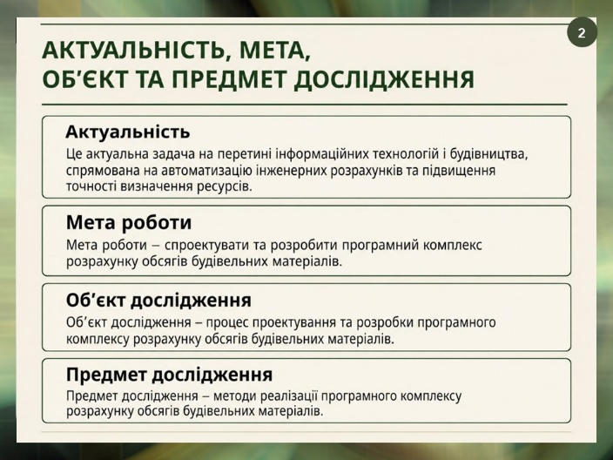
Рис. В.1 – Слайд №1 Рис. В.2 – Слайд №2

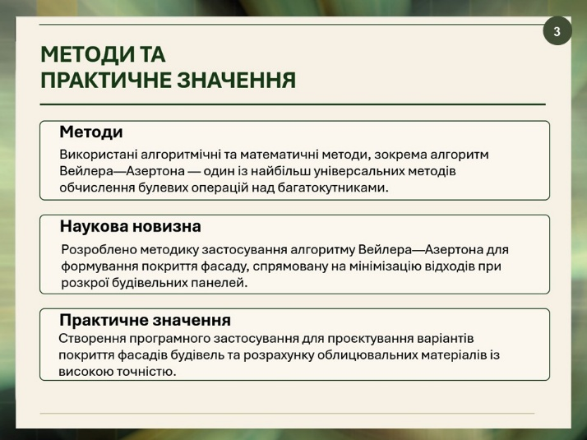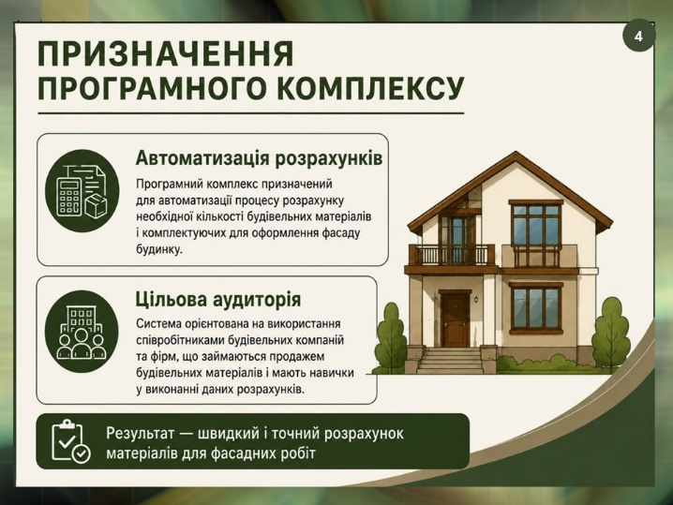
Рис. В.3 – Слайд №3 Рис. В.4 – Слайд №4

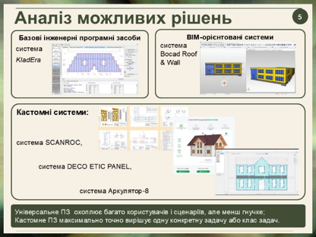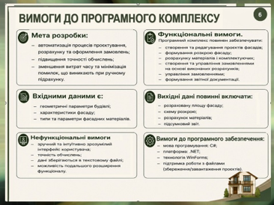
Рис. В.5 – Слайд №5 Рис. В.6 – Слайд №6
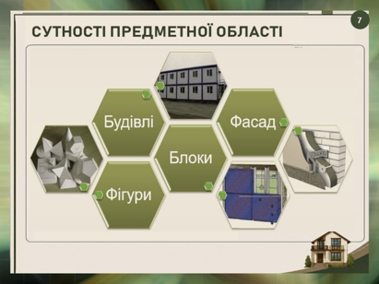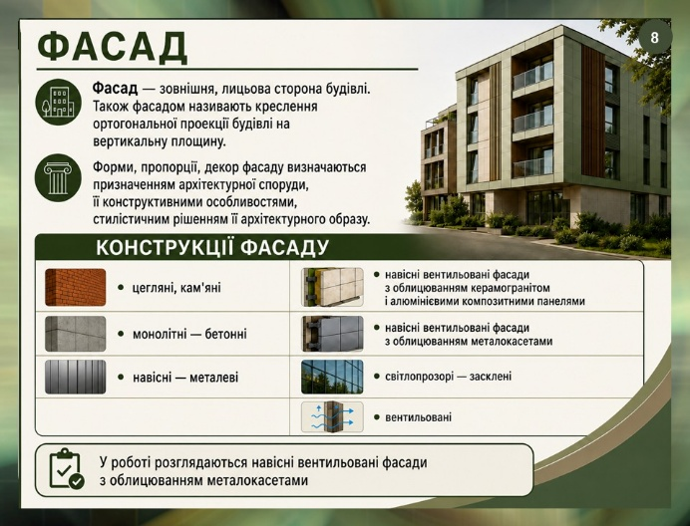
Рис. В.7 – Слайд №7 Рис. В.8 – Слайд №8

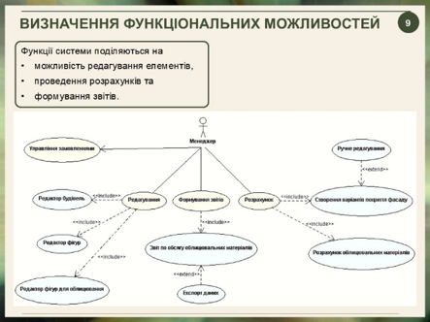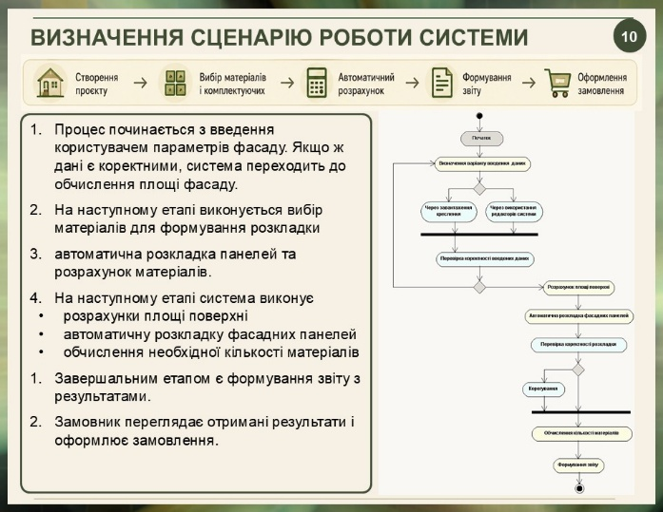
Рис. В.9 – Слайд №9 Рис. В.10 – Слайд №10

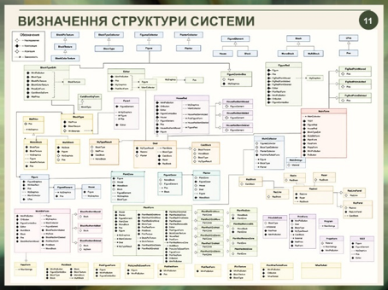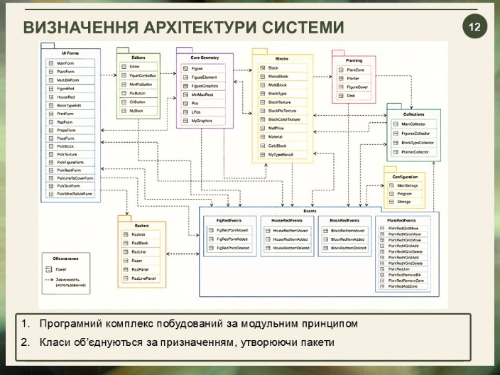
Рис. В.11 – Слайд №11 Рис. В.12 – Слайд №12

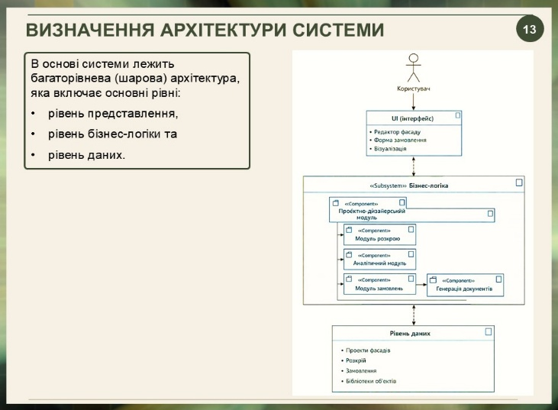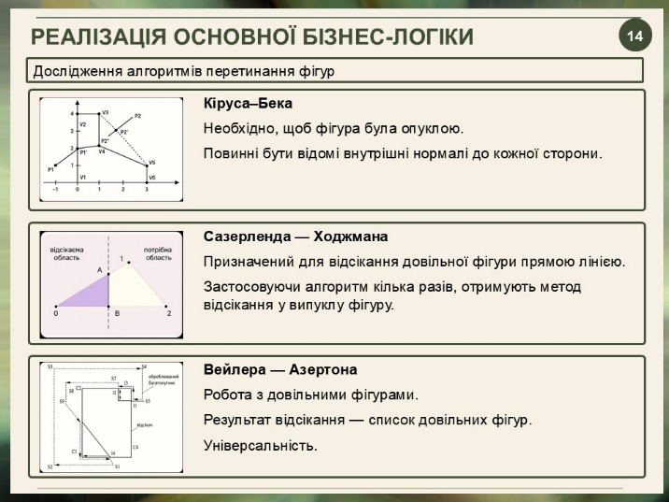
Рис. В.13 – Слайд №13 Рис. В.14 – Слайд №14

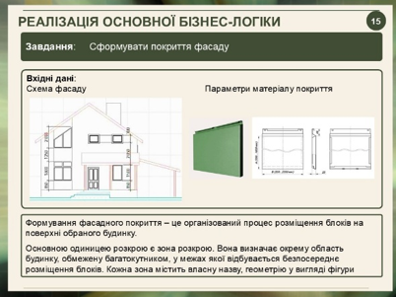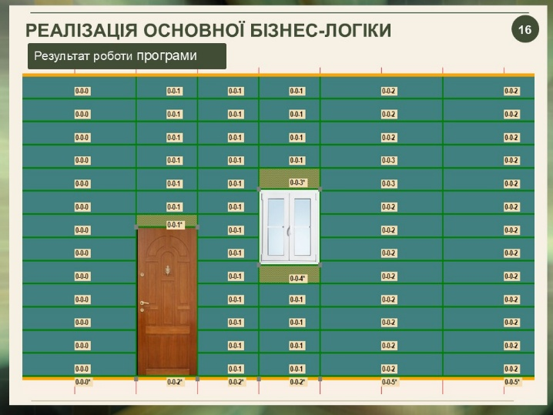
Рис. В.15 – Слайд №15 Рис. В.16 – Слайд №16

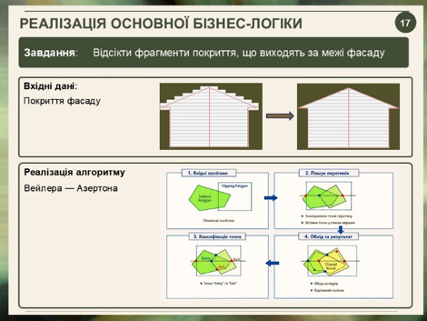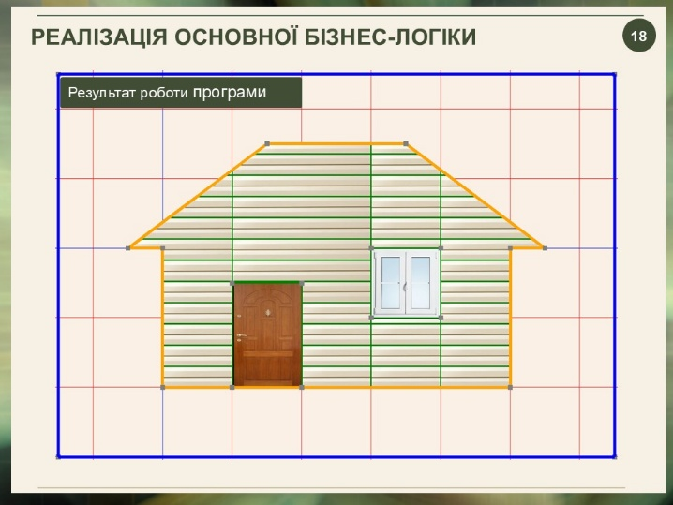
Рис. В.17 – Слайд №17 Рис. В.18 – Слайд №18

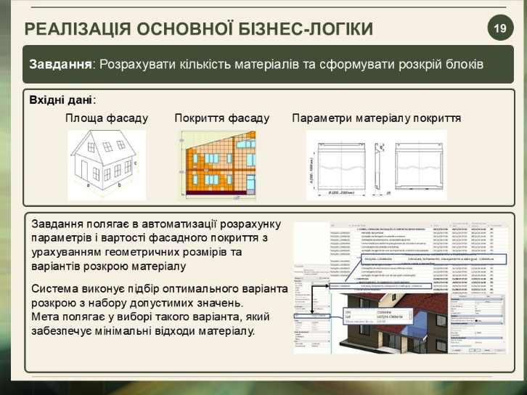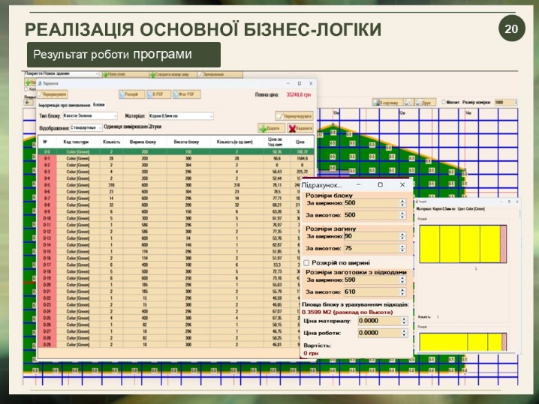
Рис. В.19 – Слайд №19 Рис. В.20 – Слайд №20

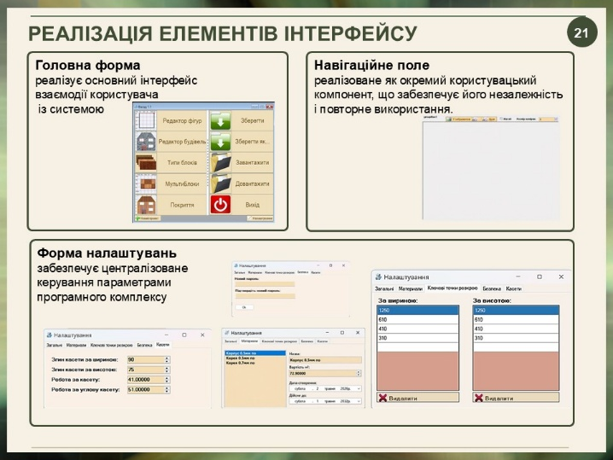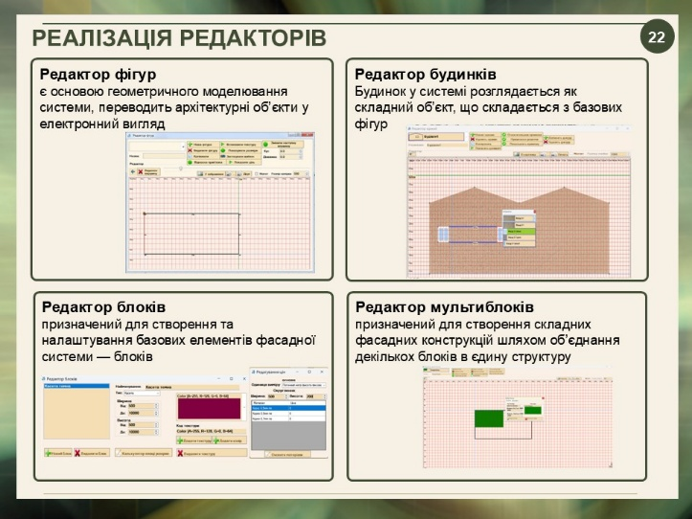
Рис. В.21 – Слайд №21 Рис. В.22 – Слайд №22

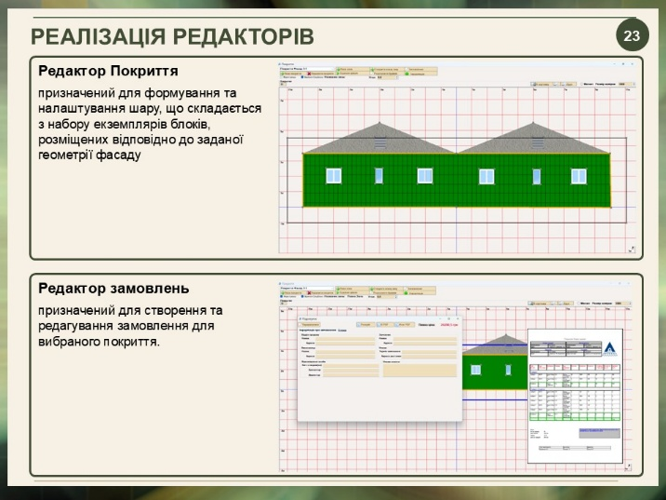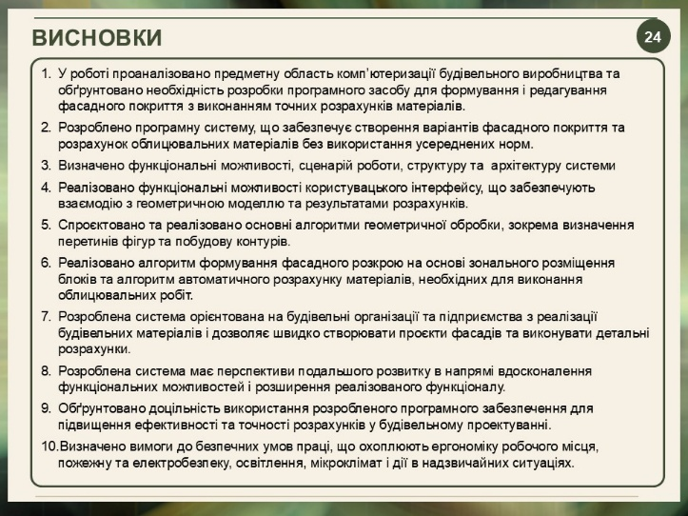
Рис. В.23 – Слайд №23 Рис. В.24 – Слайд №24

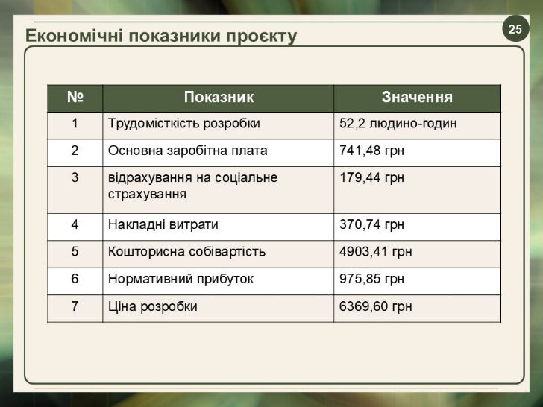
Рис. В.25 – Слайд №25 Рис. В.26 – Слайд №26

